**TRƯỜNG ĐẠI HỌC CÔNG NGHIỆP HÀ NỘI**

**KHOA: CÔNG NGHỆ THÔNG TIN**

🙤-----🕮-----🙤



**BÁO CÁO THỰC NGHIỆM**

**THỰC TẬP TỐT NGHIỆP**

**Đề Tài: Xây dựng website thương mại điện tử cho nhà hàng Hải Sản Việt Hưng**

**GVHD:** Ths. Nguyễn Thanh Hải

**Sinh Viên:** Nguyễn Việt Hưng

– Lớp: KTPM3-Khóa: K12

**MỤC LỤC**

**CHƯƠNG 1: GIỚI THIỆU VỀ CÔNG NGHỆ VÀ CÔNG CỤ** 9

**1.1** **Giới thiệu Eclipse** 9

1.2 Kiến trúc Eclipse: 9

**1.2.1** **The Platform runtime** 9

**1.2.2** **The workspace** 10

**1.2.3** **The Workbench** 10

**1.2.4** **Team support** 10

**1.2.5** **Help** 10

**1.3** **Spring** 10

**1.3.1** **Giới thiệu Spring** 10

**1.3.2** **Lợi ích của việc sử dụng Spring Framework** 11

**1.3.3** **Mô hình cấu trúc sử dụng cho website** 12

**CHƯƠNG 2: TỔNG QUAN VỀ PHÁT TRIỂN ỨNG DỤNG WEBSITE THƯƠNG MẠI ĐIỆN TỬ** 14

2.1. Giới thiệu 14

2.2Mô tả hệ thống 14

**2.2.1. Hệ thống hiện tại** 14

**2.2.2. Xác định yêu cầu của hệ thống Website thương mại điện tử** 15

2.3 Các yêu cầu phi chức năng 16

**2.3.1. Yêu cầu an toàn** 16

**2.3.2. Yêu cầu bảo mật** 16

**2.3.3. Yêu cầu chất lượng ứng dụng** 16

**2.3.4. Yêu cầu môi trường hoạt động** 16

**CHƯƠNG 3: PHÂN TÍCH HỆ THỐNG** 17

3.1 Yêu cầu chức năng, phi chức năng 17

**3.1.1 Yêu cầu chức năng** 17

**3.1.1 Yêu cầu phi chức năng** 17

3.2 Biểu đồ thực thể liên kết 18

3.3 Biểu đồ Use Case 18

**3.3.1 Biểu đồ Use Case tổng quát** 18

**3.3.2 Biểu đồ Use Case thứ cấp** 19

3.4 Đặc tả Use Case 22

**3.4.1 Use case Xem danh mục sản phẩm** 22

**3.4.2 Use case Xem danh sách sản phẩm** 24

**3.4.3Use case Xem tin tức** 25

**3.4.4Use case Xem chính sách** 26

**3.4.5 Use case Tìm kiếm** 28

**3.4.6 Use case Liên hệ** 29

**3.4.7 Use case Đăng ký** 31

**3.4.8 Use case Xem chi tiết sản phẩm** 32

**3.4.9 Use case Giỏ hàng** 33

**3.4.10 Use case Thanh toán** 36

**3.4.11 Use case Đánh giá sản phẩm** 37

**3.4.12 Use case Xem danh sách đơn hàng** 39

**3.4.13 Use case Sửa địa chỉ** 40

**3.4.14 Use case Sửa thông tin tài khoản** 41

**3.4.15 Use case Đăng nhập** 43

**3.4.16 Use case Đăng xuất** 45

**3.4.17 Use case Quản lý sản phẩm** 47

**3.4.18 Use case Quản lý danh mục sản phẩm:** 50

**3.4.19 Use case Quản lý đơn hàng** 52

**3.4.20 Use case Quản lý đánh giá sản phẩm** 54

**3.4.21 Use case Quản danh sách người quản trị** 56

**3.4.22 Use case Quản lý danh sách người dùng** 58

**3.4.23 Use case Xem doanh thu** 59

**3.4.24 Use case Thống kê sản phẩm bán được** 61

3.5 Phân tích Use Case 62

**3.5.1 Phân tích Use case Xem danh mục sản phẩm** 62

**3.5.2 Phân tích Use case Xem danh sách sản phẩm** 64

**3.5.3 Phân tích Use case Xem tin tức** 66

**3.5.4 Phân tích Use case Xem chính sách** 68

**3.5.5 Phân tích Use case Tìm kiếm** 70

**3.5.6 Phân tích Use case Liên hệ** 72

**3.5.7 Phân tích Use case Đăng ký** 74

**3.5.8 Phân tích Use case Xem chi tiết sản phẩm** 76

**3.5.9 Phân tích Use case Giỏ hàng** 78

**3.5.10 Phân tích Use case Thanh toán** 80

**3.5.11 Phân tích Use case Đánh giá sản phẩm** 82

**3.5.12 Phân tích Use case Xem danh sách đơn hàng** 84

**3.5.13 Phân tích Use case Sửa địa chỉ** 86

**3.5.14 Phân tích Use case Sửa thông tin tài khoản** 88

**3.5.15 Phân tích Use case Đăng nhập** 90

**3.5.16 Phân tích Use case Đăng xuất** 92

**3.5.17 Phân tích Use case Quản lý sản phẩm** 94

**3.5.18 Phân tích Use case Quản lý danh mục sản phẩm** 96

**3.5.19 Phân tích Use case Quản lý đơn hàng** 98

**3.5.20 Phân tích Use case Quản lý đánh giá sản phẩm** 100

**3.5.21 Phân tích Use case Quản lý danh sách người quản trị** 102

**3.5.22 Phân tích Use case Quản lý danh sách người dùng** 104

**3.5.23 Phân tích Use case Xem doanh thu** 106

**3.5.24 Phân tích Use case Thống kê sản phẩm bán được** 108

**CHƯƠNG 4: CÀI ĐẶT VÀ KIỂM THỬ** 110

4.1 Giao diện website và cài đặt 110

4.2 Kiểm thử hộp đen 129

**Kết Luận** 130

**Tài Liệu Tham Khảo** 131

**Danh sách Hình Ảnh**

Hình ảnh 1 Kiến trúc Eclipse 8

Hình ảnh 2: Cấu trúc và thành phần của Spring Framework 10

Hình ảnh 3: Mô hình MVC 11

Hình ảnh 4: Use case Xem danh mục sản phẩm 22

Hình ảnh 5:Use case xem danh sách sản phẩm 23

Hình ảnh 6:Use case Xem tin tức 24

Hình ảnh 7: Use case Xem chính sách 26

Hình ảnh 8:Use case Tìm kiếm 27

Hình ảnh 9:Use case Liên hệ 29

Hình ảnh 10:Use case Đăng ký 30

Hình ảnh 11:Use case Xem chi tiết sản phẩm 31

Hình ảnh 12:Use case Giỏ hàng 33

Hình ảnh 13:Use case Thanh toán 35

Hình ảnh 14:Use case Đánh giá sản phẩm 36

Hình ảnh 15:Use case Xem danh sách đơn hàng 38

Hình ảnh 16:Use case Sửa địa chỉ 39

Hình ảnh 17:Use case Sửa thông tin tài khoản 42

Hình ảnh 18:Use case Đăng nhập 44

Hình ảnh 19:Use case Đăng xuất 46

Hình ảnh 20:Use case Quản lý sản phẩm 47

Hình ảnh 21:Use case Quản lý danh mục sản phẩm 50

Hình ảnh 22:Use case Quản lý đơn hàng 52

Hình ảnh 23:Use case Quản lý đánh giá sản phẩm 54

Hình ảnh 24:Use case Quản lý danh sách người quản trị 56

Hình ảnh 25:Use case Quản lý danh sách người dùng 58

Hình ảnh 26:Use case Xem doanh thu 59

Hình ảnh 27:Use case Thống kê sản phẩm bán được 60

**Danh sách Biểu Đồ**

Biểu đồ 1: Biểu đồ thực thể liên kết 18

Biểu đồ 2: Biểu đồ Use Case tổng quát 19

Biểu đồ 3: Biểu đồ thứ cấp của Guest 20

Biểu đồ 4: Biểu đồ thứ cấp của User 21

Biểu đồ 5: Biểu đồ thứ cấp của Admin 22

Biểu đồ 6: Biểu đồ tuần tự Use case Xem danh mục sản phẩm 63

Biểu đồ 7: Biểu đồ lớp Use case Xem danh mục sản phẩm 64

Biểu đồ 8: Biểu đồ tuần tự Use case Xem danh sách sản phẩm 65

Biểu đồ 9: Biểu đồ lớp Use case Xem danh sách sản phẩm 66

Biểu đồ 10: Biểu đồ tuần tự Use case Xem tin tức 67

Biểu đồ 11: Biểu đồ lớp Use case Xem tin tức 68

Biểu đồ 12: Biểu đồ tuần tự Use case Xem chính sách 69

Biểu đồ 13: Biểu đồ lớp Use case Xem chính sách 70

Biểu đồ 14: Biểu đồ tuần tự Use case Tìm kiếm 71

Biểu đồ 15: Biểu đồ lớp Use case Tìm kiếm 72

Biểu đồ 16: Biểu đồ tuần tự Use case Liên hệ 73

Biểu đồ 17: Biểu đồ lớp Use case Liên hệ 74

Biểu đồ 18: Biểu đồ tuần tự Use case Đăng ký 75

Biểu đồ 19: Biểu đồ lớp Use case Đăng ký 76

Biểu đồ 20: Biểu đồ tuần tự Use case Xem chi tiết sản phẩm 77

Biểu đồ 21: Biểu đồ lớp Use case Xem chi tiết sản phẩm 78

Biểu đồ 22: Biểu đồ tuần tự Use case Giỏ hàng 79

Biểu đồ 23: Biểu đồ lớp Use case Giỏ hàng 80

Biểu đồ 24: Biểu đồ tuần tự Use case Thanh toán 81

Biểu đồ 25: Biểu đồ lớp Use case Thanh toán 82

Biểu đồ 26: Biểu đồ tuần tự Use case Đánh giá sản phẩm 83

Biểu đồ 27: Biểu đồ lớp Use case Đánh giá sản phẩm 84

Biểu đồ 28: Biểu đồ tuần tự Use case Xem danh sách đơn hàng 85

Biểu đồ 29: Biểu đồ lớp Use case Xem danh sách đơn hàng 86

Biểu đồ 30: Biểu đồ tuần tự Use case Sửa địa chỉ 87

Biểu đồ 31: Biểu đồ lớp Use case Sửa địa chỉ 88

Biểu đồ 32: Biểu đồ tuần tự Use case Sửa thông tin tài khoản 89

Biểu đồ 33: Biểu đồ lớp Use case Sửa thông tin tài khoản 90

Biểu đồ 34: Biểu đồ tuần tự Use case Đăng nhập 91

Biểu đồ 35: Biểu đồ lớp Use case Đăng nhập 92

Biểu đồ 36: Biểu đồ tuần tự Use case Đăng xuất 93

Biểu đồ 37: Biểu đồ lớp Use case Đăng xuất 94

Biểu đồ 38: Biểu đồ tuần tự Use case Quản lý sản phẩm 96

Biểu đồ 39: Biểu đồ lớp Use case Quản lý sản phẩm 96

Biểu đồ 40: Biểu đồ tuần tự Use case Quản lý danh mục sản phẩm 97

Biểu đồ 41: Biểu đồ lớp Use case Quản lý danh mục sản phẩm 98

Biểu đồ 42: Biểu đồ tuần tự Use case Quản lý đơn hàng 99

Biểu đồ 43: Biểu đồ lớp Use case Quản lý đơn hàng 100

Biểu đồ 44: Biểu đồ tuần tự Use case Quản lý đơn hàng 101

Biểu đồ 45: Biểu đồ lớp Use case Quản lý đơn hàng 102

Biểu đồ 46: Biểu đồ tuần tự Use case Quản lý danh sách người quản trị 103

Biểu đồ 47: Biểu đồ lớp Use case Quản lý danh sách người quản trị 104

Biểu đồ 48: Biểu đồ tuần tự Use case Quản lý danh sách người dùng 105

Biểu đồ 49: Biểu đồ lớp Use case Quản lý danh sách người dùng 106

Biểu đồ 50: Biểu đồ tuần tự Use case Xem doanh thu 107

Biểu đồ 51: Biểu đồ lớp Use case Xem doanh thu 108

Biểu đồ 52: Biểu đồ tuần tự Use case Thống kê sản phẩm bán được 109

Biểu đồ 53: Biểu đồ lớp Use case Thống kê sản phẩm bán được 110

**MỞ ĐẦU**

Trong những năm gần đây, sự phát triển mạnh mẽ của thương mại điện tử đã góp phần làm thay đổi cách thức kinh doanh, giao dịch truyền thống và đem lại những lợi ích lớn cho xã hội. Sự ra đời của thương mại điện tử đã đánh dấu sự bắt đầu của một hệ thống mới nhằm phát triển kinh tế, một trong những điều kiện c ơ bản và có ý nghĩa quyết định trong việc phát triển thương mại điện tử là việc hoàn thiện các dịch vụ thanh toán điện tử.

Nhận thức được những ưu điểm trên thì website thương mại điện tử ra đời là một nhu cầu tất yếu.

Do đó, em đã vận dụng ngôn ngữ Java, phần mềm MySQL và công cụ Eclipse IDE để xây dựng ứng dụng Website thương mại điện tử cho nhà hàng Hải Sản Việt Hưng. Hoàn thành xong để tài, em vô cùng biết ơn sự tận tình chỉ dạy, hướng dẫn của giảng viên Th.S **Nguyễn Thanh Hải**, người trực tiếp hướng dẫn nhiệt tình cho em trong suốt quá trình nghiên cứu và thực hiện đề tài này. SVTH: Nguyễn Việt Hưng

**CHƯƠNG 1: GIỚI THIỆU VỀ CÔNG NGHỆ VÀ CÔNG CỤ**

* 1. **Giới thiệu Eclipse**

Eclipse là phần mềm miễn phí, được các nhà phát triển sử dụng để xây dựng những ứng dụng J2EE, sử dụng Eclipse nhà phát triển có thể tích hợp với nhiều công cụ hỗ trợ khác để có được một bộ công cụ hòan chỉnh mà không cần dùng đến phần mềm riêng nào khác.Eclipse SDK bao gồm 3 phần chính: Platform, Java Development Toolkit (JDT), Plug-in Development Environment (PDE). Với JDT, Eclipse được xem như là một môi trường hỗ trợ phát triển Java mạnh mẽ. PDE hỗ trợ việc mở rộng Eclipse, tích hợp các Plug-in vào Eclipse Platform. Eclipse Platform là nền tảng của toàn bộ phần mềm Eclipse, mục đích của nó là cung cấp những dịch vụ cần thiết cho việc tích hợp những bộ công cụ phát triển phần mếm khách dưới dạng Plug-in, bản thân JDT cũng có thể được coi như là một Plug-in làm cho Eclipse như là một Java IDE (Integrated Development Enviroment).

* 1. Kiến trúc Eclipse:

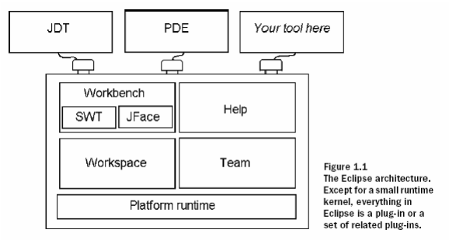

*Hình ảnh 1 Kiến trúc Eclipse*

* + 1. **The Platform runtime**

Công việc chính của Platform runtime là phát xem plug-in nào đang có trong thư mục plug-in của Eclipse.Mỗi Plug-in đều có 1 tập tin Manifest liệt kê những kết nối mà plug-in cần.Pug-in chỉ được tải vào Eclipse mỗi khi thực sự cần thiết để giảm lượng tài nguyên yêu cầu và thời gian khởi tạo.

* + 1. **The workspace**

• Workspace chịu trách nhiệm quản lý tài nguyên người dùng được tồ chức dưới dạng Project. Mỗi Project là một thư mục con trong thư mục Workspace.

• Workspace bảo quản cấp thấp lịch sử những sự thay đổi tài nguyên, tránh thất thoát tài nguyên người dùng.

• Workspace đồng thời chịu trách nhiệm thông bào những công cụ cấn thiết cho việc thay đổi tài nguyên.

* + 1. **The Workbench**

Workbench là giao diện đồ họa người dùng của Eclipse, gồm có Standard Widget Toolkit (SWT) và JFace. Eclipse không hòan toàn bắt buộc phải sử dụng SWT hay Jface để lập trình giao diện, bạn vẫn có thể sử dụng AWT hay SWING của Java thông qua việc cài đặt các Plug-ins.

* + 1. **Team support**

Trang bị hệ thống quản trị để quản lý dự án của người dùng : Concurrent Versions System (CVS)

* + 1. **Help**

Cung cấp hệ thống tài liệu mở rộng, có thể là định dạng HTML hay XML.

* 1. **Spring**
     1. **Giới thiệu Spring**
* **Spring** là framework phát triển ứng dụng phổ biến nhất dành cho Java Enterprise. Ban đầu nó được viết bởi **Rod Johnson** và lần đầu tiên được phát hành theo giấy phép Apache 2.0 vào tháng 6 năm 2003. Spring có kích thướng nhẹ, phiên bản cơ bản của Spring framework có kích thước khoảng 2MB.
* **Spring framework** là một Java Platform mã nguồn mở, một giải pháp gọn nhẹ dành cho Java Enterprise. Với Spring Framework các nhà phát triển có thể tạo ra các mã có hiệu suất cao, dễ kiểm thử và có thể sử dụng lại được.
* Các tính năng core của Spring Framework có thể được sử dụng trong việc phát triển bất kỳ ứng dụng Java nào. Bên cạnh đó, phần mở rộng được sử dụng để xây dựng các ứng dụng web trên nền tảng Java EE. Mục tiêu của Spring Framework là làm cho việc phát triển ứng dụng J2EE dễ dàng hơn và thúc đẩy việc lập trình tốt hơn bằng mô hình POJO-based.

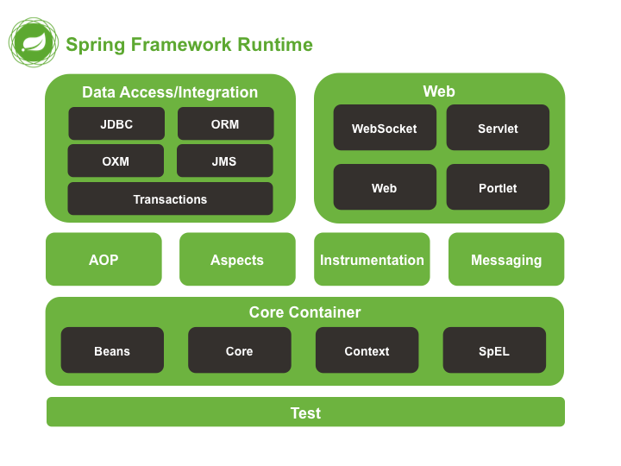

*Hình ảnh 2: Cấu trúc và thành phần của Spring Framework*

### **Lợi ích của việc sử dụng Spring Framework**

Dưới đây là danh sách các lợi ích tuyệt vời của việc sử dụng Spring Framework:

* Spring cho phép các nhà phát triển tạo các ứng dụng cấp Enterprise sử dụng các POJO. Lợi ích của việc sử dụng các POJO là bạn không cần một sản phẩm chứa EJB như một máy chủ ứng dụng, mà bạn chỉ có thể sử dụng một bộ chứa servlet mạnh mẽ như Tomcat hoặc một số sản phẩm thương mại khác.
* Spring được tổ chức theo kiểu mô đun. Mặc dù số lượng các gói và các lớp là khá nhiều, nhưng bạn chỉ cần quan tâm đến những gì bạn cần và không cần quan tâm đến phần còn lại.
* Spring sử dụng một số công nghệ hiện có như một số [**ORM Framework**](https://viettuts.vn/hibernate/orm-la-gi), logging frameworks, JEE, Quartz, JDK timers và các công nghệ View khác.
* Dễ dàng để kiểm thử một chương trình được viết bằng Spring.
* Web framework của Spring là một Web MVC framework có thiết kế tốt, nó là một thay thế tuyệt vời cho Struts và các công nghệ kém phổ biến khác.
* Spring cung cấp một API thuận tiện để dịch các ngoại lệ công nghệ cụ thể (ném bởi JDBC, Hibernate, hoặc JDO chẳng hạn) vào các trường hợp ngoại lệ nhất quán, không được kiểm soát.
* IoC Container có trọng lượng nhẹ. Điều này có lợi cho việc phát triển và triển khai các ứng dụng trên các máy tính có bộ nhớ và tài nguyên CPU hạn chế.
* Spring cung cấp một giao diện quản lý transaction nhất quán có thể mở rộng đến một local transaction (ví dụ như sử dụng một cơ sở dữ liệu) và mở rộng lên các global transaction (sử dụng JTA).

### **Mô hình cấu trúc sử dụng cho website**

Sử dụng mô hình MVC để thiết kế website :

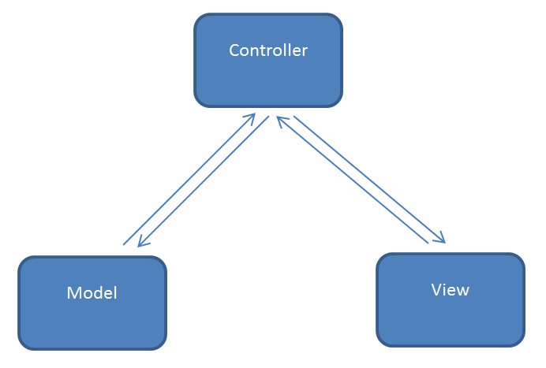

Hình ảnh 3: Mô hình MVC

Khái niệm các thành phần :

* View sẽ hiển thị ra phần nhập form tiêu đề và nội dung.
* Controller lấy dữ liệu từ 2 trường và gửi tới Model.
* Model lúc này sẽ nhận dữ liệu từ Controller để lưu trữ trong cơ sở dữ liệu.

Ưu điểm của mô hình MVC:

* Kiểm tra dễ dàng: Với **MVC**, bạn có thể dễ dàng kiểm tra, rà soát lỗi phần mềm trước khi tới tay người tiêu dùng, đảm bảo chất lượng và độ uy tín cao hơn.
* Chức năng control: Trên các nền website thì ngôn ngữ lập trình như CSS, HTML, [Javascript](https://monamedia.co/javascript-la-gi-gioi-thieu-ve-ngon-ngu-js-cho-nguoi-moi-hoc/) có một vai trò vô cùng quan trọng. Việc sử dụng mô hình MVC sẽ giúp bạn có một bộ control ưu việt trên nền tảng các ngôn ngữ hiện đại với nhiều hình thức khác nhau.
* View và size: View sẽ là nơi lưu trữ các dữ liệu. Càng nhiều yêu cầu được thực hiện thì kích thước càng tệp càng lớn. Khi  đó, đường truyền mạng cũng giảm tốc độ load. Việc sử dụng mô hình MVC sẽ giúp bạn tiết kiệm được diện tích băng thông một cách tối ưu.
* Chức năng Soc (Separation of Concern): Chức năng này cho phép bạn phân tách rõ ràng các phần như Model, giao diện, data, nghiệp vụ.
* Tính kết hợp: Việc tích hợp ở **mô hình MVC** cho phép bạn thoải mái viết code trên nền tảng website. Khi đó, server của bạn sẽ được giảm tải khá nhiều.
* Đơn giản: Đây là một mô hình với kết cấu tương đối đơn giản. Dù bạn không có quá nhiều chuyên môn cũng có thể sử dụng được.

Nhược điểm :

MVC thường được sử dụng vào những  dự án lớn. Do đó, với các dự án nhỏ, mô hình MVC có thể gây cồng kềnh, tốn thời gian trong quá trình phát triển cũng như thời gian trung chuyển dữ liệu.

# **CHƯƠNG 2: TỔNG QUAN VỀ PHÁT TRIỂN ỨNG DỤNG WEBSITE THƯƠNG MẠI ĐIỆN TỬ**

## 2.1. Giới thiệu

Ngày nay với sự phát triển của khoa học kỹ thuật hiện đại trong đó có ngành CNTT được cho là một trong những ngành phát triển với tốc độ nhanh chóng và có tầm ảnh hưởng rất lớn đến xã hội hiện đại ngày nay cũng như nền kinh tế của một quốc gia.

Chính vì những lợi ích và tính năng của CNTT mang lại nước ta đã chú trọng đầu tư và ưu tiên phát triển tiến tới với hy vong trong tương lai gẫn sẽ là một nước có ngành CNTT phát triển như các nước: Mỹ,Anh,Pháp,Úc,Nhật,Ấn Độ ..v..vv mạnh mẽ vào ngành này như mọi người đều thấy CNTT giờ được ứng dụng rất rộng rãi vào trong các lĩnh vực như: Giáo dục,y học,kinh tế .v..vv

Trước sự phát triển mạnh của CNTT cùng với sự phát triển của xã hội đời sống của người dân được nâng chất lượng lên rất nhiều và với rất nhiều nhu cầu mong muốn được có trong đó có nhu cầu mua bán qua internet. Nắm bắt được yêu cầu đó em đã chọn đề tài “Xây dựng website thương mại điện tử cho nhà hàng Hải Sản Việt Hưng” với hy vọng sẽ đáp ứng được nhu cầu trên.

Em lựa chọn đề tài này với mong muốn sẽ tạo ra được một trang web có ích, giúp sức cho khách hàng có thể xem, tìm kiếm và đặt hàng hải sản, giúp mọi người có thể tiết kiệm thời gian, tiện lợi hơn khi mua hàng. Với mục tiêu như vậy, trong đề tài này, chúng em đã thực hiện được những yêu cầu sau:

Khảo sát cách thức hoạt động và tìm hiểu các nhu cầu cho một hệ website tin tức Công Nghệ Số.

* Xây dựng biểu đồ Use case
* Xây dựng biểu đồ tuần tự
* Xây dựng biểu đồ lớp

## 2.2Mô tả hệ thống

### **2.2.1. Hệ thống hiện tại**

Website xây dựng dưa theo một vài chức năng của một số trang thương mại điện tử khác.

### **2.2.2. Xác định yêu cầu của hệ thống Website thương mại điện tử**

* *Hướng xây dựng Website*

- Hệ thống website tin tức cần xây dựng sẽ cung cấp một số chức năng chính và đáp ứng các yêu cầu sau đây:

* Xem các món hải sản đơn giản, dễ dàng ngay cả khi không đăng nhập.
* Sản phẩm được phân theo từng loại, mỗi thể loại có nhiều món, liệt kê theo danh sách dễ nhìn.
* Cho phép thay đổi thông tin cá nhân người sử dụng và thay đổi mật khẩu sử dụng truy cập vào hệ thống.
* Người dùng có thể thêm sản phẩm vào giỏ hàng, thanh toán kể cả khi không cần đăng nhâp.
* Có danh sách món mới nhất, nổi bật và phần tìm kiếm. Giúp người dùng có thể theo dõi
* *Phần dành user*
* Người sử dụng có thể xem sản phẩm một cách đơn giản.
* Người sử dụng có thể sử dụng khung tìm kiếm.
* Người sử dụng có thể đánh giá sản phẩm.
* Người sử dụng có thể thêm giỏ hàng
* Người sử dụng có thể đặt hàng.
* *Phần dành cho Administrator*

- Thành viên thuộc nhóm Administrator có tất cả các chức năng như nhóm người sử dụng và bên cạnh đó còn có thêm chức năng:

* Thêm, xoá quản trị viên.
* Quản lý sản phẩm.
* Quản lý danh mục
* Theo dõi đánh giá sản phẩm.
* Quản lý tài khoản người dùng.
* Theo dõi doanh thu theo tháng.
* Theo dõi đơn hàng theo trạng thái xử lý.

## 2.3 Các yêu cầu phi chức năng

### **2.3.1.** **Yêu cầu an toàn**

Bắt buộc phải đăng nhập thì mới sử dụng được một vài chức năng riêng biệt.

### **2.3.2.** **Yêu cầu bảo mật**

Các chức năng về cập nhập thông tin chỉ có người quản trị được sử dụng

### **2.3.3.** **Yêu cầu chất lượng ứng dụng**

Hoạt động tốt, ổn định, trình bày khoa học, thích nghi tốt với các môi trường

### **2.3.4.** **Yêu cầu môi trường hoạt động**

Thích hợp với các máy tính tốc độ cao, hệ điều hành Window XP trở lên.

# **CHƯƠNG 3: PHÂN TÍCH HỆ THỐNG**

## 3.1 Yêu cầu chức năng, phi chức năng

### **3.1.1 Yêu cầu chức năng**

* Cho phép nhân viên quản lý(admin) thực hiện một số chức năng đặc biệt : Bảo trì, quản lý,….
* Cho phép người dùng: xem danh mục sản phẩm, xem chi tiết sản phẩm,...
* Cho phép nhân viên quản lý(admin) thêm, xoá, sửa: danh mục, tin tức, …..
* Đáp ứng được nhu cầu truy xuất thông tin qua công cụ tìm kiếm.
* Sản phẩm của website được cập nhật hằng ngày tại một thời điểm cố định.
* Trích xuất các hỉnh ảnh minh họa rõ ràng
* Cập nhập các sản phẩm mới, bán chạy,… theo từng ngày.

### **3.1.1 Yêu cầu phi chức năng**

* Giao diện tiếng việt, thân thiện với người dùng
* Chạy tốt trên các máy có tốc độ trung bình
* Thời gian truy xuất dữ liệu trung bình
* Các cơ sở dữ liệu được liên kết chặt chẽ
* Ứng dụng website phải thể hiện được chế độ bảo mật, chống truy cập trái phép vào chương trình và dữ liệu.

## 3.2 Biểu đồ thực thể liên kết

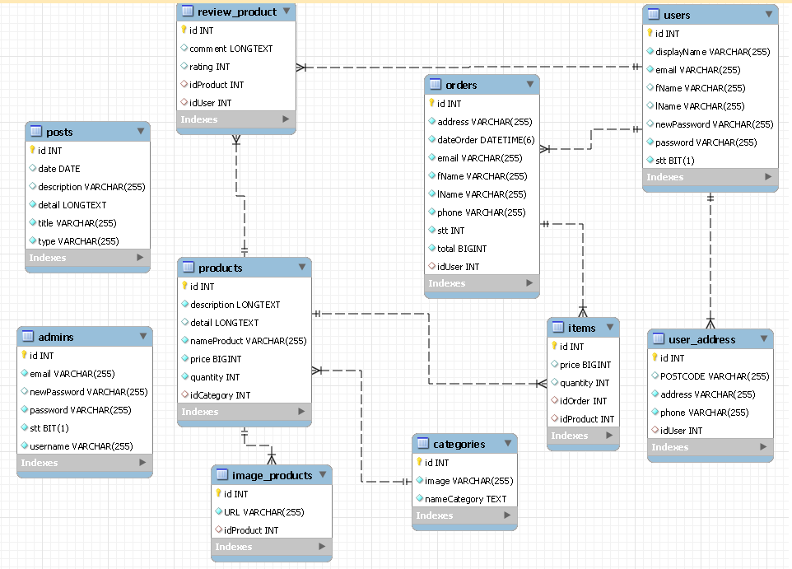

Biểu đồ 1: Biểu đồ thực thể liên kết

## 3.3 Biểu đồ Use Case

### **3.3.1 Biểu đồ Use Case tổng quát**

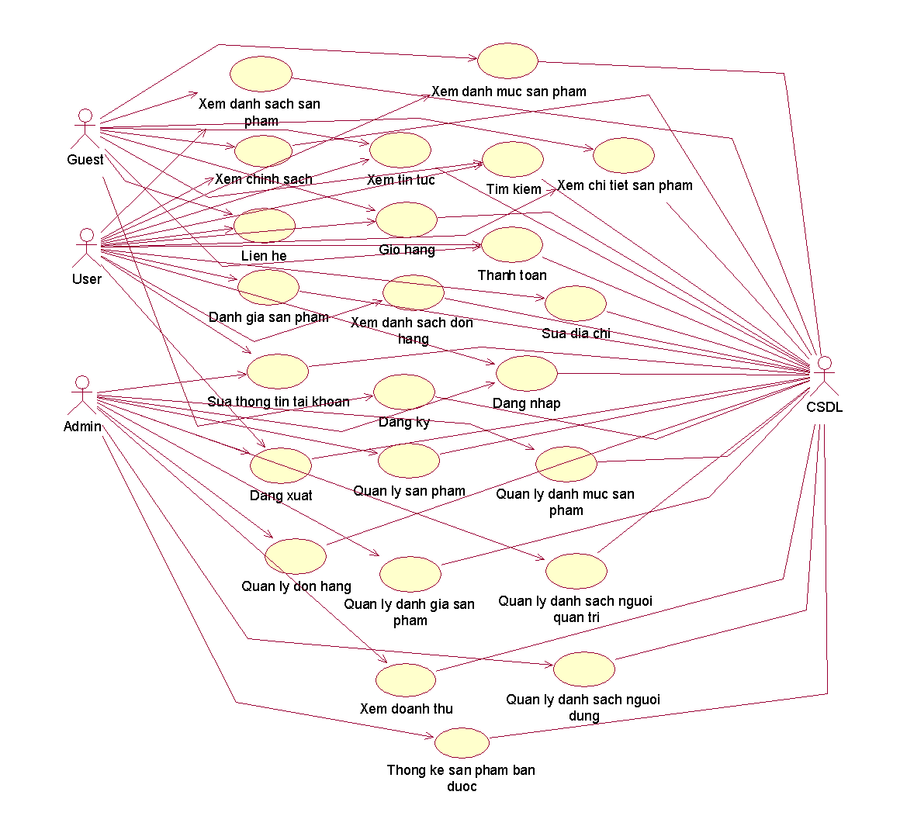

Biểu đồ 2: Biểu đồ Use Case tổng quát

### **3.3.2 Biểu đồ Use Case thứ cấp**

**a) Biểu đồ thứ cấp của Guest**

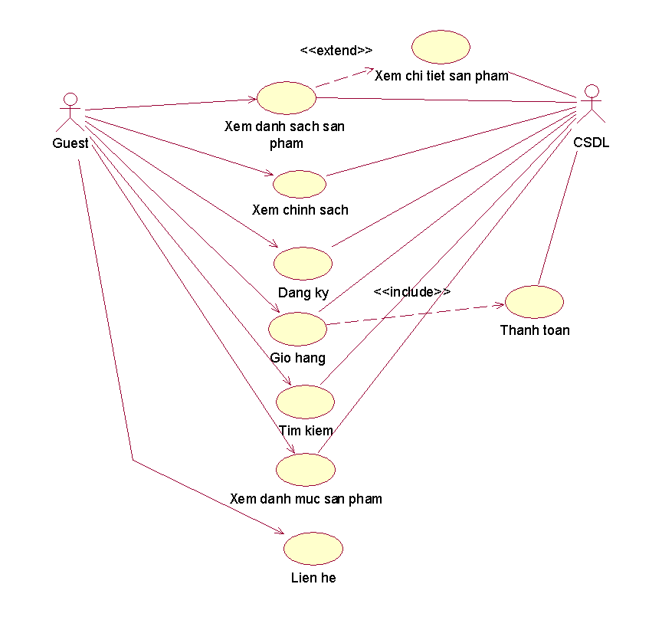

Biểu đồ 3: Biểu đồ thứ cấp của guest

**b) Biểu đồ thứ cấp của User**

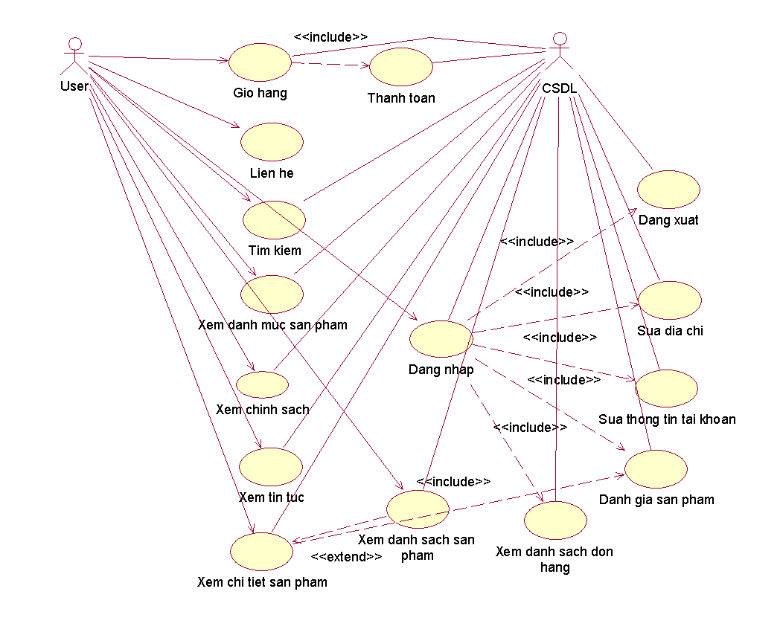

Biểu đồ 4:Biểu đồ thứ cấp của User

**c) Biểu đồ thứ cấp của Admin**

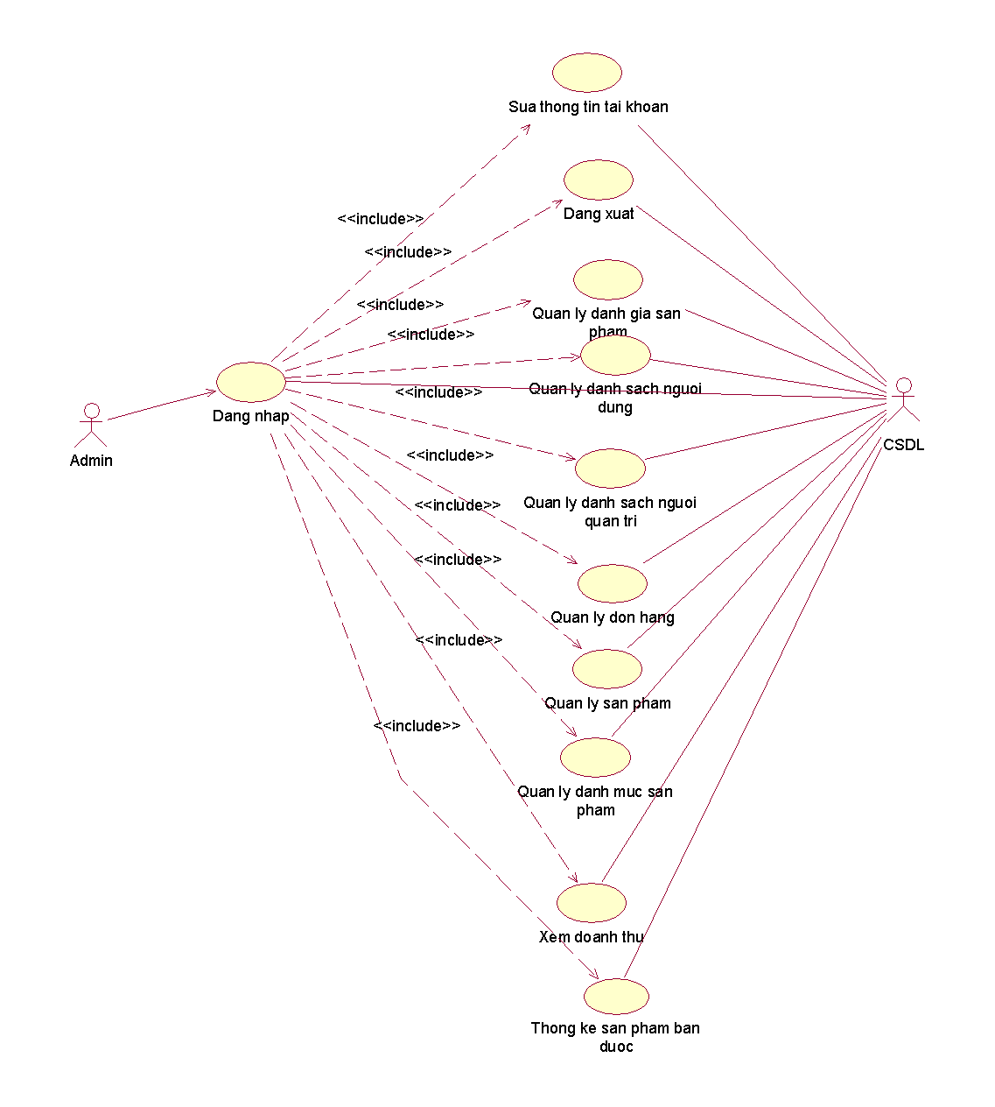

Biểu đồ 5:Biểu đồ thứ cấp của Admin

## 3.4 Đặc tả Use Case

**3.4.1 Use case Xem danh mục sản phẩm**



Hình ảnh 4: Use case Xem danh mục sản phẩm

1. Tên Use Case :

Xem danh mục sản phẩm

2. Mô tả vắn tắt:

Use case cho phép người dùng hoặc khách xem danh mục sản phẩm

3. Luồng sự kiện:

3.1. Luồng cơ bản:

3.1.1 Use case này bắt đầu khi người dùng hoặc khách muốn xem danh mục tin tức.

3.1.2 Khi người dùng hoặc khách đưa chuột vào “Danh mục sản phẩm” ở thanh menu, hệ thống sẽ lấy thông tin của các danh mục(tên danh mục, biểu tượng) từ bảng CATEGORIES và hiển thị lên màn hình.

3.1.3 Khi người dùng hoặc khách chọn một loại sản phẩm, hệ thống sẽ lấy thông tin các sản phẩm trong danh mục sản phẩm (ảnh, tên sản phẩm, giá, số lượng, tên danh mục) từ bảng PRODUCTS, IMAGE_PRODUCTS và CATEGORIES rồi hiển thị lên màn hình. Use case kết thúc.

3.2. Luồng rẽ nhánh:

3.2.1Không kết nối được với cơ sở dữ liệu: Tại bất kỳ bước nào trong luồng cơ bản nếu kết nối với cơ sở dữ liệu bị đứt thì hệ thống sẽ thông báo lỗi và use case kết thúc.

4. Các yêu cầu đặc biệt:

Không có

5. Tiền điều kiện:

Không có

6. Hậu điều kiện:

Không có

7. Điểm mở rộng:

Không có.

**3.4.2 Use case Xem danh sách sản phẩm**



Hình ảnh 5:Use case xem danh sách sản phẩm

1. Tên Use Case :

Xem danh sách sản phẩm

2. Mô tả vắn tắt:

Use case cho phép người dùng hoặc khách xem các sản phẩm có trong cửa hàng

3. Luồng sự kiện:

3.1. Luồng cơ bản:

3.1.1Use case này bắt đầu khi người dùng hoặc khách muốn xem cửa hàng

3.1.2 Khi người dùng hoặc khách bấm vào “Cửa hàng” trên phần menu hệ thống sẽ lấy thông tin của các sản phẩm(ảnh, tên sản phẩm, giá, số lượng, tên danh mục) từ bảng PRODUCTS, IMAGE_PRODUCTS và CATEGORIES rồi hiển thị lên màn hình. Use case kết thúc.

3.2. Luồng rẽ nhánh:

3.2.1Không kết nối được với cơ sở dữ liệu: Tại bất kỳ bước nào trong luồng cơ bản nếu kết nối với cơ sở dữ liệu bị đứt thì hệ thống sẽ thông báo lỗi và use case kết thúc.

4. Các yêu cầu đặc biệt:

Không có

5. Tiền điều kiện:

Không có

6. Hậu điều kiện:

Không có

7. Điểm mở rộng:

Không có.

**3.4.3Use case Xem tin tức**



Hình ảnh 6:Use case Xem tin tức

1. Tên Use Case

Xem tin tức

2. Mô tả vắn tắt:

Use case cho phép người dùng hoặc khách xem thông tin chi tiết của tin tức.

3. Luồng sự kiện:

3.1. Luồng cơ bản:

3.1.1Use case này bắt đầu khi người dùng muốn xem thông tin chi tiết của tin tức

3.1.2 Khi người dùng hoặc khách bấm “Tin tức” ở trên thanh menu, hệ thống sẽ lấy thông tin của các tin (tiêu đề, ngày viết, mô tả) tức từ bảng POSTS và hiển thị lên màn hình.

3.1.3 Khi người dùng hoặc khách chọn một tin tức, hệ thống sẽ sẽ lấy thông tin của các tin (tiêu đề, ngày viết, nội dung) tức từ bảng POSTS và hiển thị. Use case kết thúc.

3.2. Luồng rẽ nhánh:

3.2.1 Không kết nối được với cơ sở dữ liệu: Tại bất kỳ bước nào trong luồng cơ bản nếu kết nối với cơ sở dữ liệu bị đứt thì hệ thống sẽ thông báo lỗi và use case kết thúc.

4.Các yêu cầu đặc biệt:

Không có

5.Tiền điều kiện:

Không có

6.Hậu điều kiện:

Không có.

7.Điểm mở rộng:

Không có.

**3.4.4Use case Xem chính sách**



Hình ảnh 7: Use case Xem chính sách

1. Tên Use Case :

Xem chính sách

2. Mô tả vắn tắt:

Use case cho phép người dùng hoặc khách xem các chính sách của nhà hàng.

3. Luồng sự kiện:

3.1. Luồng cơ bản:

3.1.1Use case này bắt đầu khi người dùng hoặc khách muốn xem các chính sách của nhà hàng.

3.1.2 Khi người dùng hoặc khách đưa chuột vào “Chính sách” trên thanh menu, hệ thống sẽ lấy thông tin các chính (tiêu đề) sách từ bảng POSTS hiển thị ra màn hình.

3.1.3 Khi người dùng hoặc khách chọn một chính sách, hệ thống sẽ sẽ lấy thông tin của các chính (tiêu đề, nội dung) sách từ bảng POSTS và hiển thị. Use case kết thúc.

3.2. Luồng rẽ nhánh:

3.2.1 Không kết nối được với cơ sở dữ liệu: Tại bất kỳ bước nào trong luồng cơ bản nếu kết nối với cơ sở dữ liệu bị đứt thì hệ thống sẽ thông báo lỗi và use case kết thúc.

4.Các yêu cầu đặc biệt:

Không có

5.Tiền điều kiện:

Không có

6.Hậu điều kiện:

Không có

7.Điểm mở rộng:

Không có.

**3.4.5 Use case Tìm kiếm**



Hình ảnh 8:Use case Tìm kiếm

1. Tên Use Case :

Tìm kiếm

2. Mô tả vắn tắt:

Use case cho phép người dùng hoặc khách tìm kiếm sản phẩm

3. Luồng sự kiện:

3.1. Luồng cơ bản:

3.1.1 Use case này bắt đầu khi người dùng hoặc khách muốn tìm kiếm sản phẩm.

3.1.2 Người dùng nhập hoặc khách thông tin cần tìm kiếm vào ô tìm kiếm rồi kích vào biểu tượng kính lúp tìm kiếm, hệ thống sẽ kiểm tra từ khóa rồi, lấy thông tin từ các sản phẩm(ảnh, tên sản phẩm, giá, số lượng, tên danh mục) từ bảng PRODUCTS, IMAGE_PRODUCTS và CATEGORIES rồi hiển thị lên các sản phẩm tương ứng. Use case kết thúc.

3.2. Luồng rẽ nhánh:

3.2.1 Không tìm thấy tin tức: Tại bước 3.1.2 trong luồng cơ bản, nếu từ khóa được nhập vào không thể tìm kiếm được thì hệ thống sẽ không hiển thị tin tức ra. Người dùng có thể nhập lại từ khóa, hoặc bỏ qua thao tác thì use case sẽ kết thúc.

3.2.2 Không kết nối được với cơ sở dữ liệu: Tại bất kỳ bước nào trong luồng cơ bản nếu kết nối với cơ sở dữ liệu bị đứt thì hệ thống sẽ thông báo lỗi và use case kết thúc.

4.Các yêu cầu đặc biệt:

Không có

5.Tiền điều kiện:

Không có

6.Hậu điều kiện:

Không có.

7.Điểm mở rộng:

Không có

**3.4.6 Use case Liên hệ**



Hình ảnh 9:Use case Liên hệ

1. Tên Use Case :

Liên hệ

2. Mô tả vắn tắt:

Use case cho phép người dùng hoặc khách liên hệ với nhà hàng

3. Luồng sự kiện:

3.1. Luồng cơ bản:

3.1.1 Use case này bắt đầu khi người dùng muốn hoặc khách liên hệ với nhà hàng

3.1.2 Gọi điện thoại:

3.1.2.1 Khi người dùng hoặc khách chọn “Liên hệ” trên thanh menu hoặc số điện thoại ở góc dưới màn hình, hệ thống sẽ gọi đến số điện thoại của cửa hàng.

3.1.3 Nhắn tin:

3.1.3.1 Khi người dùng hoặc khách chọn “Liên hệ” ở góc dưới màn hình, hệ thống sẽ hiển thị lựa chọn “Nhắn tin Messenger” và “Nhắn tin Zalo”.

3.1.3.2 Người dùng hoặc khách chọn kênh muốn nhắn tin, hệ thống sẽ chuyển hướng sang nơi gửi tin nhắn vào một trong hai mạng xã hội của nhà hàng.

Use case kết thúc.

3.2. Luồng rẽ nhánh:

3.2.1 Không gọi được: Tại bước 3.1.2.1 trong luồng cơ bản, nếu thiết bị không thể gọi điện thì use case sẽ kết thúc.

4.Các yêu cầu đặc biệt:

Không có.

5.Tiền điều kiện:

Không có

6.Hậu điều kiện:

Không có.

7.Điểm mở rộng:

Không có.

**3.4.7 Use case Đăng ký**



Hình ảnh 10:Use case Đăng ký

1. Tên Use Case :

Đăng ký

2. Mô tả vắn tắt:

Use case cho phép khách đăng ký tài khoản của nhà hàng.

3. Luồng sự kiện:

3.1. Luồng cơ bản:

3.1.1 Use case này bắt đầu khi khách muốn đăng ký tài khoản trên website.

3.1.2 Khách bấm chọn “ Đăng nhập” ở góc trên của website, hệ thống sẽ hiển thị form đăng nhập và đăng ký.

3.1.3 Khách nhập đầy đủ thông tin vào form đăng ký và bấm nút ”Đăng ký” hệ thống sẽ kiểm tra và tạo bản ghi mới trong bảng USERS và hiển thị thông báo đăng ký thành công cho người dùng. Use case kết thúc.

3.2. Luồng rẽ nhánh:

3.2.1 Tài khoản đã được tạo: Tại bước 3.1.3 trong luồng cơ bản, nếu tài khoản đã được tạo thì hệ thống sẽ thông báo không đăng ký được. Use case sẽ kết thúc

3.2.2 Không kết nối được với cơ sở dữ liệu: Tại bất kỳ bước nào trong luồng cơ bản nếu kết nối với cơ sở dữ liệu bị đứt thì hệ thống sẽ thông báo lỗi và use case kết thúc.

4.Các yêu cầu đặc biệt:

Không có

5.Tiền điều kiện:

Không có

6.Hậu điều kiện:

Nếu use case thành công, khách sẽ đăng ký được tài khoản cá nhân và tạo một bản ghi mới trong bảng USERS.

7.Điểm mở rộng:

Không có.

**3.4.8 Use case Xem chi tiết sản phẩm**



Hình ảnh 11:Use case Xem chi tiết sản phẩm

1. Tên Use Case :

Xem chi tiết sản phẩm

2. Mô tả vắn tắt:

Use case này cho phép người dùng hoặc khách có thể xem thông tin chi tiết sản phẩm.

3. Luồng sự kiện:

3.1. Luồng cơ bản:

3.1.1Use case này bắt đầu khi người dùng hoặc khách muốn xem chi tiết sản phẩm.

3.1.2 Người dùng hoặc khách chọn một sản phẩm, hệ thống sẽ lấy các thông tin của sản phẩm(ảnh, tên sản phẩm, giá, trung bình sao đánh giá, mô tả, bình luận, tên danh mục, chi tiết) từ bảng PRODUCTS, CATEGORIES, REVIEW_PRODUCTS và IMAGE_PRODUCTS và hiển thị lên màn hình.

. Use case kết thúc.

3.2. Luồng rẽ nhánh:

3.2.1.Lỗi kết nối với cơ sở dữ liệu: Tại bất kỳ bước nào trong luồng cơ bản, nếu hệ thống cơ sở dữ liệu bị lỗi thì sẽ không thể hiển thị được thông tin sản phẩm. Use case kết thúc.

4.Các yêu cầu đặc biệt:

Không có

5.Tiền điều kiện:

Không có.

6.Hậu điều kiện:

Không có.

7.Điểm mở rộng:

Không có.

**3.4.9 Use case Giỏ hàng**

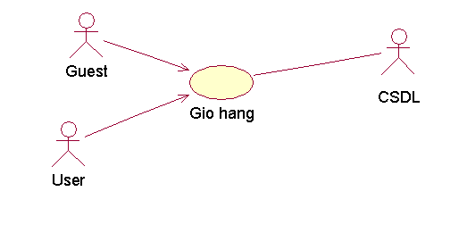

Hình ảnh 12:Use case Giỏ hàng

1. Tên Use Case :

Giỏ hàng

2. Mô tả vắn tắt:

Use case này cho phép người dùng hoặc khách có thể thêm, điều chỉnh số lượng và xóa sản phẩm trong giỏ hàng.

3. Luồng sự kiện:

3.1. Luồng cơ bản:

3.1.1Use case này bắt đầu khi người dùng hoặc khách muốn điều chỉnh giỏ hàng.

3.1.2 Khi người dùng hoặc khách truy cập vào trang web, hệ thống sẽ kiểm tra số lượng sản phẩm còn lại so với số lượng sản phẩm trong giỏ hàng để thực hiện các bước tiếp theo.

3.1.3 Thêm sản phẩm vào giỏ hàng:

3.1.3.1 Người dùng hoặc khách đưa chuột vào ảnh của sản phẩm bất kỳ, hệ thống sẽ hiển thị biểu tượng giỏ hàng.

3.1.3.2 Người dùng hoặc khách bấm biểu tượng giỏ hàng, hệ thống sẽ thêm một sản phẩm đó vào giỏ hàng.

3.1.4 Điều chỉnh số lượng sản phẩm:

3.1.4.1 Người dùng hoặc khách bấm biểu tượng giỏ hàng có số ở góc trên bên phải màn hình, hệ thống sẽ hiện danh sách các sản phẩm trong giỏ hàng.

3.1.4.2 Người dùng hoặc khách chọn “Xem giỏ hàng”, hệ thống sẽ chuyển hướng đến trang giỏ hàng.

3.1.4.3 Người dùng hoặc khách chỉnh lại số lượng giỏ hàng và chọn “Cập nhật giỏ hàng”, hệ thống sẽ cập nhật lại số lượng sản phẩm và giá của giỏ hàng.

3.1.5 Xóa sản phẩm khỏi giỏ hàng:

3.1.5.1 Người dùng hoặc khách bấm biểu tượng giỏ hàng có số ở góc trên bên phải màn hình, hệ thống sẽ hiện danh sách các sản phẩm trong giỏ hàng.

3.1.5.2 Người dùng hoặc khách bấm biểu tượng x ở dòng của sản phẩm muốn xóa, hệ thống sẽ cập nhật lại và xóa sản phẩm khỏi giỏ hàng.

. Use case kết thúc.

3.2. Luồng rẽ nhánh:

3.2.1. Quay lại: Tại bước 3.1.4.2, Người dùng hoặc khách chọn “Tiếp tục xem sản phẩm”. Use case kết thúc.

3.2.2 Hết sản phẩm: Tại bước 3.1.3.1 trong luồng cơ bản, nếu số lượng sản phẩm không còn thì sẽ không hiển biểu tượng giỏ hàng. Và bước 3.1.4.3, nếu số lượng sản phẩm lớn hơn số lượng còn thì sẽ không thể điều chỉnh được. Use case kết thúc.

4.Các yêu cầu đặc biệt:

Không có

5.Tiền điều kiện:

Sản phẩm còn hàng

6.Hậu điều kiện:

Số sản phẩm có trong giỏ hàng được cập nhật thêm vào Session.

7.Điểm mở rộng:

Không có.

**3.4.10 Use case Thanh toán**



Hình ảnh 13:Use case Thanh toán

1. Tên Use Case :

Thanh toán

2. Mô tả vắn tắt:

Use case này cho phép người dùng hoặc khách có thể đặt hàng trực tuyến.

3. Luồng sự kiện:

3.1. Luồng cơ bản:

3.1.1Use case này bắt đầu khi người dùng hoặc khách muốn đặt hàng trực tuyến.

3.1.2 Người dùng hoặc khách chọn biểu tượng giỏ hàng có số ở góc trên bên phải màn hình, hệ thống sẽ hiển thị danh sách sản phẩm trong giỏ hàng.

3.1.3 Người dùng hoặc khách chọn thanh toán, hệ thống sẽ hiển thị form nhập liệu thông tin khách hàng.

3.1.4 Người dùng hoặc khách nhập thông tin nhận hàng và chọn đặt hàng, hệ thống sẽ tạo đơn hàng mới và lấy thông tin đơn hàng vừa tạo (danh sách sản phẩm gồm: tên, giá, số lượng; mã đơn hàng, ngày đặt hàng, tổng tiền) từ bảng ORDERS và ITEMS để hiển thị lên màn hình.

. Use case kết thúc.

3.2. Luồng rẽ nhánh:

3.2.1. Lỗi kết nối với cơ sở dữ liệu:Tại bước 3.1.4, nếu gặp lỗi không thể lưu bản ghi. Use case kết thúc.

4.Các yêu cầu đặc biệt:

Không có

5.Tiền điều kiện:

Giỏ hàng đã có sản phẩm

6.Hậu điều kiện:

Nếu Use case hoàn thành, thông tin của đơn hàng sẽ được tạo bản ghi mới trong bảng ORDERS, ITEMS và người dùng hoặc khách đặt hàng thành công.

7.Điểm mở rộng:

Không có.

**3.4.11 Use case Đánh giá sản phẩm**



Hình ảnh 14:Use case Đánh giá sản phẩm

1. Tên Use Case :

Đánh giá sản phẩm

2. Mô tả vắn tắt:

Use case này cho phép người dùng có thể bình luận, đánh giá sao cho sản phẩm.

3. Luồng sự kiện:

3.1. Luồng cơ bản:

3.1.1Use case này bắt đầu khi người dùng muốn bình luận, đánh giá sao cho sản phẩm.

3.1.2 Người dùng kéo xuống chọn mục “Đánh giá” khi đang xem một sản phẩm, hệ thống sẽ hiển thị form gồm số sao, nội dung bình luận.

3.1.3 Người dùng nhập đủ thông tin vào form và chọn “Gửi đi”, hệ thống sẽ thêm đánh giá, tạo đánh giá mới và hiển thị đánh giá kèm theo sản phẩm.

Use case kết thúc.

3.2. Luồng rẽ nhánh:

3.2.1. Lỗi kết nối với cơ sở dữ liệu:Tại bất kỳ bước nào, nếu gặp lỗi không thể kết nối đến cơ sở dữ liệu. Use case kết thúc.

3.2.2 Đã đánh giá: Tại bước 3.1.3, nếu người dùng đã đánh giá với sản phẩm này rồi thì không thể đánh giá nữa. Use case kết thúc.

4.Các yêu cầu đặc biệt:

Không có

5.Tiền điều kiện:

Người dùng đã đăng nhập và đang xem chi tiết sản phẩm.

6.Hậu điều kiện:

Nếu Use case hoàn thành, đánh giá của người dùng sẽ được tạo bản ghi mới vào bảng REVIEW_PRODUCTS và bình luân được thêm thành công.

7.Điểm mở rộng:

Không có.

**3.4.12 Use case Xem danh sách đơn hàng**



Hình ảnh 15:Use case Danh sách đơn hàng

1. Tên Use Case :

Xem danh sách đơn hàng

2. Mô tả vắn tắt:

Use case này cho phép người dùng có thể xem các đơn hàng đã đặt.

3. Luồng sự kiện:

3.1. Luồng cơ bản:

3.1.1Use case này bắt đầu khi người dùng muốn xem các đơn hàng đã đặt.

3.1.2 Người dùng trỏ chuột vào nút “Tài khoản” ở góc trên bên phải màn hình và chọn “Đơn hàng”, hệ thống sẽ lấy thông tin các đơn hàng(mã số, ngày đặt hàng, tình trạng xử lý, tổng tiền) từ bảng ORDERS và hiển thị lên màn hình.

3.1.3 Người dùng chọn nút “Xem” ở dòng của đơn hàng cần xem, hệ thống sẽ lấy thông tin của danh sách sản phẩm mỗi đơn hàng(giá, tên sản phẩm, số lượng) và thông tin khách hàng(họ và tên, địa chỉ, số điện thoại, email) từ bảng ITEMS và ORDERS, rồi hiển thị lên màn hình.

Use case kết thúc.

3.2. Luồng rẽ nhánh:

3.2.1. Lỗi kết nối với cơ sở dữ liệu:Tại bất kỳ bước nào, nếu gặp lỗi không thể kết nối đến cơ sở dữ liệu. Use case kết thúc.

4.Các yêu cầu đặc biệt:

Không có

5.Tiền điều kiện:

Người dùng đã đăng nhập và đã đặt hàng.

6.Hậu điều kiện:

Không có.

7.Điểm mở rộng:

Không có.

**3.4.13 Use case Sửa địa chỉ**



Hình ảnh 16:Use case Sửa địa chỉ

1. Tên Use Case :

Sửa địa chỉ

2. Mô tả vắn tắt:

Use case này cho phép người dùng có thể sửa địa chỉ của mình.

3. Luồng sự kiện:

3.1. Luồng cơ bản:

3.1.1Use case này bắt đầu khi người dùng muốn sửa địa chỉ của mình.

3.1.2 Người dùng trỏ chuột vào nút “Tài khoản” ở góc trên bên phải màn hình và chọn “Địa chỉ”, hệ thống sẽ lấy thông tin về địa chỉ của người dùng(địa chỉ, số điện thoại, mã bưu điện) từ bảng USER_ADDRESS và hiển thị vào form nhập liệu lên màn hình.

3.1.3 Người dùng nhập các thông tin cần thiết và chọn “Lưu địa chỉ”, hệ thống sẽ cập nhật địa chỉ, cập nhật địa chỉ của người dùng và hiển thị thông báo thành công.

Use case kết thúc.

3.2. Luồng rẽ nhánh:

3.2.1. Lỗi kết nối với cơ sở dữ liệu:Tại bất kỳ bước nào, nếu gặp lỗi không thể kết nối đến cơ sở dữ liệu. Use case kết thúc.

4.Các yêu cầu đặc biệt:

Không có

5.Tiền điều kiện:

Người dùng đã đăng nhập

6.Hậu điều kiện:

Nếu Use case hoàn thành, bản ghi trong bảng USER_ADDRESS sẽ được cập nhật.

7.Điểm mở rộng:

Không có.

**3.4.14 Use case Sửa thông tin tài khoản**



Hình ảnh 17:Use case Sửa thông tin tài khoản

1. Tên Use Case :

Sửa thông tin tài khoản

2. Mô tả vắn tắt:

Use case này cho phép người dùng hoặc người quản trị có thể sửa thông tin tài khoản của mình.

3. Luồng sự kiện:

3.1. Luồng cơ bản:

3.1.1Use case này bắt đầu khi người dùng hoặc người quản trị muốn sửa thông tin tài khoản của mình.

3.1.2 Người dùng:

3.1.2.1 Người dùng trỏ chuột vào nút “Tài khoản” ở góc trên bên phải màn hình và chọn “Thông tin tài khoản”, hệ thống sẽ lấy thông tin về tài khoản của người dùng(họ và tên, tên hiển thị, email) từ bảng USERS và hiển thị vào form nhập liệu lên màn hình.

3.1.2.2 Người dùng nhập các thông tin cần thiết và chọn “Lưu thay đổi”, hệ thống sẽ cập nhật tài khoản, cập nhật thông tin tài khoản người dùng và hiển thị thông báo thành công.

3.1.3 Người quản trị:

3.1.3.1 Ở giao diện admin, người quản trị bấm vào biểu tượng người dùng ở góc bên phải phía trên màn hình và chọn “Edit profile”, hệ thống sẽ lấy thông tin của người quản trị(email, tên hiển thị) và hiển thị vào form nhập liệu.

3.1.3.2 Người quản trị nhập các thông tin cần thiết vào form và chọn “Lưu”, hệ thống sẽ cập nhật thông tin tài khoản người quản trị.

Use case kết thúc.

3.2. Luồng rẽ nhánh:

3.2.1 Lỗi kết nối với cơ sở dữ liệu:Tại bất kỳ bước nào, nếu gặp lỗi không thể kết nối đến cơ sở dữ liệu. Use case kết thúc.

3.2.2 Sai mật khẩu: Tại bước 3.1.2.2 và 3.1.3.2 trong luồng cơ bản, nếu người dùng hoặc người quản trị muốn thay đổi mật khẩu mà nhập sai. Hệ thống sẽ báo lỗi. Use case kết thúc.

3.2.3 Hủy bỏ: Tại bước 3.1.3.2 trong luồng cơ bản, nếu người quản trị chọn “Hủy”. Use case kết thúc.

4.Các yêu cầu đặc biệt:

Không có.

5.Tiền điều kiện:

Người dùng đã đăng nhập.

6.Hậu điều kiện:

Nếu Use case hoàn thành, bản ghi trong bảng USERS và ADMINS sẽ được cập nhật.

7.Điểm mở rộng:

Không có.

**3.4.15 Use case Đăng nhập**



Hình ảnh 18:Use case Đăng nhập

1. Tên Use Case :

Đăng nhập

2. Mô tả vắn tắt:

Use case này cho phép người dùng có thể đăng nhập vào website hoặc người quản trị đăng nhập để truy cập vào hệ thống.

3. Luồng sự kiện:

3.1. Luồng cơ bản:

3.1.1Use case này bắt đầu khi người dùng muốn đăng nhập vào website hoặc người quản trị muốn đăng nhập để truy cập vào hệ thống.

3.1.2 Người dùng:

3.1.2.1 Người dùng bấm chọn “ Đăng nhập” ở góc trên của website, hệ thống sẽ hiển thị form đăng nhập và đăng ký.

3.1.2.2 Người dùng nhập email và mật khẩu vào form đăng nhập và bấm nút “Đăng nhập”, hệ thống sẽ kiểm tra email và mật khẩu. Nếu thành công thì đăng nhập tài khoản cho người dùng và cập nhật trạng thái đăng nhập. Use case kết thúc.

3.1.3 Người quản trị:

3.1.3.1 Người quản trị truy cập đường link để đăng nhập, hệ thống sẽ hiển thị form đăng nhập.

3.1.3.2 Người quản trị nhập email, mật khẩu và kích nút “Đăng nhập”, hệ thống sẽ kiểm tra email và mật khẩu. Nếu thành công thì chuyển hướng đến trang quản trị và cập nhật trạng thái đăng nhập. Use case kết thúc.

3.2. Luồng rẽ nhánh:

3.2.1.Sai tên đăng nhập/ mật khẩu: Tại bước 3.1.2.2 và 3.1.3.2 trong luồng cơ bản, người quản trị hoặc người dùng nhập sai tên đăng nhập/ mật khẩu thì hệ thống sẽ thông báo lỗi. Use case kết thúc.

3.2.2.Lỗi kết nối với cơ sở dữ liệu: Tại bước 3.1.2.2 và 3.1.3.2 trong luồng cơ bản, nếu hệ thống cơ sở dữ liệu bị lỗi thì sẽ không thể kiểm tra được thông tin nhập vào, màn hình sẽ báo lỗi. Use case kết thúc.

3.2.3. Hủy bỏ: Tại bước 3.1.3.1 trong luồng cơ bản, nếu người quản trị bấm nút "Quay lại" thì sẽ hủy bỏ. Use case kết thúc.

4.Các yêu cầu đặc biệt:

Không có

5.Tiền điều kiện:

Người quản trị và người dùng đã có tài khoản.

6.Hậu điều kiện:

Nếu use case thành công, hệ thống cập nhật trạng thái đăng nhập của tài khoản.

7.Điểm mở rộng:

Không có.

**3.4.16 Use case Đăng xuất**



Hình ảnh 19:Use case Đăng xuất

1. Tên Use Case :

Đăng xuất

2. Mô tả vắn tắt:

Use case này cho phép người dùng hoặc người quản trị có thể đăng xuất tài khoản.

3. Luồng sự kiện:

3.1. Luồng cơ bản:

3.1.1Use case này bắt đầu khi người dùng hoặc người quản trị muốn đăng xuất tài khoản.

3.1.2 Người dùng:

3.1.2.1 Người dùng đưa chuột vào “Tài khoản” ở góc trên bên phải màn hình và chọn “Đăng xuất”, hệ thống sẽ cập nhật lại trạng thái đăng nhập của tài khoản và đăng xuất.

Use case kết thúc.

3.1.3 Người quản trị:

3.1.3.1 Ở giao diện admin, người quản trị bấm vào biểu tượng người dùng ở góc bên phải phía trên màn hình và chọn “Logout”, hệ thống sẽ cập nhật lại trạng thái đăng nhập của tài khoản rồi đăng xuất, chuyển hướng về màn hình đăng nhập.

Use case kết thúc.

3.2. Luồng rẽ nhánh:

3.2.1.Lỗi kết nối với cơ sở dữ liệu: Tại bất kỳ bước nào trong luồng cơ bản, nếu hệ thống cơ sở dữ liệu bị lỗi thì sẽ không thể cập nhật trạng thái đăng nhập. Use case kết thúc.

4.Các yêu cầu đặc biệt:

Không có

5.Tiền điều kiện:

Người quản trị và người dùng đã đăng nhập.

6.Hậu điều kiện:

Nếu use case thành công, hệ thống cập nhật trạng thái đăng nhập của tài khoản.

7.Điểm mở rộng:

Không có.

**3.4.17 Use case Quản lý sản phẩm**



Hình ảnh 20:Use case Quản lý sản phẩm

1. Tên Use Case :

Quản lý sản phẩm

2. Mô tả vắn tắt:

Use case cho phép người quản trị xem, thêm, sửa và xóa sản phẩm.

3. Luồng sự kiện:

3.1. Luồng cơ bản:

3.1.1 Use case này bắt đầu khi người quản trị muốn xem, thêm, sửa và xóa sản phẩm.

3.1.2 Người quản trị mở rộng “Sản phẩm” ở thanh điều hướng bên trái, rồi chọn “Sản phẩm”. Hệ thống sẽ lấy thông tin các sản phẩm(mã, tên sản phẩm, giá, số lượng còn, tên danh mục, ảnh) từ bảng PRODUCTS, IMAGE_PRODUCTS và CATEGORIES rồi hiển thị lên màn hình.

3.1.3 Thêm:

3.1.3.1 Người quản trị chọn nút “Thêm” ở phía trên bảng, hệ thống sẽ hiển thị form nhập liệu lên màn hình.

3.1.3.2 Người quản trị nhập các thông tin cần thiết và chọn “Lưu”, hệ thống sẽ tạo sản phẩm mới, ảnh đính kèm(nếu thêm ảnh) và hiển thị lại danh sách sản phẩm

3.1.4 Sửa:

3.1.4.1 Người quản trị chọn nút “Sửa” ở hàng của sản phẩm cần sửa, hệ thống sẽ lấy thống tin về sản phẩm(tên sản phẩm, số lượng còn lại, giá, thể loại, mô tả, chi tiết) và hiển thị vào form nhập liệu.

3.1.4.2 Thêm ảnh:

3.1.4.2.1 Người quản trị chọn nút “Thêm”, hệ thống sẽ hiển thị form thêm ảnh.

3.1.4.2.2 Người quản trị chọn “Choose file”, hệ thống sẽ hiển thị hộp thoại chọn ảnh

3.1.4.2.3 Người quản trị chọn ảnh muốn thêm rồi bấm nút “Open” và “Lưu”, hệ thống sẽ thêm ảnh cho sản phẩm và hiển thị lại form nhập liệu cũ.

3.1.4.3 Sửa ảnh:

3.1.4.3.1 Người quản trị chọn “Sửa” trên dòng của ảnh muốn sửa, hệ thống sẽ hiển thị form sửa ảnh

3.1.4.3.2 Người quản trị chọn “Choose file”, hệ thống sẽ hiển thị hộp thoại chọn ảnh

3.1.4.3.3 Người quản trị chọn ảnh muốn thay thế rồi bấm nút “Open” và “Lưu”, hệ thống sẽ thêm ảnh cho sản phẩm và hiển thị lại form nhập liệu cũ

3.1.4.4 Xóa ảnh:

3.1.4.4.1 Người quản trị chọn nút “Xóa” trên dòng ảnh cần loại bỏ, hệ thống sẽ hiển thị hộp thoại xác nhận xóa ảnh

3.1.4.4.2 Người quản trị chọn “Ok”, hệ thống sẽ xóa ảnh đó hiển thị lại form nhập liệu cũ

3.1.4.5 Người quản trị sửa các thông tin cần thiết và chọn lưu, hệ thống sẽ cập nhật thông tin sản phẩm và hiển thị lại danh sách sản phẩm.

3.1.5 Xóa:

3.1.5.1 Người quản trị chọn nút “Xóa” trên dòng mà sản phẩm muốn xóa, hệ thống sẽ hiển thị hộp thoại xác nhận xóa sản phẩm

3.1.5.2 Người quản trị chọn ”Ok”, hệ thống sẽ xóa sản phẩm đó và hiển thị lại danh sách sản phẩm

Use case kết thúc.

3.2. Luồng rẽ nhánh:

3.2.1 Không kết nối được với cơ sở dữ liệu: Tại bất kỳ bước nào trong luồng cơ bản nếu kết nối với cơ sở dữ liệu bị đứt thì hệ thống sẽ thông báo lỗi và use case kết thúc.

3.2.2 Hủy: Tại bước 3.1.3.2, 3.1.4.5, 3.1.4.2.2, 3.1.4.3.2 nếu người quản trị chọn nút “Hủy” thì hệ thống sẽ chuyển hướng về trang danh sách sản phẩm. Use case kết thúc.

3.2.3 Không xác nhận: Tại bước 3.1.5.2, 3.1.4.4.2, nếu người quản trị chọn “Cancel” thì hệ thống sẽ không xóa sản phẩm. Use case kết thúc.

4.Các yêu cầu đặc biệt:

Không có

5.Tiền điều kiện:

Phải đăng nhập với quyền admin

6.Hậu điều kiện:

Nếu Use case thành công, bảng PRODUCTS và IMAGE_PRODUCTS sẽ được cập nhật lại bản ghi.

7.Điểm mở rộng:

Không có.

**3.4.18 Use case Quản lý danh mục sản phẩm:**



Hình ảnh 21:Use case Quản lý danh mục sản phẩm

1. Tên Use Case :

Quản lý danh mục sản phẩm

2. Mô tả vắn tắt:

Use case cho phép người quản trị xem, thêm, sửa và xóa danh mục sản phẩm

3. Luồng sự kiện:

3.1. Luồng cơ bản:

3.1.1 Use case này bắt đầu khi người quản trị muốn xem, thêm, sửa và xóa danh mục sản phẩm.

3.1.2 Người quản trị mở rộng “Sản phẩm” ở thanh điều hướng bên trái, rồi chọn “Danh mục sản phẩm”. Hệ thống sẽ lấy thông tin các danh mục sản phẩm(mã, tên danh mục sản phẩm, biểu tượng) từ bảng CATEGORIES rồi hiển thị lên màn hình.

3.1.3 Thêm:

3.1.3.1 Người quản trị chọn nút “Thêm” ở phía trên bảng dữ liệu, hệ thống sẽ hiển thị form nhập liệu.

3.1.3.2 Người quản trị điền các thông tin cần thiết và chọn “Lưu”, hệ thống sẽ tạo danh mục mới và hiển thị lại danh sách danh mục sản phẩm

3.1.4 Sửa:

3.1.4.1 Người quản trị chọn nút “Sửa” trên dòng của sản phẩm muốn sửa, hệ thống sẽ lấy thông tin về danh mục đó(tên danh mục) từ bảng CATEGORIES và hiển thị vào form nhập liệu.

3.1.4.2 Người quản trị nhập đủ thông tin và chọn “Lưu”, hệ thống sẽ cập nhật lại danh mục và hiển thị lại danh sách danh mục sản phẩm

3.1.5 Xóa:

3.1.5.1 Người quản trị chọn nút “Xóa” trên dòng mà danh mục sản phẩm muốn xóa hệ thống sẽ hiển thị hộp thoại xác nhận xóa danh mục sản phẩm

3.1.5.2 Người quản trị chọn “Ok”, hệ thống sẽ xóa danh mục và hiển thị lại danh sách danh mục sản phẩm

Use case kết thúc.

3.2. Luồng rẽ nhánh:

3.2.1 Không kết nối được với cơ sở dữ liệu: Tại bất kỳ bước nào trong luồng cơ bản nếu kết nối với cơ sở dữ liệu bị đứt thì hệ thống sẽ thông báo lỗi và use case kết thúc.

3.2.2 Hủy: Tại bước 3.1.3.2, 3.1.4.2, nếu người quản trị chọn nút “Hủy” thì hệ thống sẽ chuyển hướng về trang danh sách sản phẩm. Use case kết thúc.

3.2.3 Không xác nhận: Tại bước 3.1.5.1, nếu người quản trị chọn “Cancel” thì hệ thống sẽ không xóa danh mục sản phẩm. Use case kết thúc.

4.Các yêu cầu đặc biệt:

Không có

5.Tiền điều kiện:

Đăng nhập tài khoản người dùng.

6.Hậu điều kiện:

Nếu Use case thành công, bảng CATEGORIES sẽ được cập nhật lại bản ghi.

7.Điểm mở rộng:

Không có.

**3.4.19 Use case Quản lý đơn hàng**



Hình ảnh 22:Use case Quản lý đơn hàng

1. Tên Use Case :

Quản lý đơn hàng

2. Mô tả vắn tắt:

Use case này cho phép người quản trị có thể xem, sửa tình trạng xử lý của đơn hàng.

3. Luồng sự kiện:

3.1. Luồng cơ bản:

3.1.1 Use case này bắt đầu khi người quản trị muốn xem, sửa tình trạng xử lý của đơn hàng.

3.1.2 Người quản trị chọn “Đơn hàng” ở thanh điều hướng bên trái, hệ thống sẽ lấy thông tin các đơn hàng(mã, người mua, email, ngày đặt hàng, số điện thoại, trạng thái xử lý, tổng tiền) từ bảng ORDERS và hiển thị lên màn hình.

3.1.3 Xem chi tiết đơn hàng:

3.1.3.1 Người quản trị chọn “Xem chi tiết” ở đơn hàng cần xem, hệ thống sẽ lấy thông tin các sản phẩm trong đơn hàng(tên sản phẩm, số lượng đặt, giá, mã đơn hàng) từ bảng ITEMS và hiển thị lên màn hình.

3.1.4 Xem đơn hàng chưa xử lý:

3.1.4.1 Chọn nút “Đơn hàng chưa xử lý” ở phía trên bảng dữ liệu, hệ thống sẽ lấy thông tin các đơn hàng chưa xử lý(mã, người mua, email, ngày đặt hàng, số điện thoại, tổng tiền) từ bảng ORDERS và hiển thị lên màn hình

3.1.5 Sửa trạng thái:

3.1.5.1 Người quản trị chọn “Sửa” ở đơn hàng cần sửa, hệ thống sẽ lấy thông tin trạng thái đơn hàng từ bảng ORDERS và hiển thị vào form nhập liệu.

3.1.5.2 Người quản trị hoàn thành form và chọn “Lưu”, hệ thống sẽ cập nhật trạng thái xử lý của đơn hàng và cập nhật lại số lượng sản phẩm còn lại trong cửa hàng.

3.2. Luồng rẽ nhánh:

3.2.1 Hủy bỏ: Tại bước 3.1.5.2 trong luồng cơ bản, người quản trị chọn “ Hủy”, hệ thống sẽ chuyển hướng về trang danh sách đơn hàng. Use case kết thúc.

3.2.2 Lỗi kết nối cơ sở dữ liệu: Tại bất kỳ bước nào trong luồng cơ bản, nếu xảy ra lỗi với cơ sở dữ liệu. Use case kết thúc.

4.Các yêu cầu đặc biệt:

Không có

5.Tiền điều kiện:

Phải đang đăng nhập tài khoản admin

6.Hậu điều kiện:

Nếu Use case thành công, bảng ORDERS, PRODUCTS sẽ được cập nhật lại bản ghi.

7.Điểm mở rộng:

Không có.

**3.4.20 Use case Quản lý đánh giá sản phẩm**



Hình ảnh 23:Use case Quản lý đánh giá sản phẩm

1. Tên Use Case :

Quản lý đánh giá sản phẩm

2. Mô tả vắn tắt:

Use case này cho phép người quản trị có thể xem đánh giá sản phẩm.

3. Luồng sự kiện:

3.1. Luồng cơ bản:

3.1.1 Use case này bắt đầu khi người quản trị muốn xem đánh giá sản phẩm.

3.1.2 Người quản trị mở rộng “Sản phẩm” ở thanh điều hướng bên trái, rồi chọn “Đánh giá”. Hệ thống sẽ lấy thông tin các đánh giá của sản phẩm(mã, tên sản phẩm, nội dung bình luận, số sao) từ bảng REVIEW_PRODUCTS và PRODUCTS rồi hiển thị lên màn hình.

3.1.3 Xóa đánh giá:

3.1.3.1 Người quản trị chọn nút “Xóa” trên dòng của đánh giá muốn xóa, hệ thống sẽ hiển thị hộp thoại xác nhận xóa

3.1.3.2 Người quản trị chọn “Ok”, hệ thống sẽ xóa đánh giá vừa chọn và hiển thị lại danh sách đánh giá.

Use case kết thúc.

3.2. Luồng rẽ nhánh:

3.2.1.Hủy bỏ: Tại bước 3.1.3.2 trong luồng cơ bản,nếu người dùng chọn nút "Cancel" thì hệ thống sẽ không xóa đánh giá. Use case kết thúc.

3.2.2.Không kết nối được với cơ sở dữ liệu: Tại bất kỳ thời điểm nào của quá trình, nếu không kết nối được với cơ sở dữ liệu thì hệthống sẽ thông báo lỗi. Use case kết thúc.

4.Các yêu cầu đặc biệt:

Không có

5.Tiền điều kiện:

Phải đang đăng nhập tài khoản admin

6.Hậu điều kiện:

Nếu thành công, hệ thống sẽ cập nhật lại bản ghi trong bảng REVIEW_PRODUCTS.

7.Điểm mở rộng:

Không có.

**3.4.21 Use case Quản danh sách người quản trị**



Hình ảnh 24:Use case Quản lý danh sách người quản trị

1. Tên Use Case :

Quản lý danh sách người quản trị

2. Mô tả vắn tắt:

Use case này cho phép người quản trị có thể xem (người quản trị mã số 1 có thể thêm và xóa) danh sách người quản trị

3. Luồng sự kiện:

3.1. Luồng cơ bản:

3.1.1Use case này bắt đầu khi người quản trị muốn quản lý danh sách người quản trị.

3.1.2 Người quản trị chọn nút “Người quản trị” ở thanh điều hướng bên trái, hệ thống sẽ lấy thông tin của các người quản trị(mã, email, trạng thái đăng nhập, tên hiển thị) từ bảng ADMINS và hiển thị lên màn hình.

3.1.3 Với người quản trị mã số 1:

3.1.3.1 Thêm:

3.1.3.1.1 Người quản trị chọn nút “Thêm” ở phía trên của bảng dữ liệu, hệ thống sẽ hiển thị form nhập liệu.

3.1.3.1.2 Người quản trị nhập các thông tin cần thiết và chọn “Lưu”, hệ thống sẽ tạo tài khoản người quản trị mới và hiển thị lại danh sách

3.1.3.2 Xóa:

3.1.3.2.1 Người quản trị chọn nút “Xóa” trên dòng của người quản trị khác muốn xóa, hệ thống sẽ hiển thị hộp thoại xác nhận xóa

3.1.3.2.2 Người quản trị chọn “Ok”, hệ thống sẽ xóa người quản trị vừa chọn

Use case kết thúc.

3.2. Luồng rẽ nhánh:

3.2.1. Hủy bỏ: Tại bước 3.1.3.1.2 trong luồng cơ bản, người quản trị chọn nút “Hủy” thì hệ thống sẽ chuyển hướng về trang danh sách người quản trị. Use case kết thúc.

3.2.2. Không kết nối được với cơ sở dữ liệu: Tại bất kỳ thời điểm nào trong luồng cơ bản, nếu không kết nối được với cơ sở dữ liệu thì hệ thống sẽ thông báo lỗi và use case kết thúc.

3.2.3 Không xác nhận: Tại bước 3.1.3.2.2 trong luồng cơ bản, nếu người quản trị chọn “Cancel” thì thao tác thất bại. Use case kết thúc.

4.Các yêu cầu đặc biệt:

Không có

5.Tiền điều kiện:

Phải đang đăng nhập tài khoản admin.

6.Hậu điều kiện:

Nếu Use case thành công, bảng ADMINS sẽ được cập nhật lại bản ghi.

7.Điểm mở rộng:

Không có.

**3.4.22 Use case Quản lý danh sách người dùng**



Hình ảnh 25:Use case Quản lý danh sách người dùng

1. Tên Use Case :

Quản lý danh sách người dùng

2. Mô tả vắn tắt:

Use case này cho phép người quản trị có thể quản lý xem hoặc xóa tài khoản người dùng.

3. Luồng sự kiện:

3.1. Luồng cơ bản:

3.1.1Use case này bắt đầu khi người quản trị muốn xem hoặc xóa tài khoản người dùng.

3.1.2 Người quản trị chọn nút “Người dùng” ở thanh điều hướng bên trái, hệ thống sẽ lấy thông tin của các người dùng(mã, email, họ và tên, trạng thái đăng nhập, tên hiển thị) từ bảng USERS và hiển thị lên màn hình.

3.1.3 Xóa:

3.1.3.1 Người quản trị chọn nút “Xóa” ở trên hàng của tài khoản cần xóa, hệ thống sẽ hiển thị hộp thoại xác nhân xóa

3.1.3.2 Người quản trị chọn “Ok”, hệ thống sẽ xóa người dùng

Use case kết thúc.

3.2. Luồng rẽ nhánh:

3.2.1 Không kết nối được với cơ sở dữ liệu: Tại bất kỳ thời điểm nào trong luồng cơ bản, nếu không kết nối được với cơ sở dữ liệu thì hệ thống sẽ thông báo lỗi và use case kết thúc.

3.2.2 Không xác nhận: Tại bước 3.1.3 trong luồng cơ bản, nếu người quản trị chọn “Cancel” thì thao tác thất bại. Use case kết thúc.

4.Các yêu cầu đặc biệt:

Không có

5.Tiền điều kiện:

Phải đang đăng nhập tài khoản admin.

6.Hậu điều kiện:

Nếu use case thành công, bảng USERS sẽ được cập nhật lại bản ghi.

7.Điểm mở rộng:

Không có.

**3.4.23 Use case Xem doanh thu**



Hình ảnh 26:Use case Xem doanh thu

1. Tên Use Case :

Xem doanh thu

2. Mô tả vắn tắt:

Use case này cho phép người quản trị có thể xem doanh thu của nhà hàng theo các tháng.

3. Luồng sự kiện:

3.1. Luồng cơ bản:

3.1.1 Use case này bắt đầu khi người quản trị muốn xem doanh thu của nhà hàng theo các tháng.

3.1.2 Khi người quản trị đăng nhập vào trang chủ trang quản trị, hệ thống sẽ lấy thông tin về doanh thu theo tháng(tháng-năm, tổng doanh thu) theo bảng ORDERS và hiển thị vào bảng dữ liệu lên màn hình. Use case kết thúc

3.2. Luồng rẽ nhánh:

3.2.1 Không kết nối được đến cơ sở dữ liệu: Tại bất kỳ bước nào trong luồng cơ bản, nếu không thể kết nối được đến cơ sở dữ liệu, hệ thống sẽ báo lỗi. Use case kết thúc

4.Các yêu cầu đặc biệt:

Không có

5.Tiền điều kiện:

Phải đang đăng nhập tài khoản admin

6.Hậu điều kiện:

Không có.

7.Điểm mở rộng:

Không có.

**3.4.24 Use case Thống kê sản phẩm bán được**

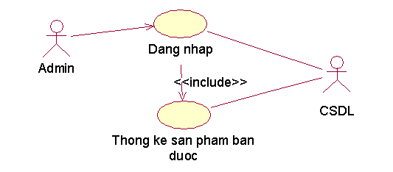

Hình ảnh 27:Use case Thống kê sản phẩm bán được

1. Tên Use Case :

Thống kê sản phẩm bán được

2. Mô tả vắn tắt:

Use case này cho phép người quản trị có thể xem số lượng bán được của từng sản phẩm.

3. Luồng sự kiện:

3.1. Luồng cơ bản:

3.1.1 Use case này bắt đầu khi người quản trị muốn xem số lượng bán được của từng sản phẩm.

3.1.2 Người quản trị mở rộng “Sản phẩm” ở thanh điều hướng bên trái, rồi chọn “Sản phẩm bán được”. Hệ thống sẽ lấy thông tin các sản phẩm(mã, tên, giá, số lượng còn lại) và số lượng bán được từ bảng PRODUCTS, ORDERS, ITEMS rồi hiển thị lên màn hình. Use case kết thúc.

3.2. Luồng rẽ nhánh:

3.2.1 Không kết nối được đến cơ sở dữ liệu: Tại bất kỳ bước nào trong luồng cơ bản, nếu không thể kết nối được đến cơ sở dữ liệu, hệ thống sẽ báo lỗi. Use case kết thúc

4.Các yêu cầu đặc biệt:

Không có

5.Tiền điều kiện:

Phải đang đăng nhập tài khoản admin

6.Hậu điều kiện:

Không có.

7.Điểm mở rộng:

Không có.

## 3.5 Phân tích Use Case

### **3.5.1 Phân tích Use case Xem danh mục sản phẩm**

**a) Sequence Diagram**

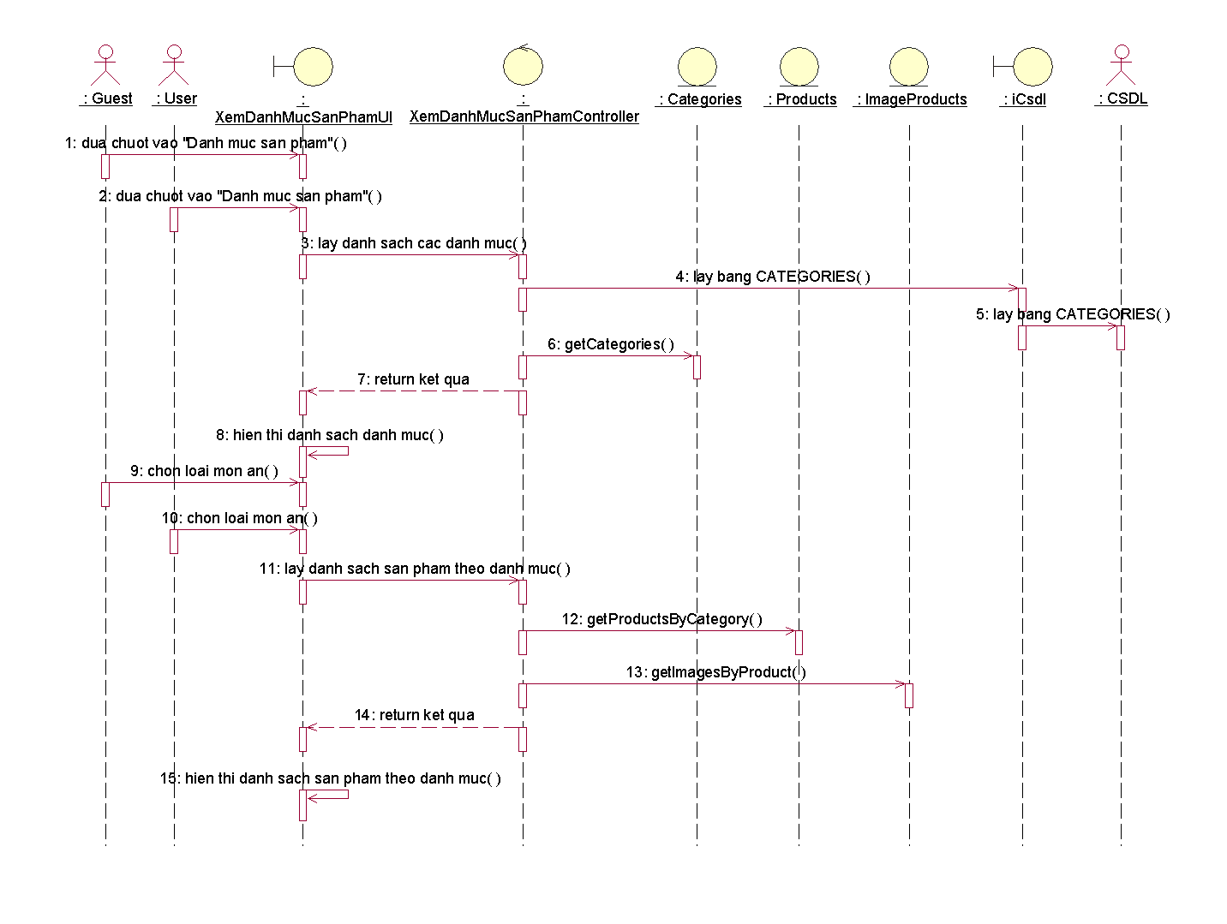

Biểu đồ 6: Biểu đồ tuần tự Use case Xem danh mục sản phẩm

**b) Class Diagram**

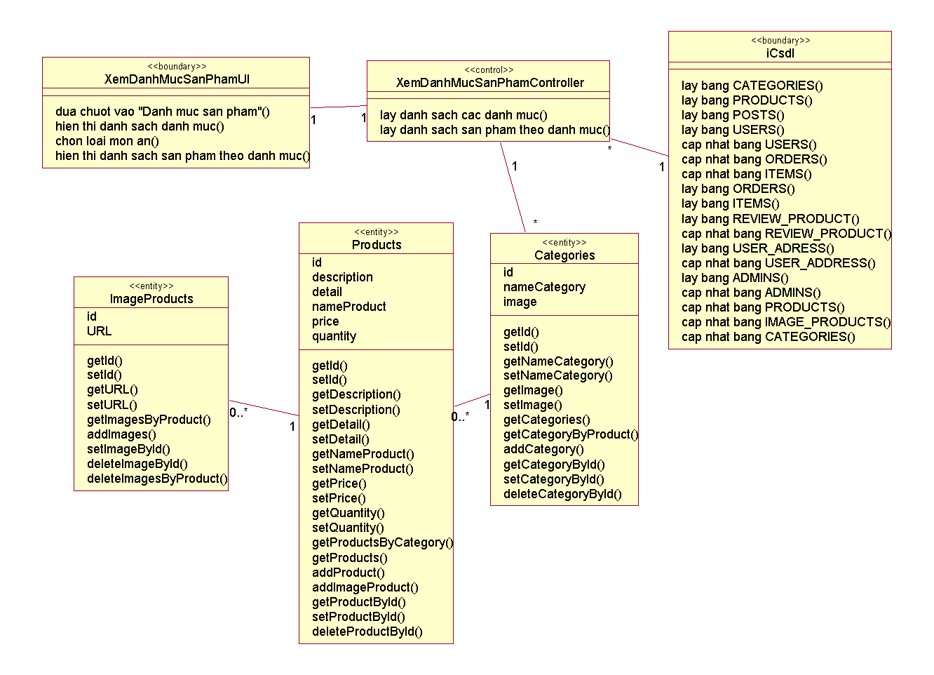

Biểu đồ 7:Biểu đồ lớp Use case Xem danh mục sản phẩm

### **3.5.2 Phân tích Use case Xem danh sách sản phẩm**

**a) Sequence Diagram**

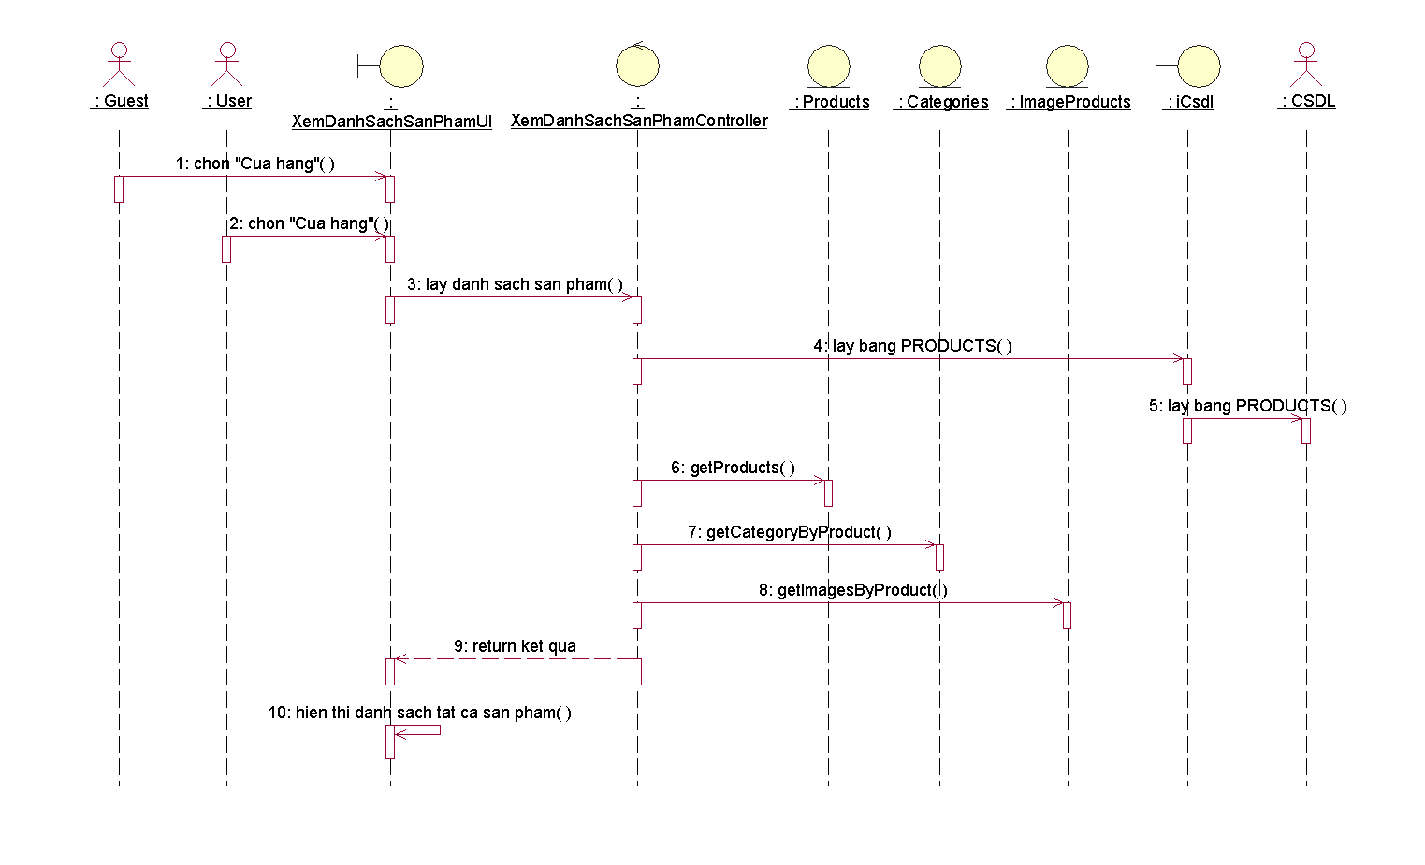

Biểu đồ 8: Biểu đồ tuần tự Use case Xem danh sách sản phẩm

**b) Class Diagram**

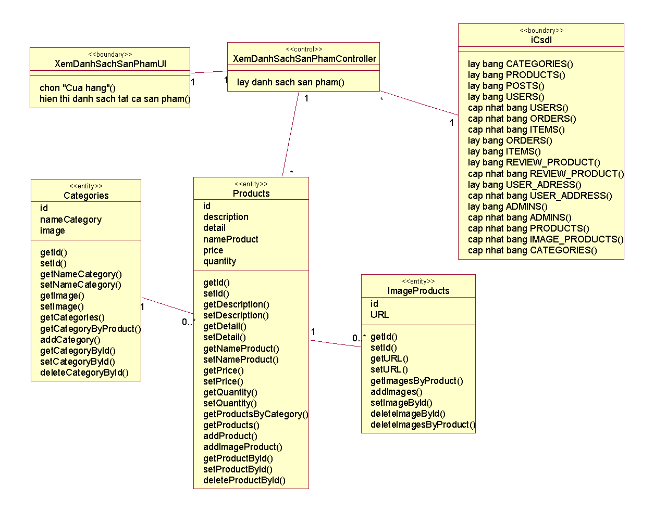

Biểu đồ 9:Biểu đồ lớp Use case Xem danh sách sản phẩm

### **3.5.3 Phân tích Use case Xem tin tức**

**a) Sequence Diagram**

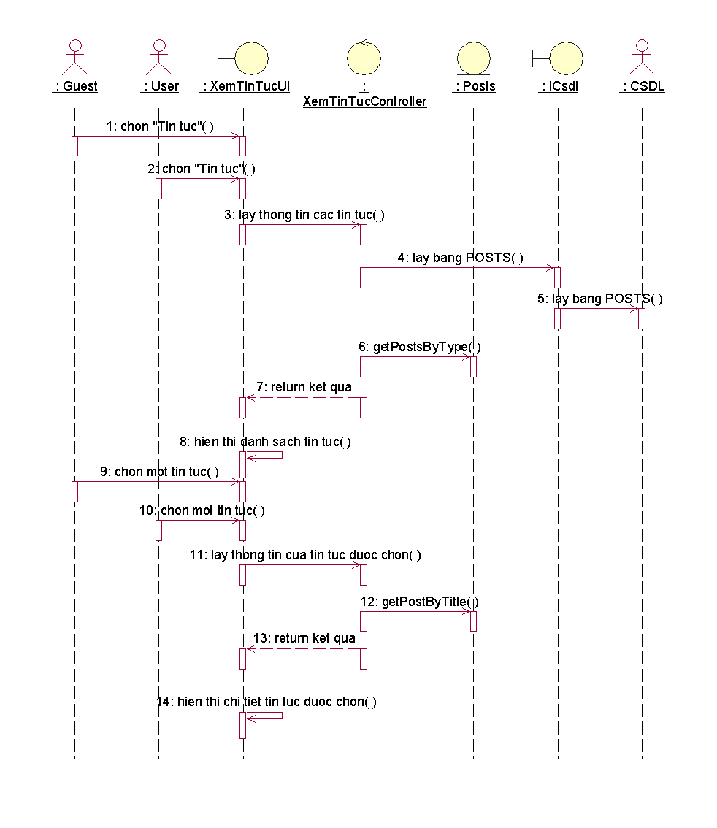

Biểu đồ 10: Biểu đồ tuần tự Use case Xem tin tức

**b) Class Diagram**

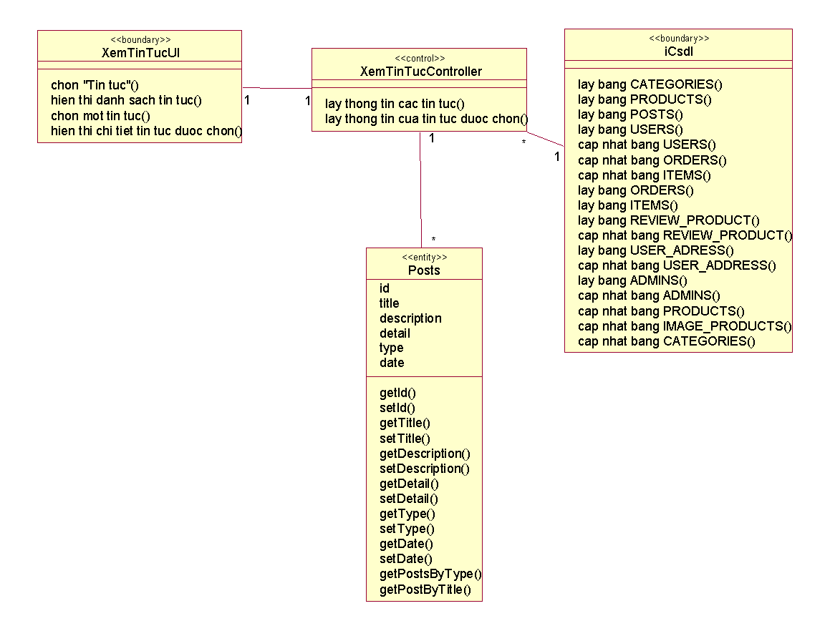

Biểu đồ 11:Biểu đồ lớp Use case Xem tin tức

### **3.5.4 Phân tích Use case Xem chính sách**

**a) Sequence Diagram**

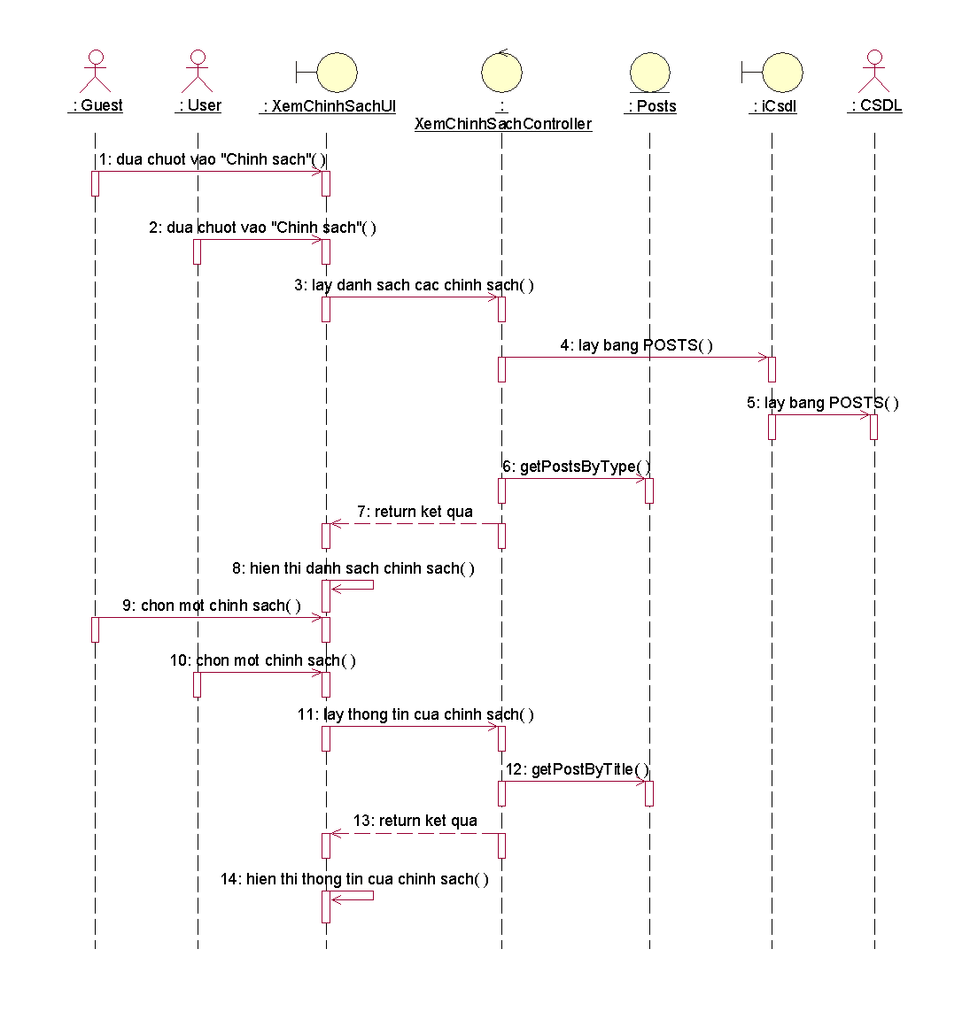

Biểu đồ 12: Biểu đồ tuần tự Use case Xem chính sách

**b) Class Diagram**

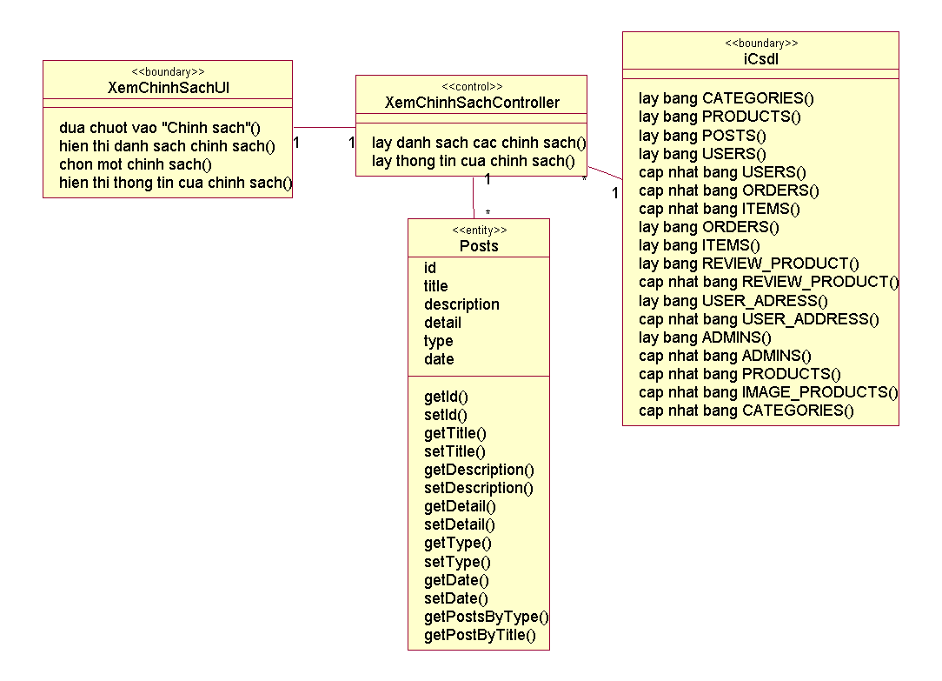

Biểu đồ 13:Biểu đồ lớp Use case Xem chính sách

### **3.5.5 Phân tích Use case Tìm kiếm**

**a) Sequence Diagram**

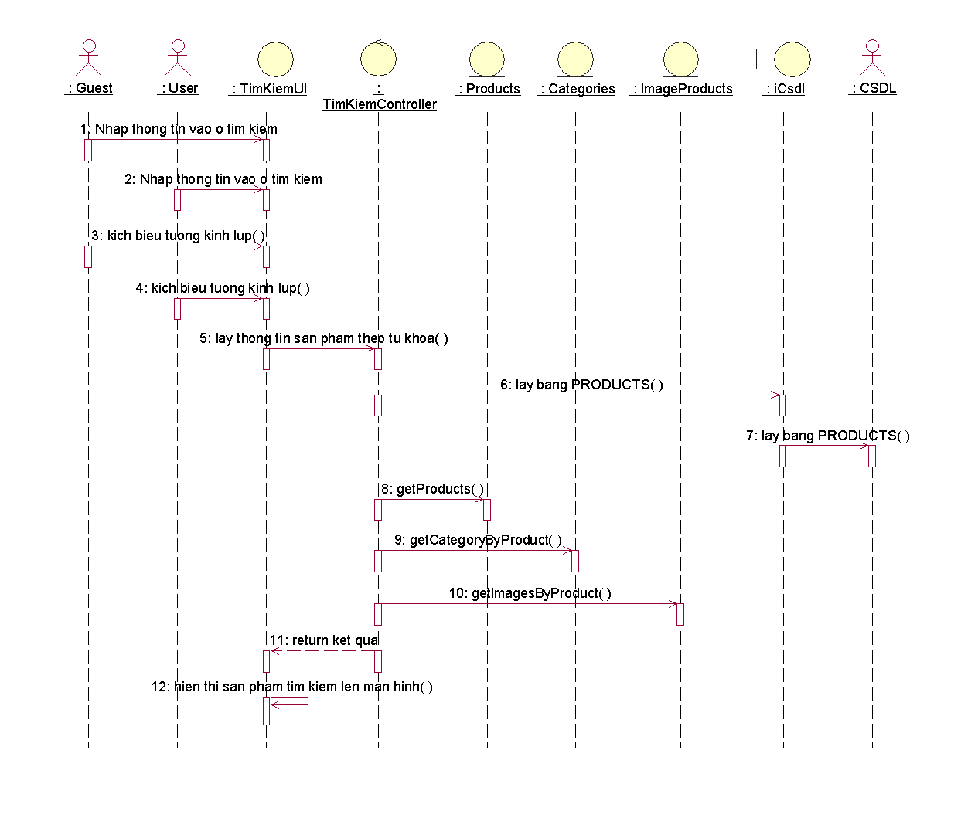

Biểu đồ 14: Biểu đồ tuần tự Use case Tìm kiếm

**b) Class Diagram**

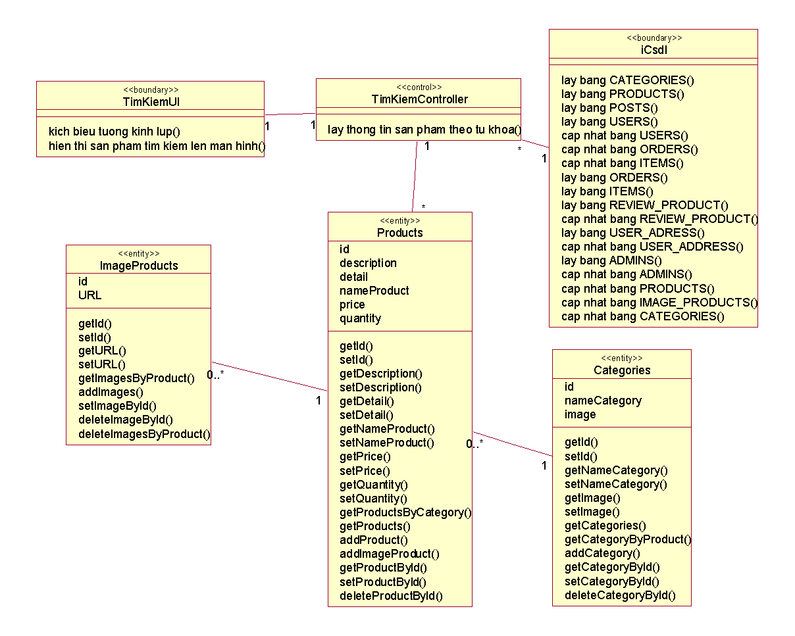

Biểu đồ 15:Biểu đồ lớp Use case Tìm kiếm

### **3.5.6 Phân tích Use case Liên hệ**

**a) Sequence Diagram**

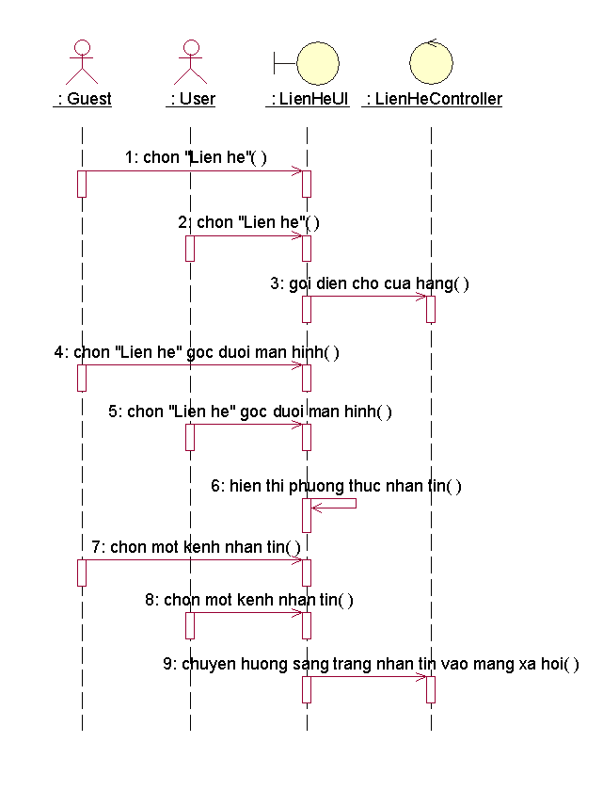

Biểu đồ 16: Biểu đồ tuần tự Use case Liên hệ

**b) Class Diagram**

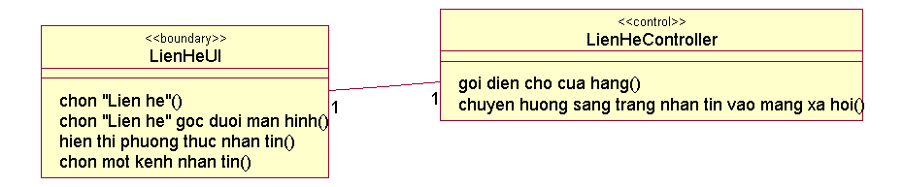

Biểu đồ 17:Biểu đồ lớp Use case Liên hệ

### **3.5.7 Phân tích Use case Đăng ký**

**a) Sequence Diagram**

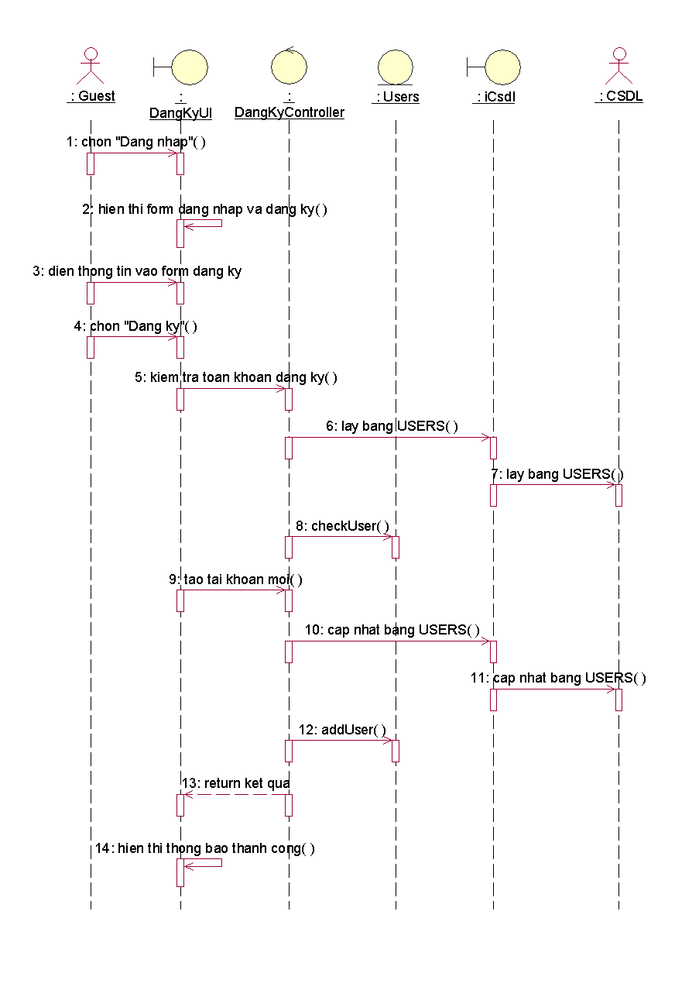

Biểu đồ 18: Biểu đồ tuần tự Use case Đăng ký

**b) Class Diagram**

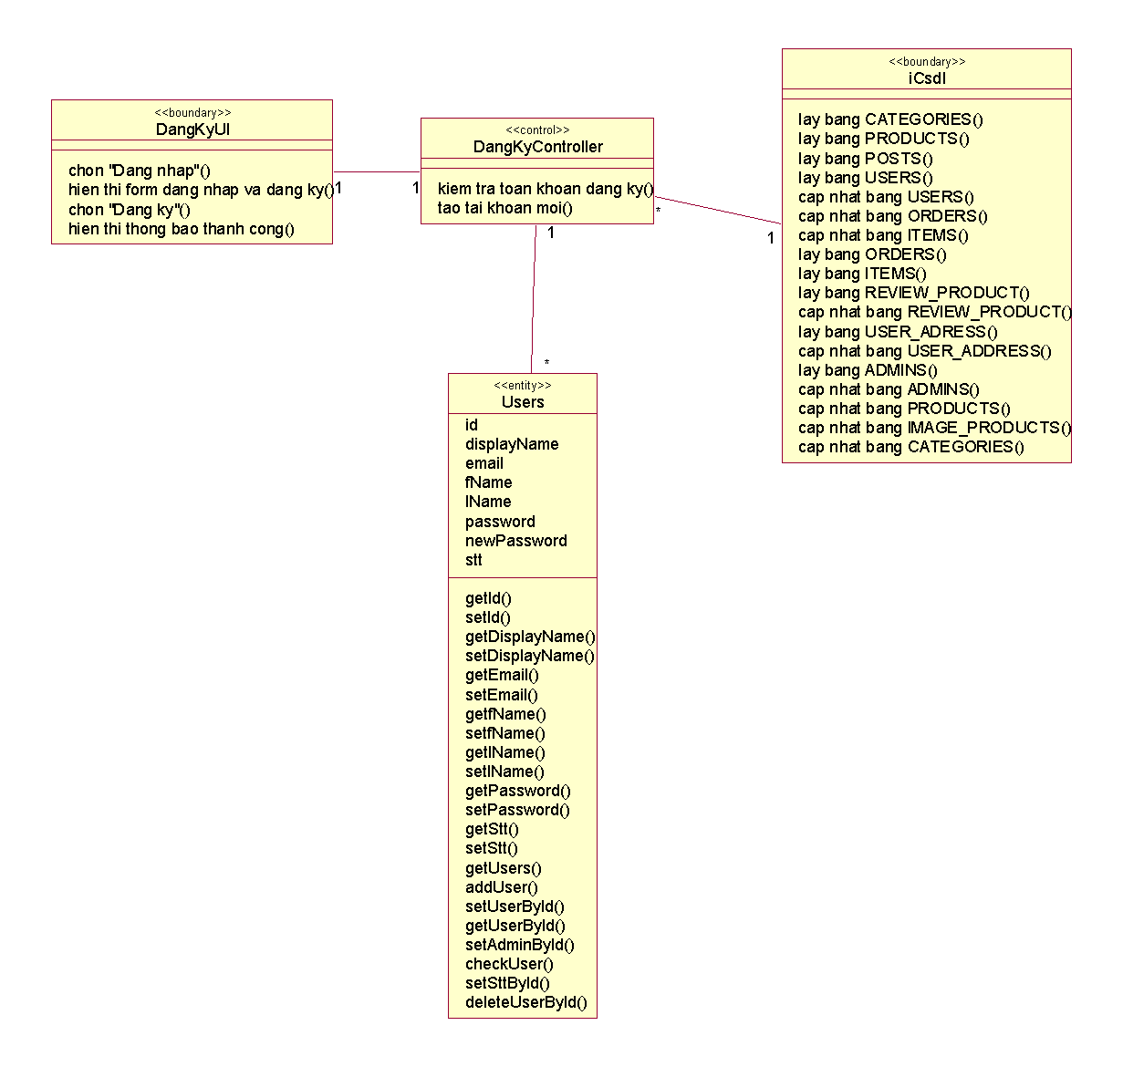

Biểu đồ 19:Biểu đồ lớp Use case Đăng ký

### **3.5.8 Phân tích Use case Xem chi tiết sản phẩm**

**a) Sequence Diagram**

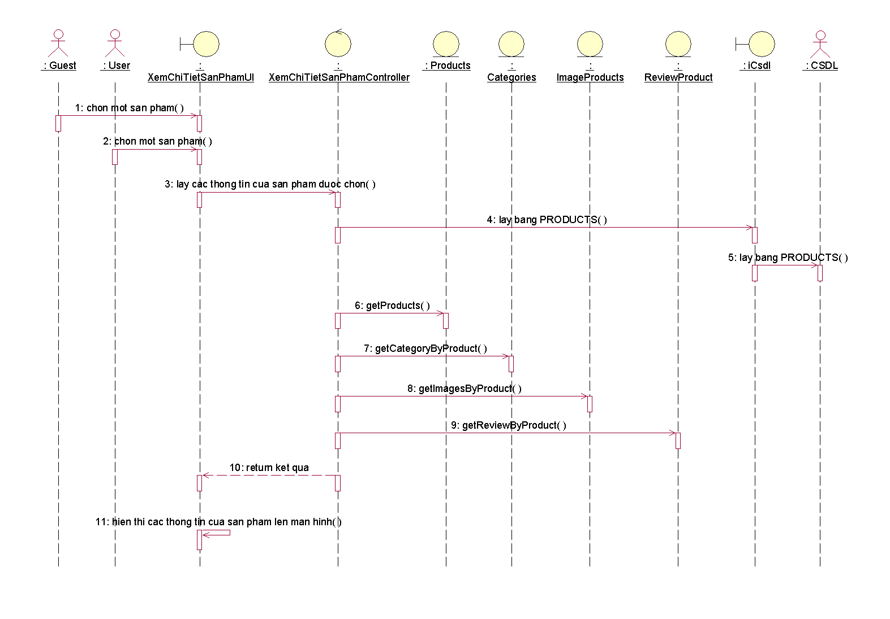

Biểu đồ 20: Biểu đồ tuần tự Use case Xem chi tiết sản phẩm

**b) Class Diagram**

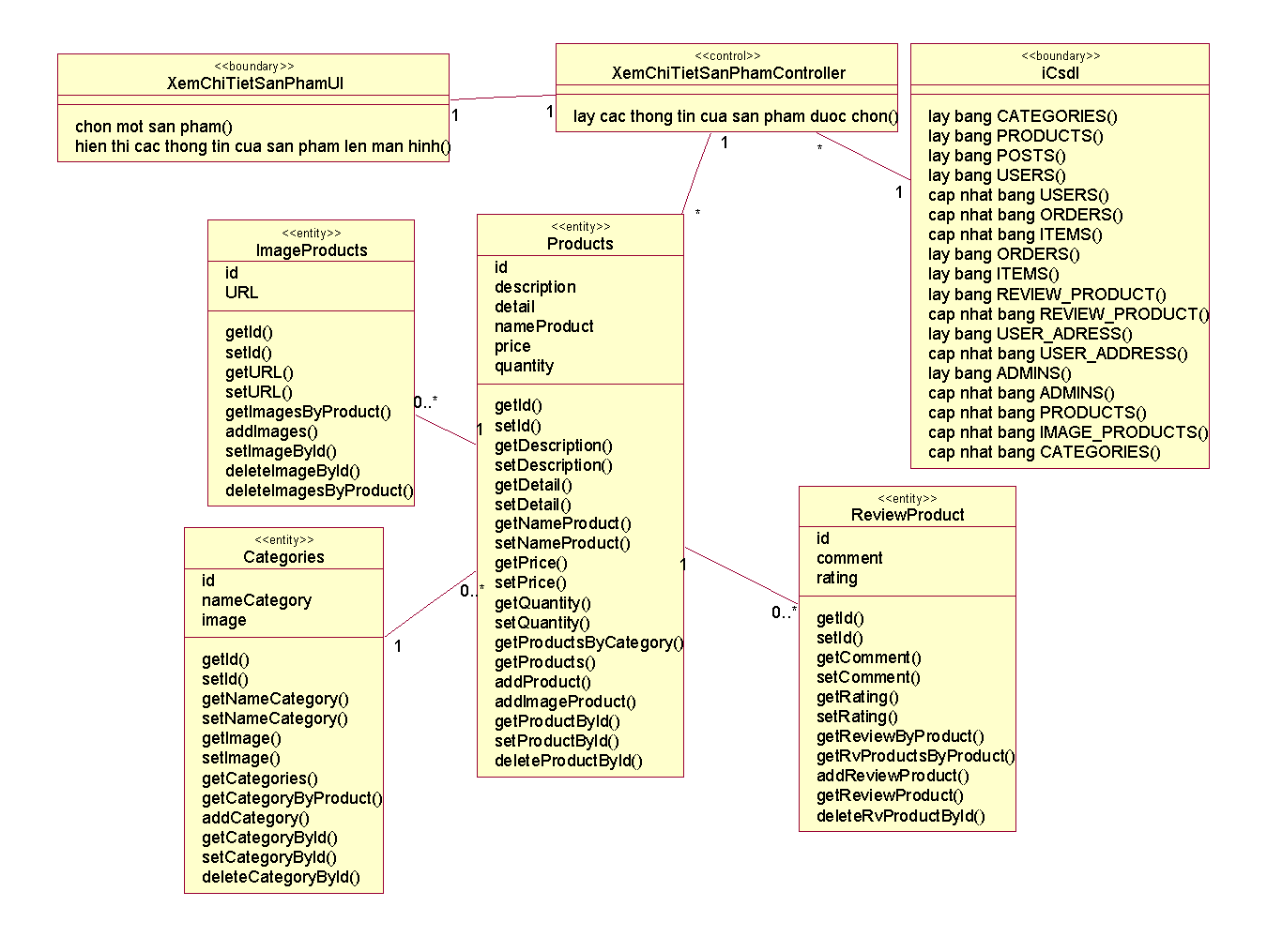

Biểu đồ 21:Biểu đồ lớp Use case Xem chi tiết sản phẩm

### **3.5.9 Phân tích Use case Giỏ hàng**

**a) Sequence Diagram**

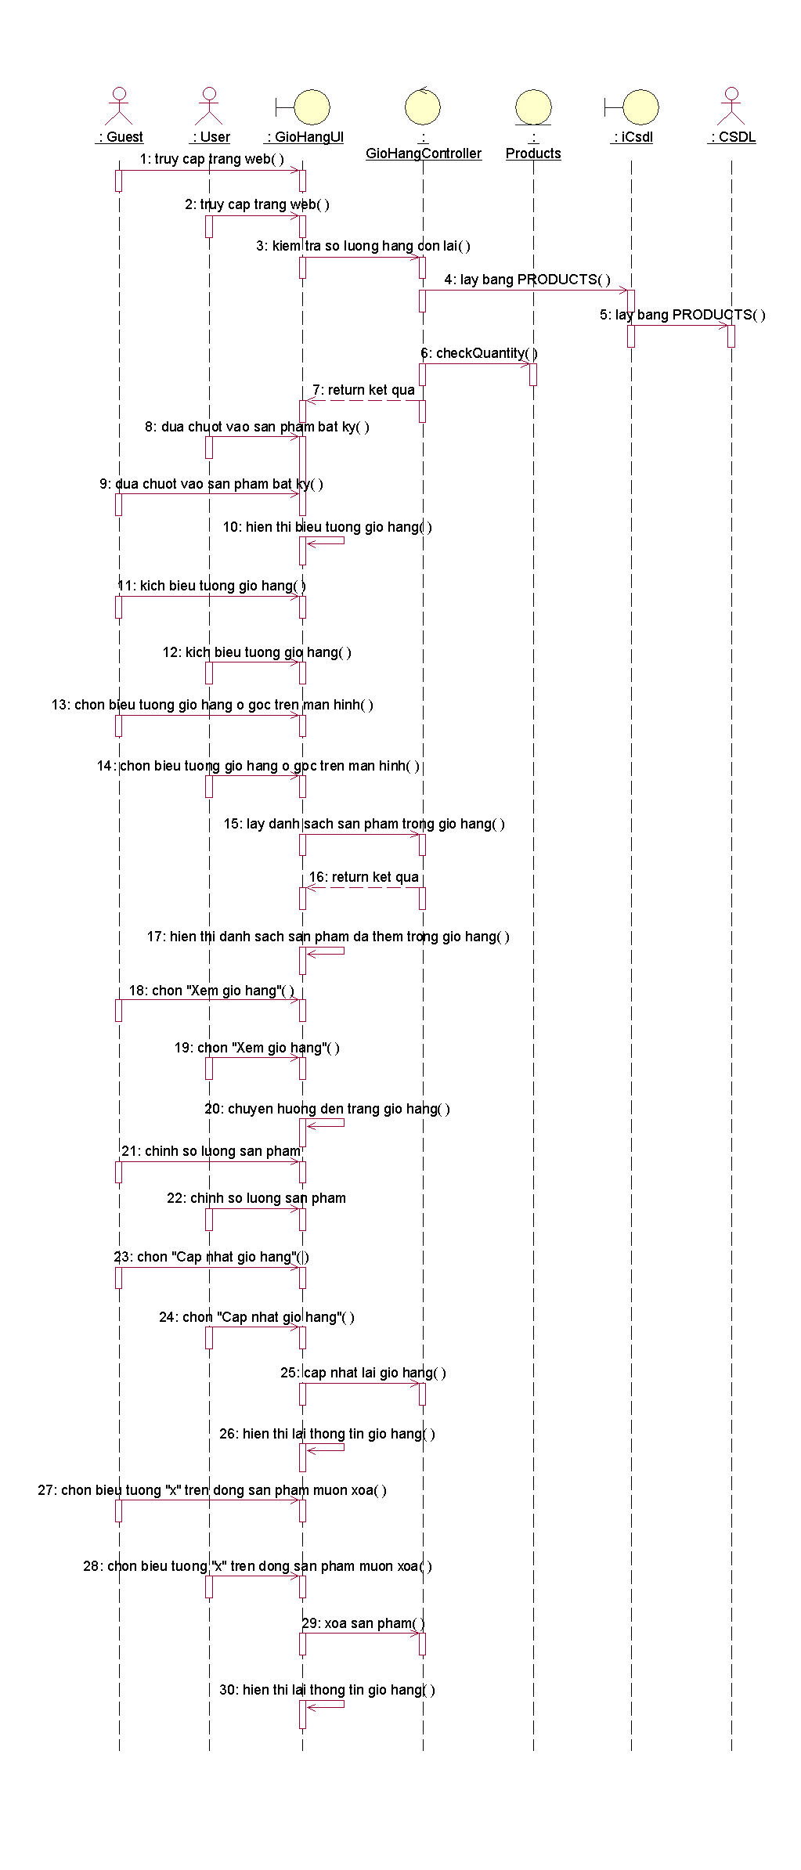

Biểu đồ 22: Biểu đồ tuần tự Use case Giỏ hàng

**b) Class Diagram**

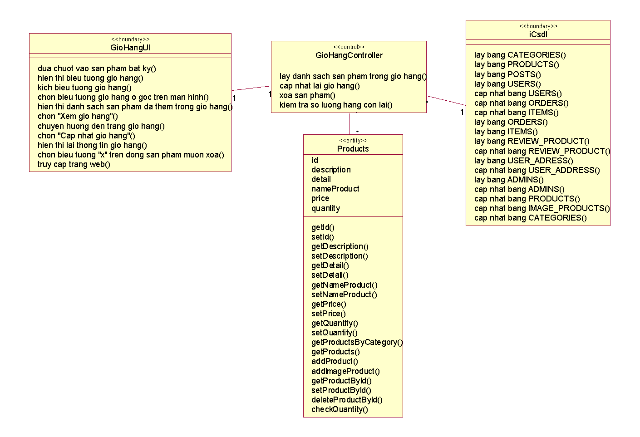

Biểu đồ 23:Biểu đồ lớp Use case Giỏ hàng

### **3.5.10 Phân tích Use case Thanh toán**

**a) Sequence Diagram**

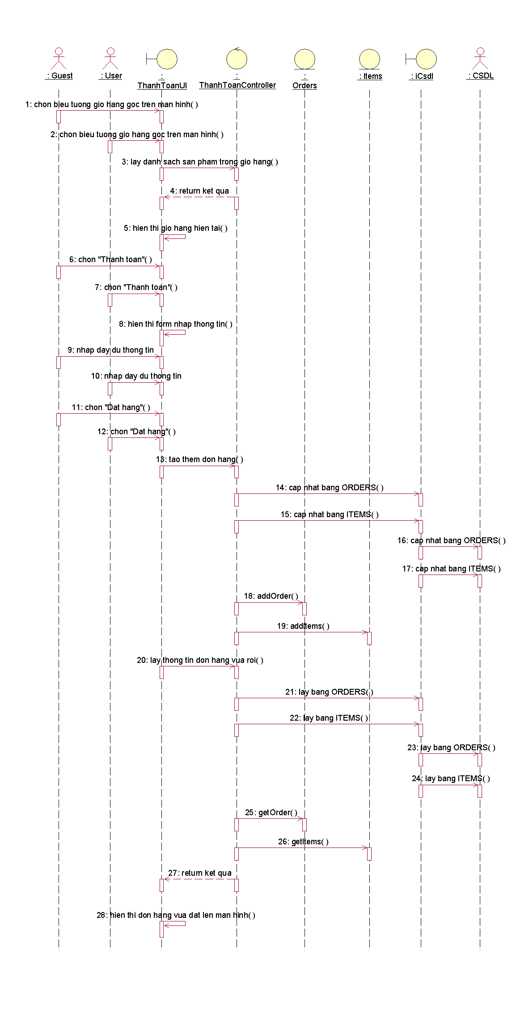

Biểu đồ 24: Biểu đồ tuần tự Use case Thanh toán

**b) Class Diagram**

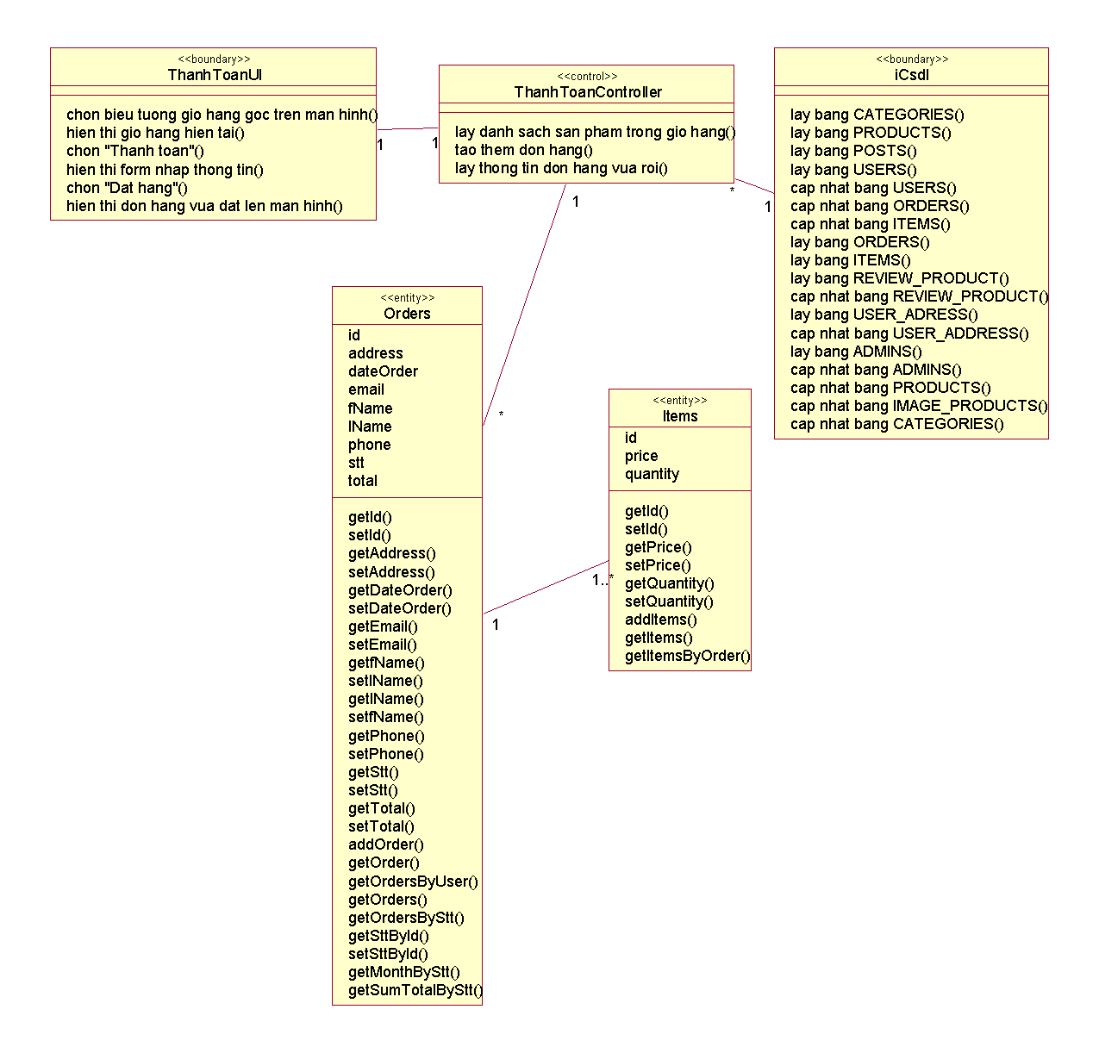

Biểu đồ 25:Biểu đồ lớp Use case Thanh toán

### **3.5.11 Phân tích Use case Đánh giá sản phẩm**

**a) Sequence Diagram**

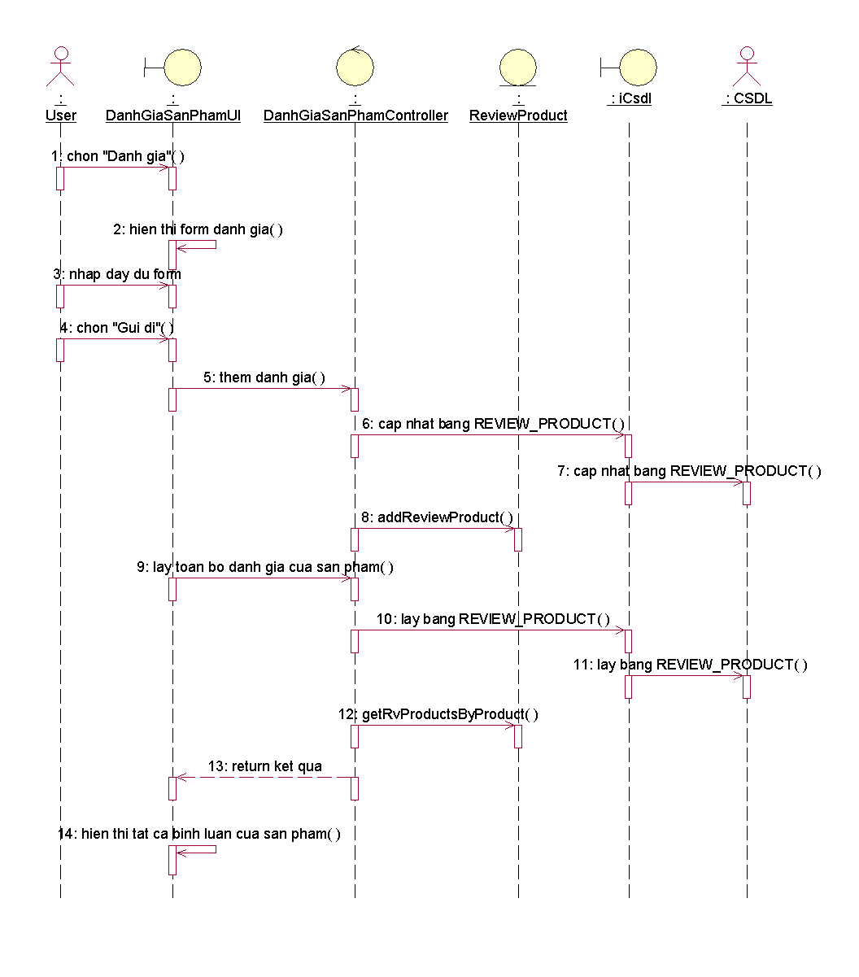

Biểu đồ 26: Biểu đồ tuần tự Use case Đánh giá sản phẩm

**b) Class Diagram**

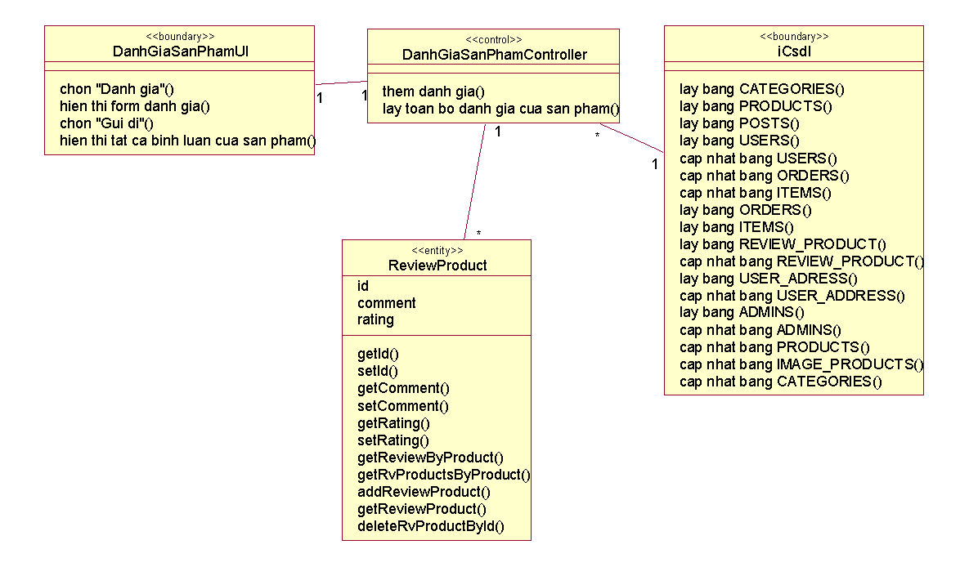

Biểu đồ 27:Biểu đồ lớp Use case Đánh giá sản phẩm

### **3.5.12 Phân tích Use case Xem danh sách đơn hàng**

**a) Sequence Diagram**

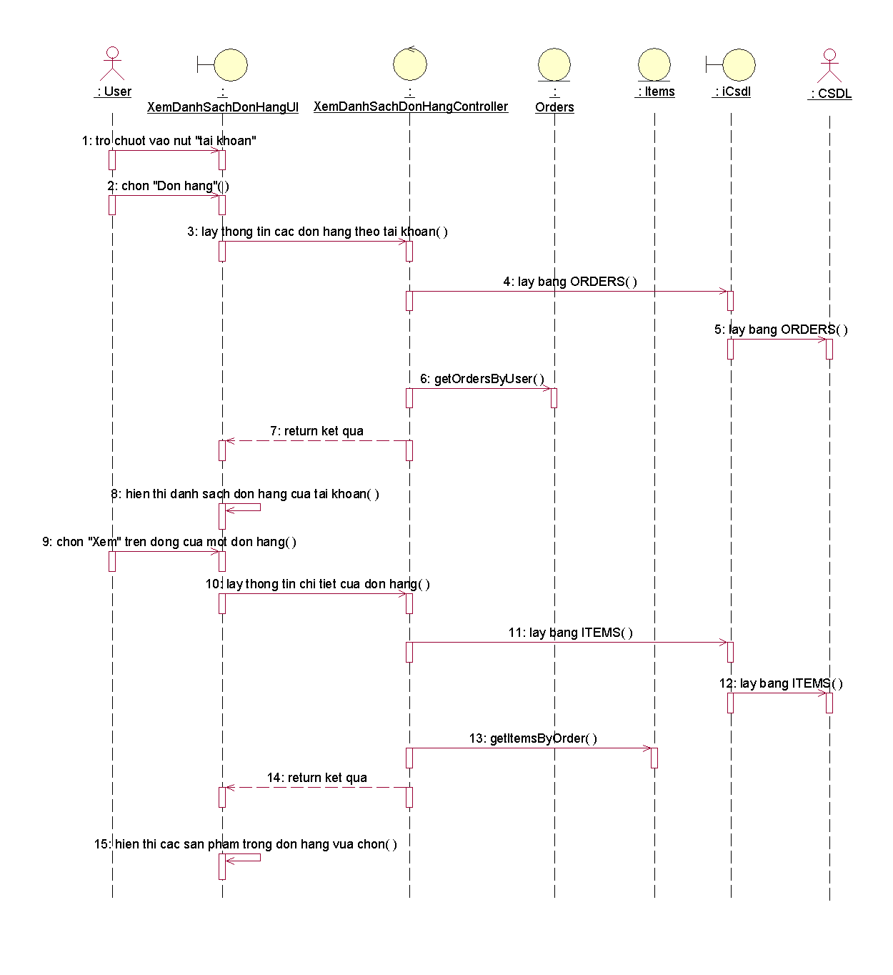

Biểu đồ 28: Biểu đồ tuần tự Use case Xem danh sách đơn hàng

**b) Class Diagram**

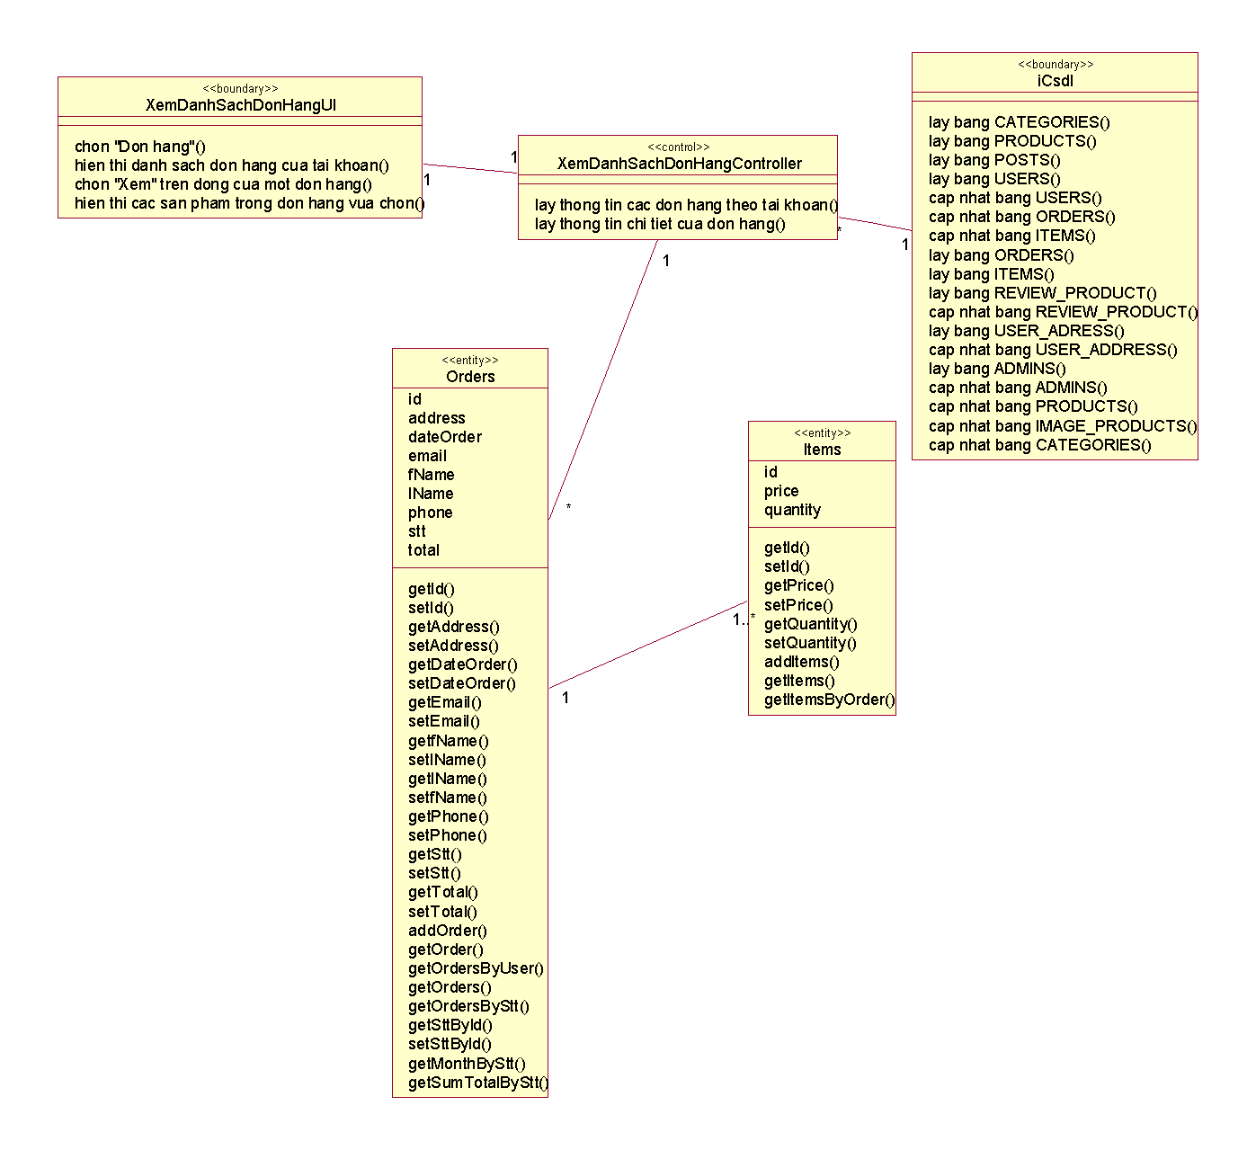

Biểu đồ 29:Biểu đồ lớp Use case Xem danh sách đơn hàng

### **3.5.13 Phân tích Use case Sửa địa chỉ**

**a) Sequence Diagram**

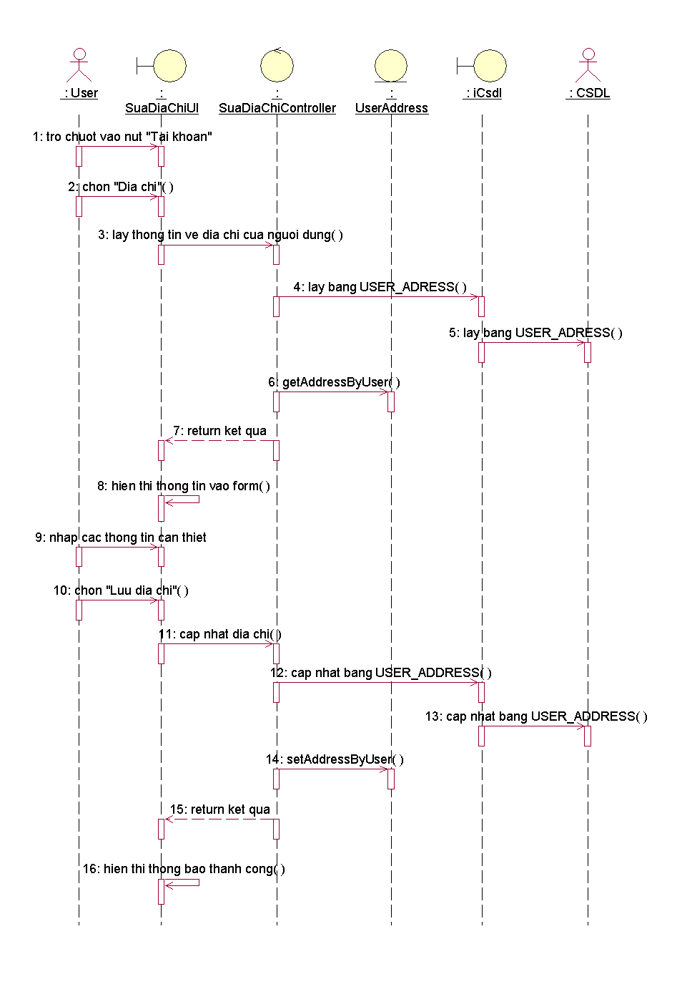

Biểu đồ 30: Biểu đồ tuần tự Use case Sửa địa chỉ

**b) Class Diagram**

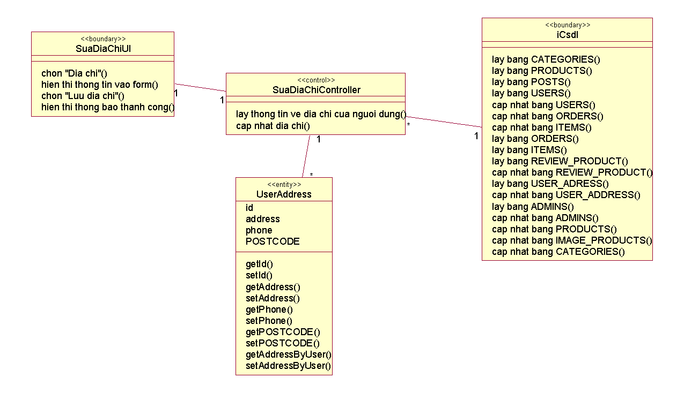

Biểu đồ 31:Biểu đồ lớp Use case Sửa địa chỉ

### **3.5.14 Phân tích Use case Sửa thông tin tài khoản**

**a) Sequence Diagram**

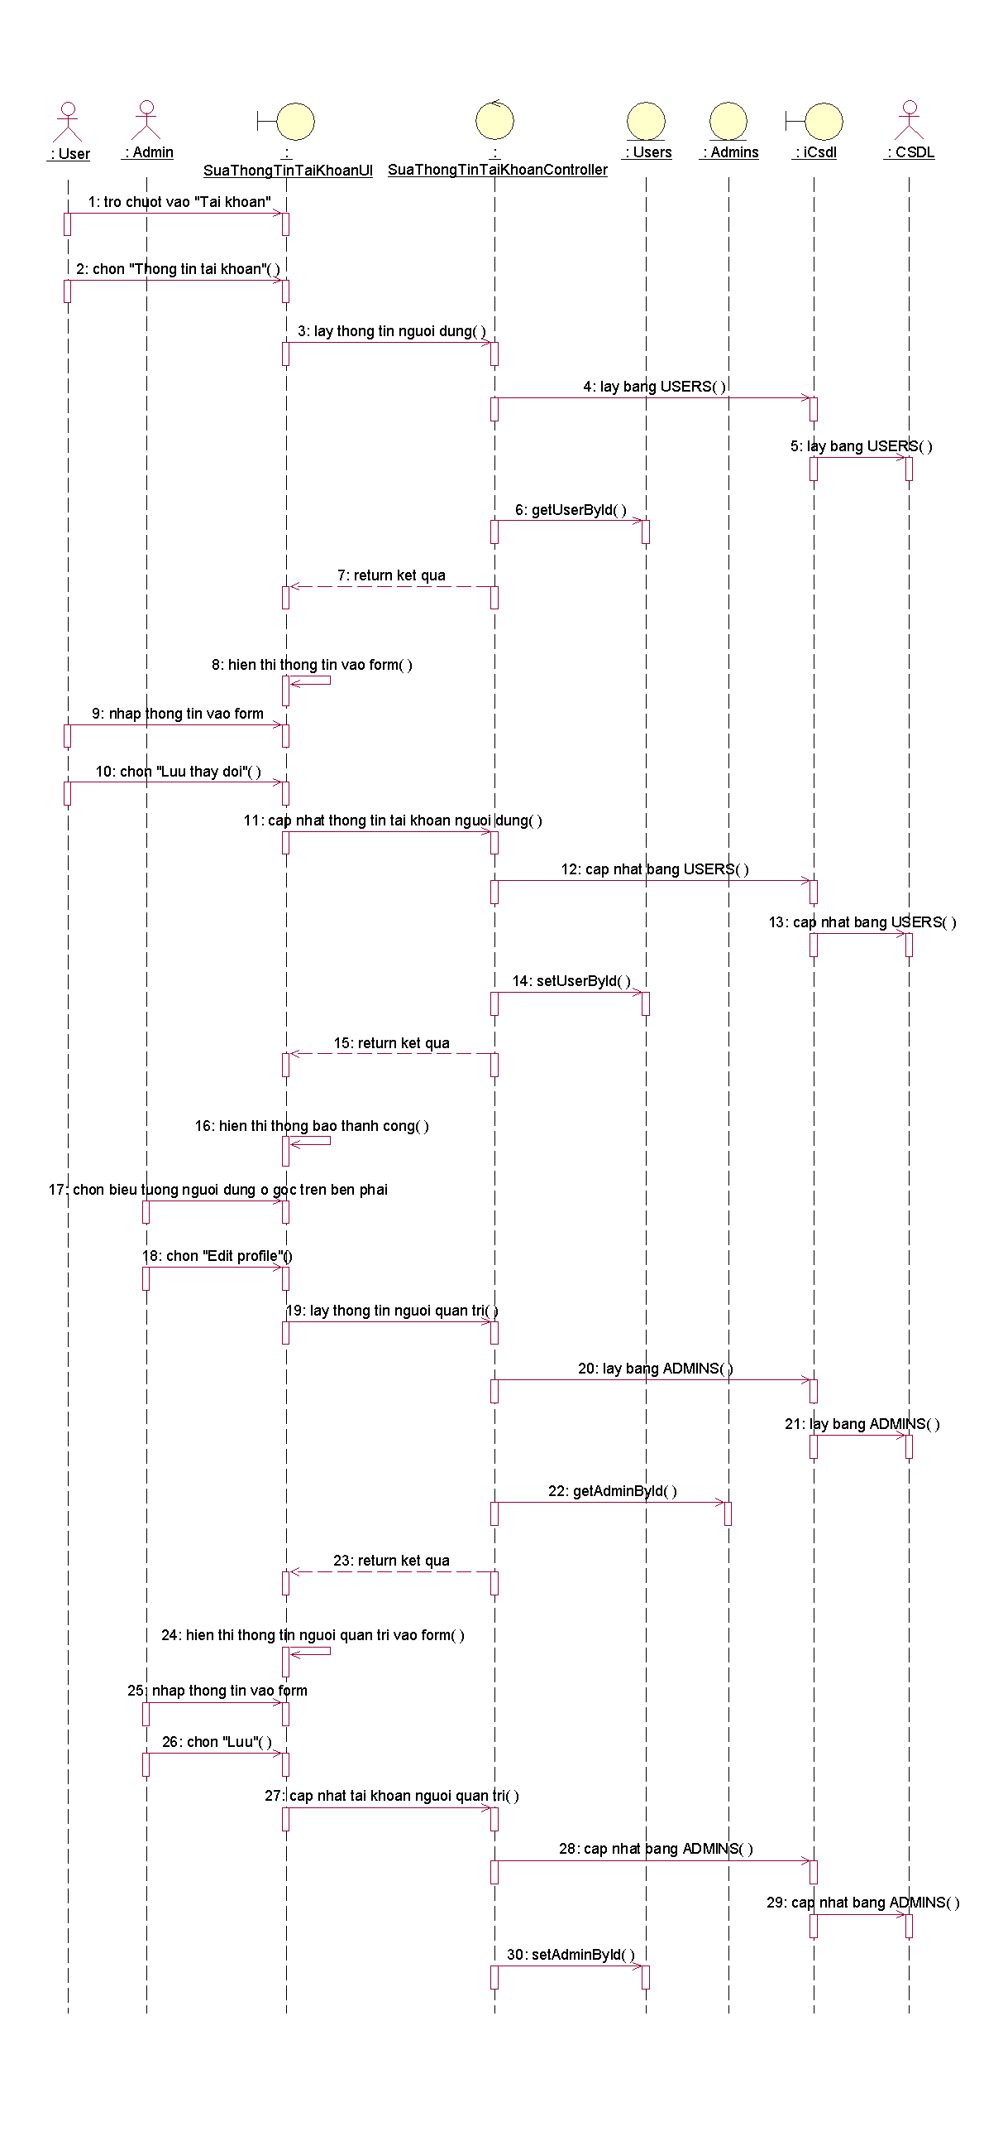

Biểu đồ 32: Biểu đồ tuần tự Use case Sửa thông tin tài khoản

**b) Class Diagram**

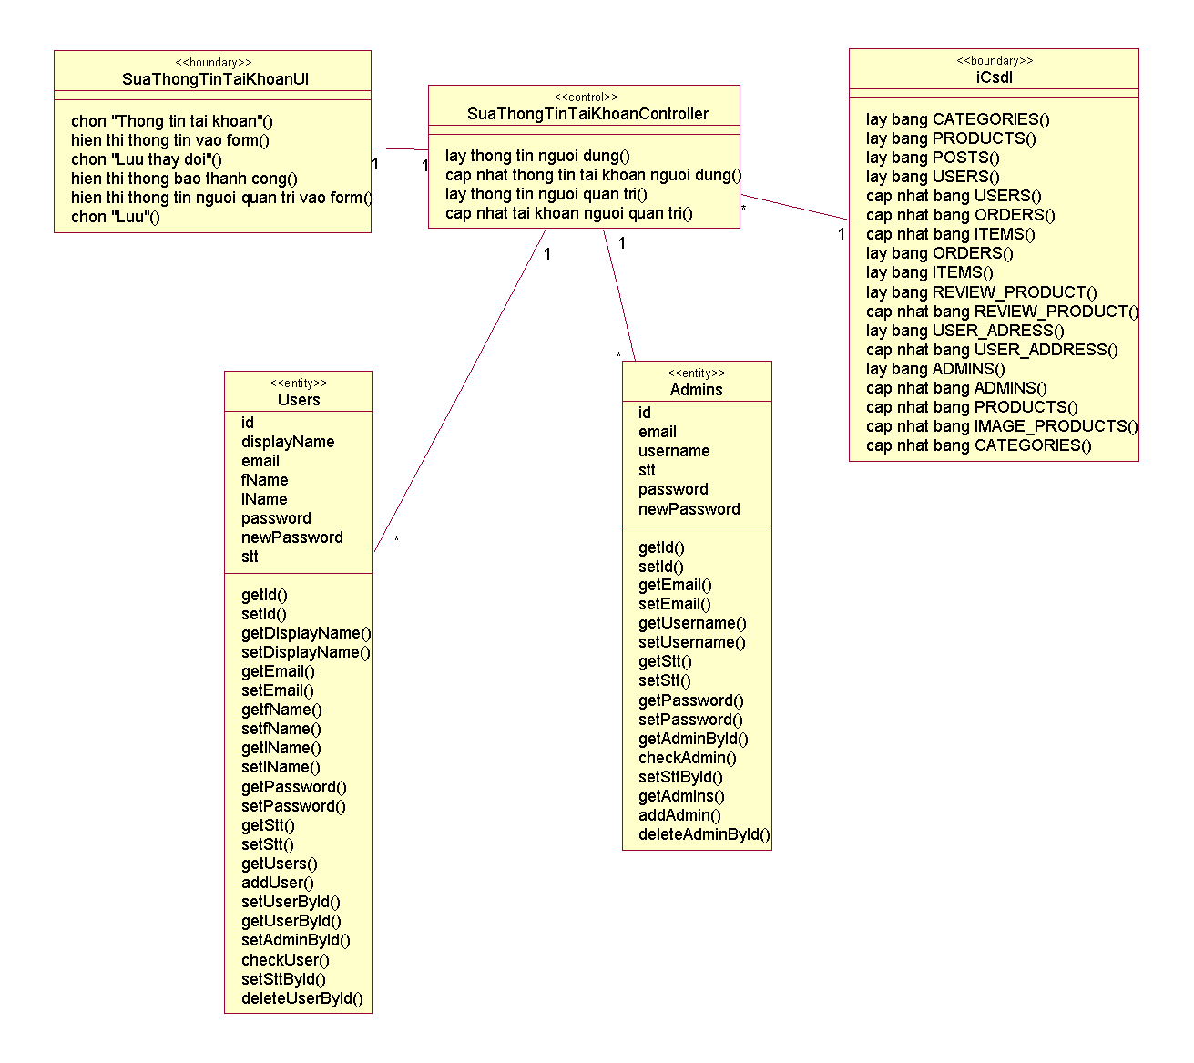

Biểu đồ 33:Biểu đồ lớp Use case Sửa thông tin tài khoản

### **3.5.15 Phân tích Use case Đăng nhập**

**a) Sequence Diagram**

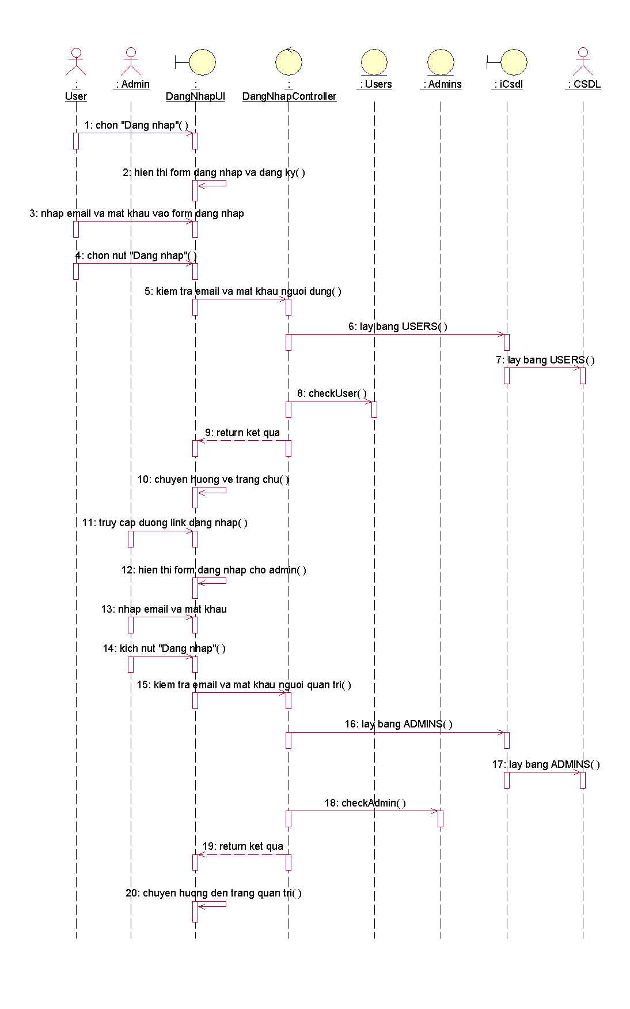

Biểu đồ 34: Biểu đồ tuần tự Use case Đăng nhập

**b) Class Diagram**

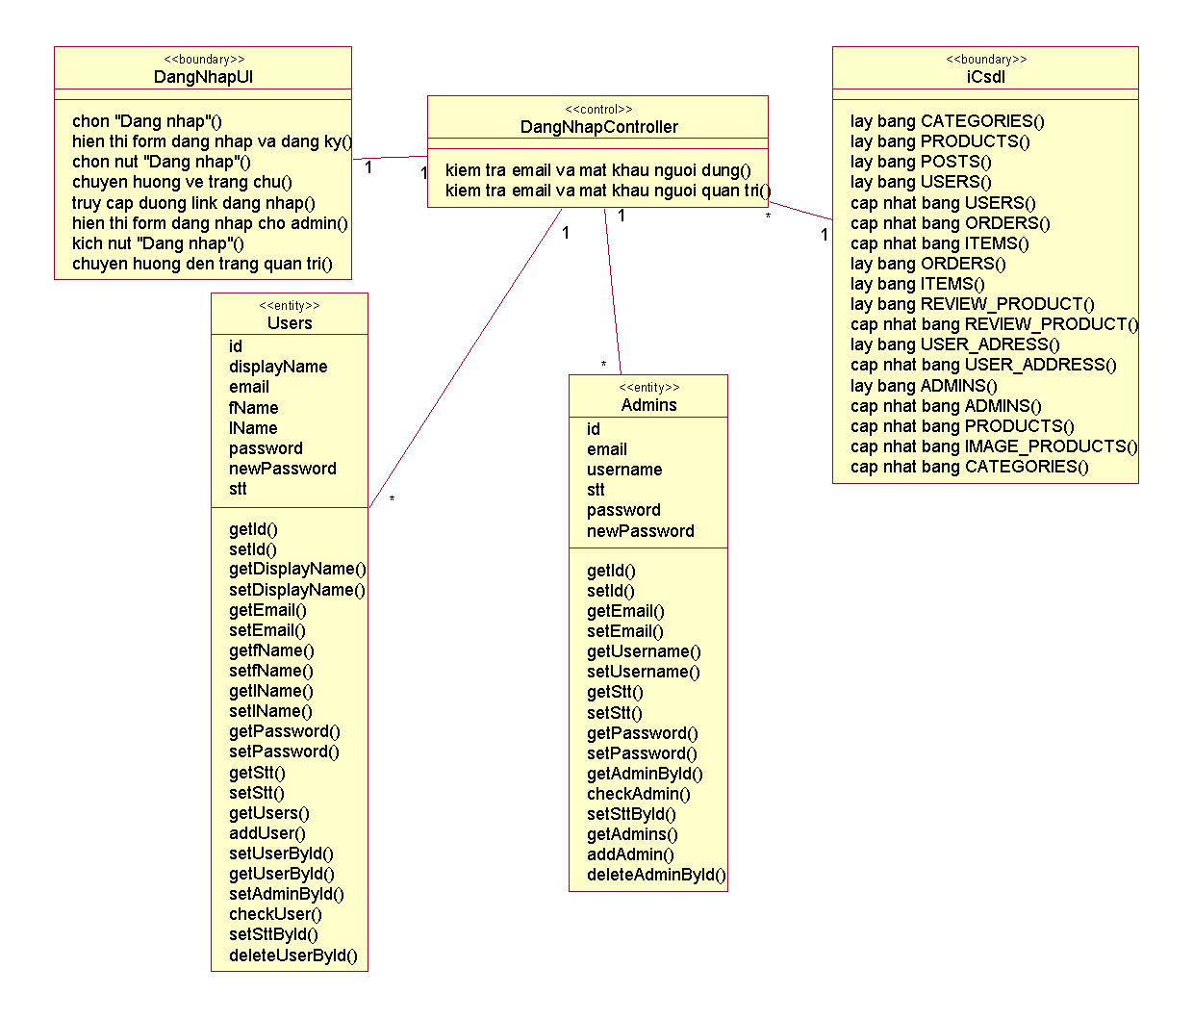

Biểu đồ 35:Biểu đồ lớp Use case Đăng nhập

### **3.5.16 Phân tích Use case Đăng xuất**

**a) Sequence Diagram**

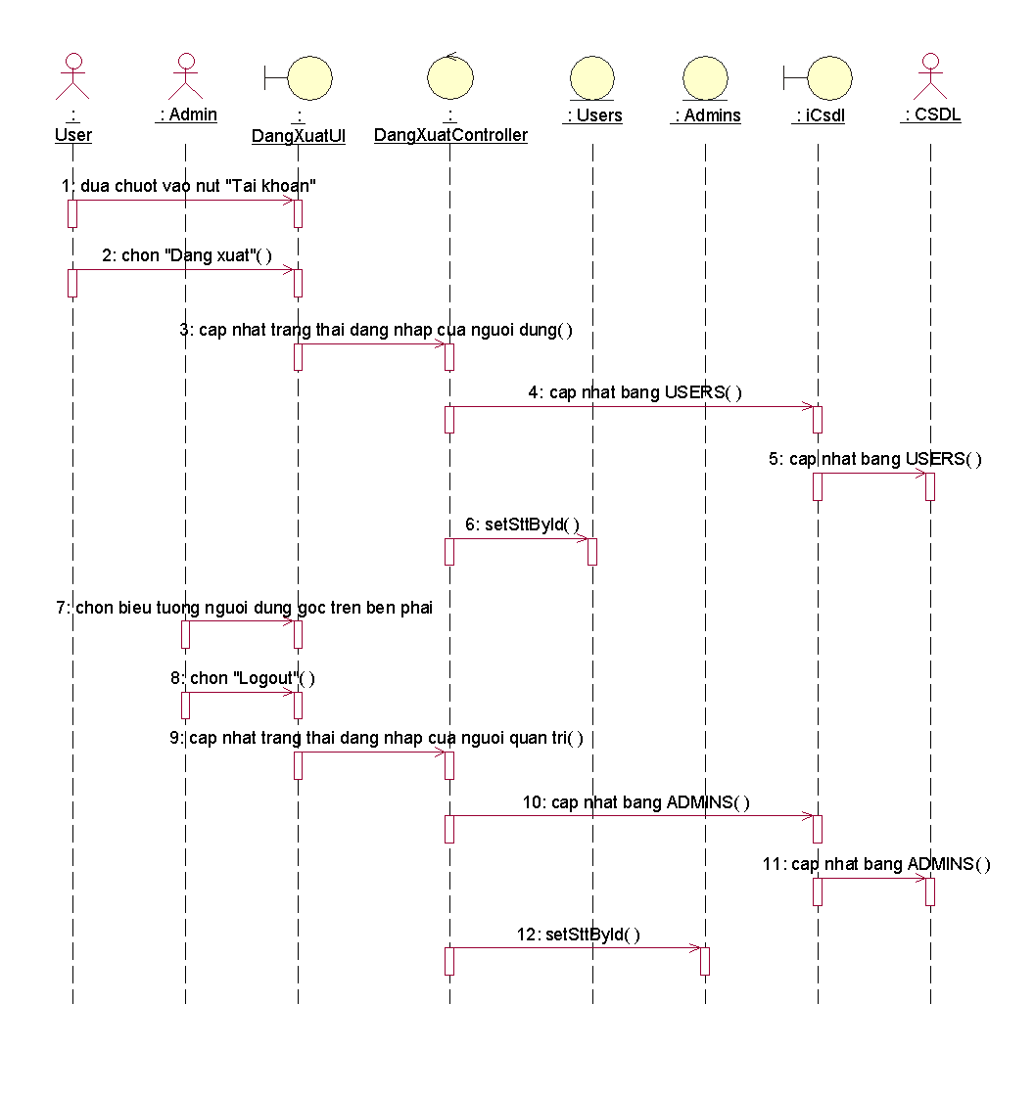

Biểu đồ 36: Biểu đồ tuần tự Use case Đăng xuất

**b) Class Diagram**

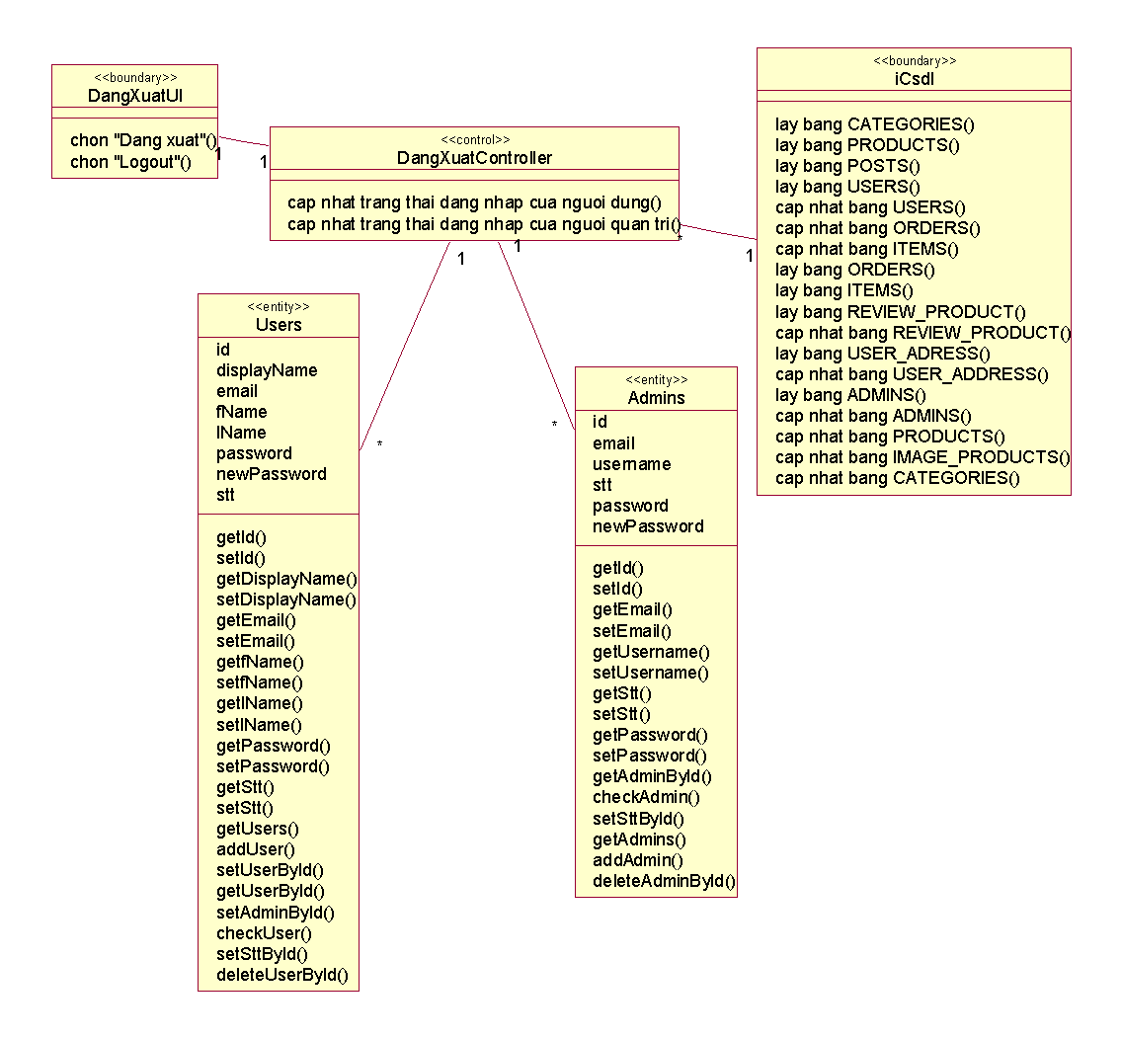

Biểu đồ 37:Biểu đồ lớp Use case Đăng xuất

### **3.5.17 Phân tích Use case Quản lý sản phẩm**

**a) Sequence Diagram**

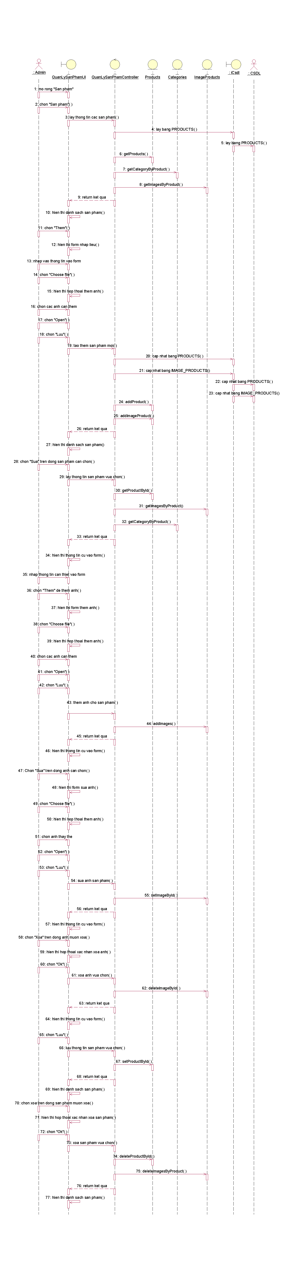

Biểu đồ 38: Biểu đồ tuần tự Use case Quản lý sản phẩm

**b) Class Diagram**

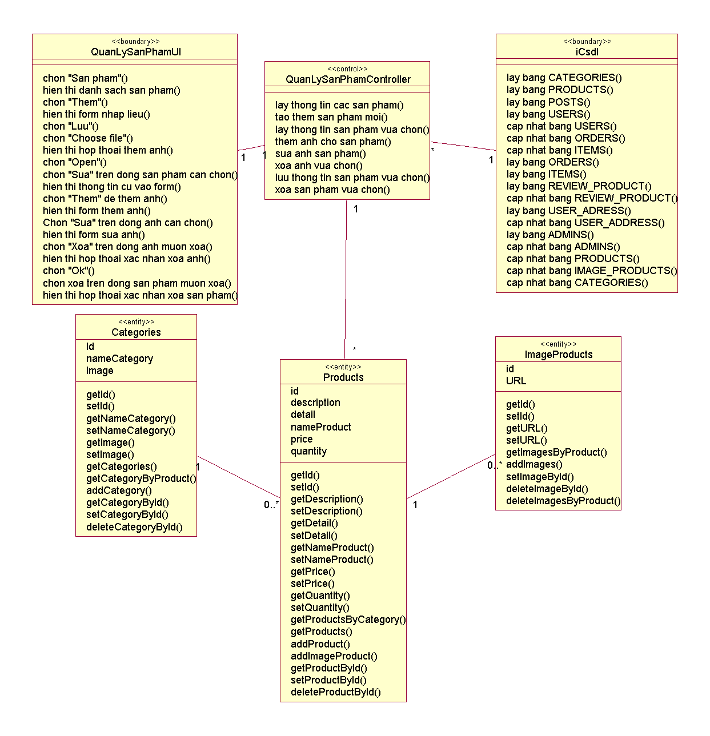

Biểu đồ 39:Biểu đồ lớp Use case Quản lý sản phẩm

### **3.5.18 Phân tích Use case Quản lý danh mục sản phẩm**

**a) Sequence Diagram**

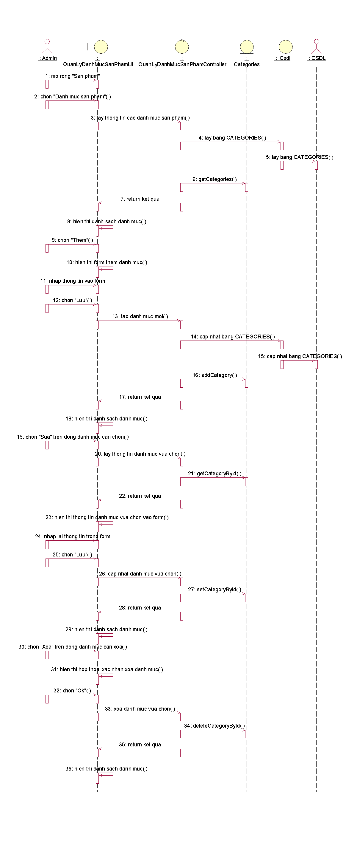

Biểu đồ 40: Biểu đồ tuần tự Use case Quản lý danh mục sản phẩm

**b) Class Diagram**

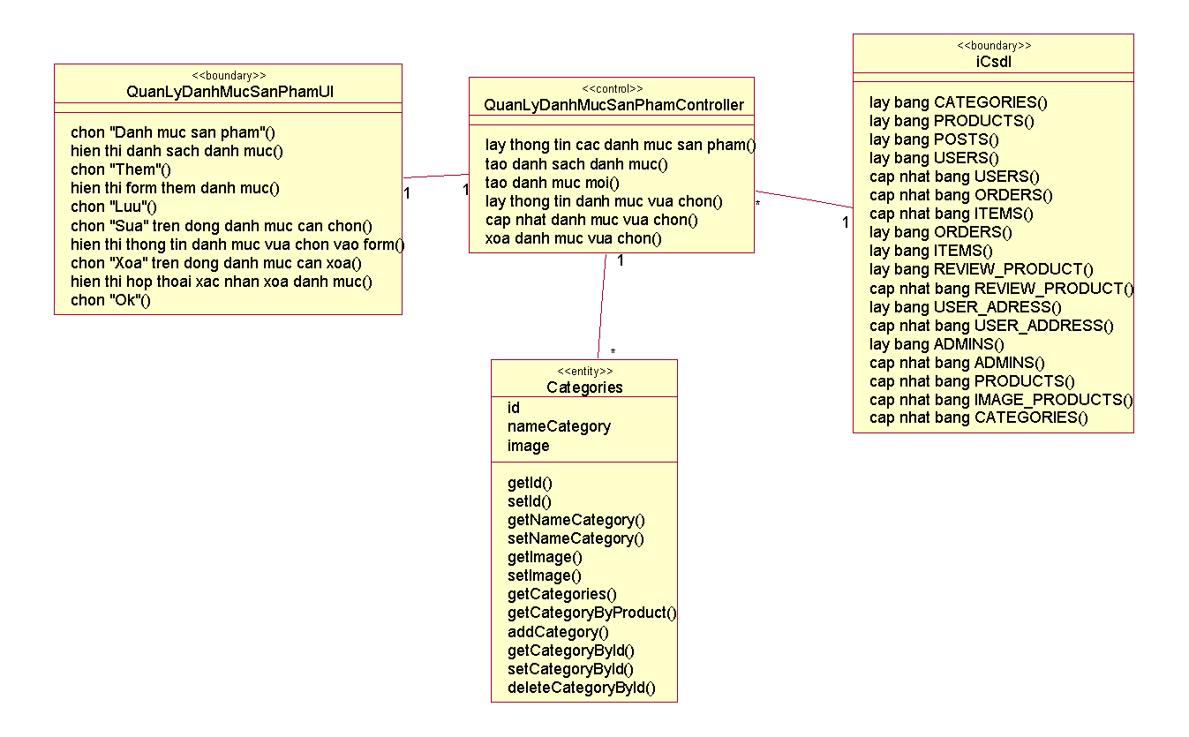

Biểu đồ 41:Biểu đồ lớp Use case Quản lý danh mục sản phẩm

### **3.5.19 Phân tích Use case Quản lý đơn hàng**

**a) Sequence Diagram**

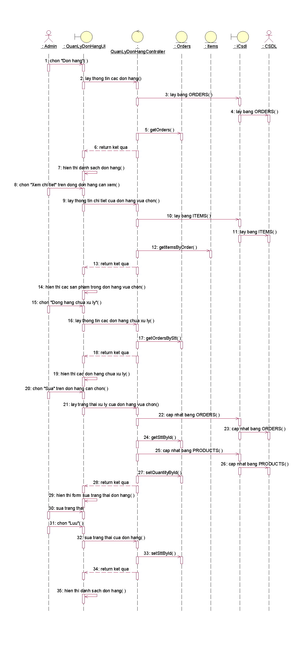

Biểu đồ 42: Biểu đồ tuần tự Use case Quản lý đơn hàng

**b) Class Diagram**

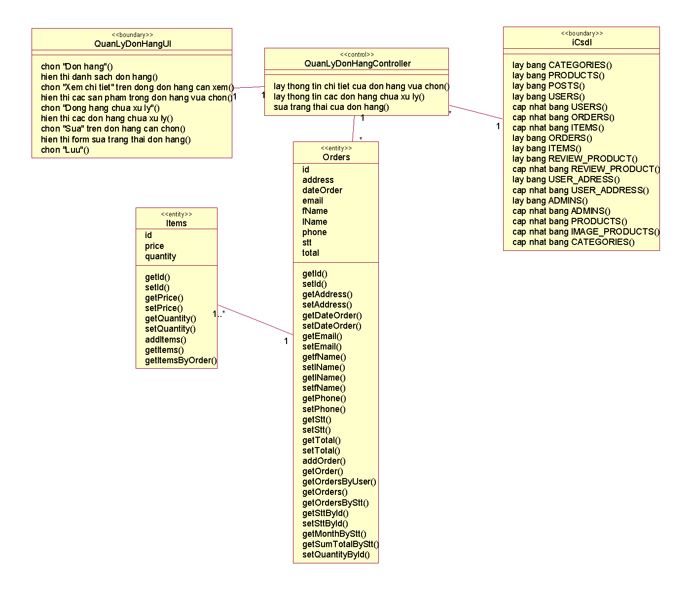

Biểu đồ 43:Biểu đồ lớp Use case Quản lý đơn hàng

### **3.5.20 Phân tích Use case Quản lý đánh giá sản phẩm**

**a) Sequence Diagram**

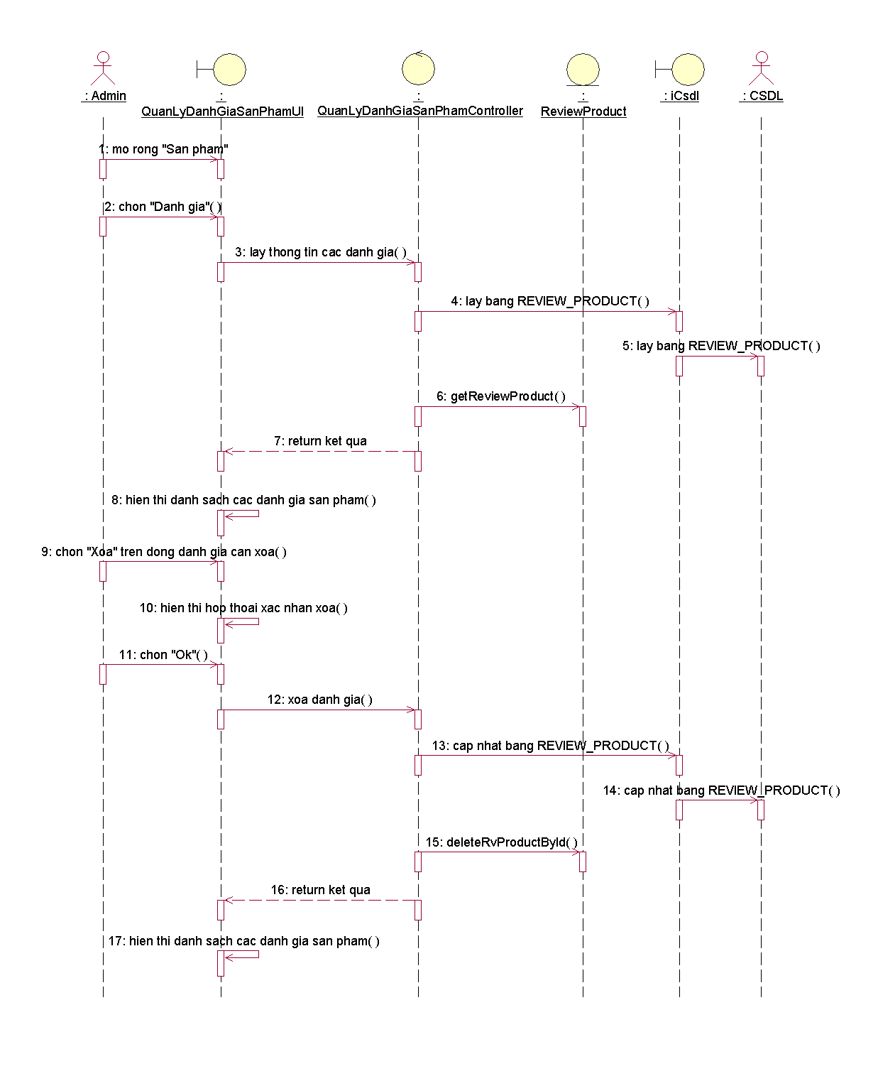

Biểu đồ 44: Biểu đồ tuần tự Use case Quản lý đơn hàng

**b) Class Diagram**

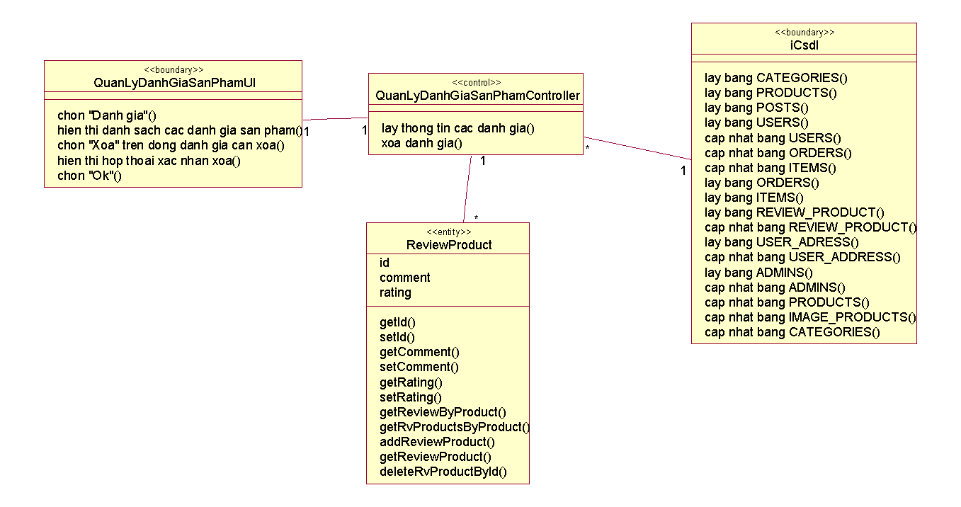

Biểu đồ 45:Biểu đồ lớp Use case Quản lý đơn hàng

### **3.5.21 Phân tích Use case Quản lý danh sách người quản trị**

**a) Sequence Diagram**

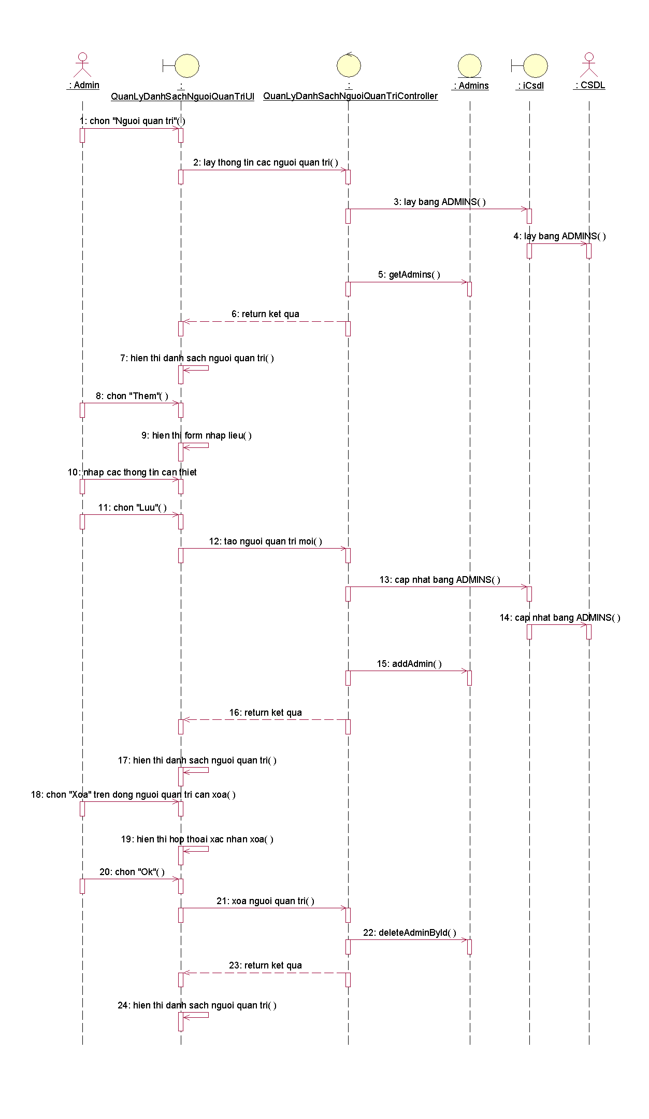

Biểu đồ 46: Biểu đồ tuần tự Use case Quản lý danh sách người quản trị

**b) Class Diagram**

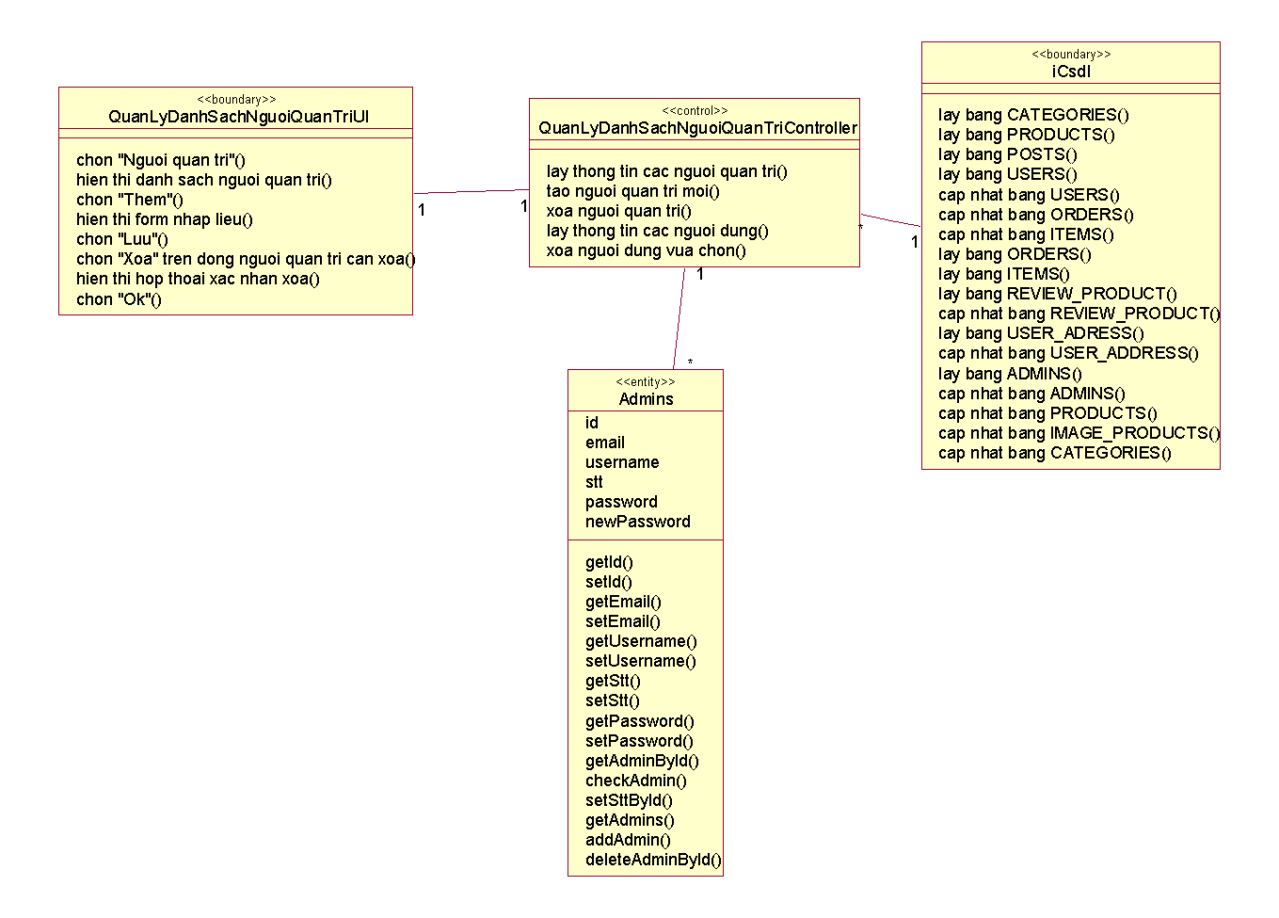

Biểu đồ 47:Biểu đồ lớp Use case Quản lý danh sách người quản trị

### **3.5.22 Phân tích Use case Quản lý danh sách người dùng**

**a) Sequence Diagram**

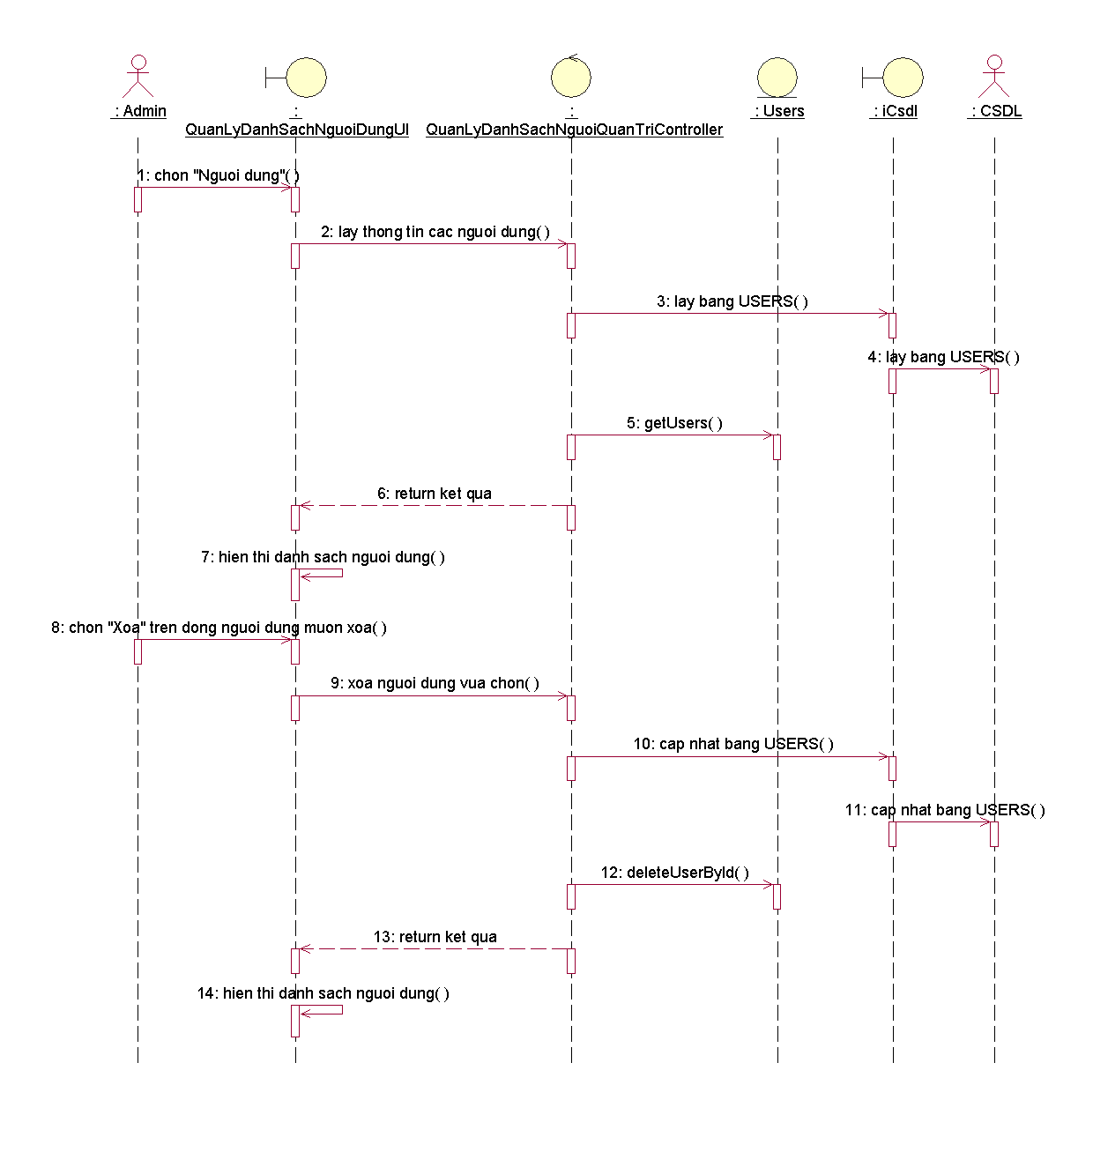

Biểu đồ 48: Biểu đồ tuần tự Use case Quản lý danh sách người dùng

**b) Class Diagram**

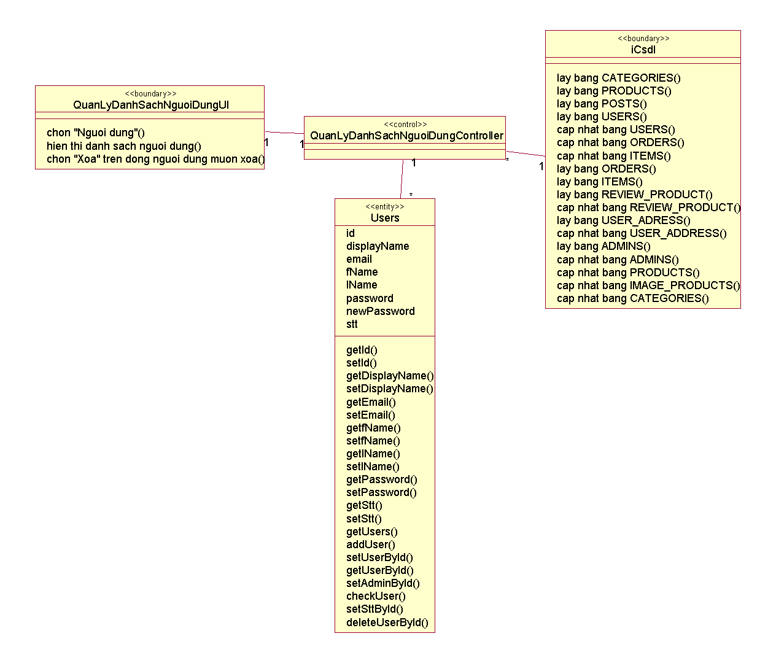

Biểu đồ 49:Biểu đồ lớp Use case Quản lý danh sách người dùng

### **3.5.23 Phân tích Use case Xem doanh thu**

**a) Sequence Diagram**

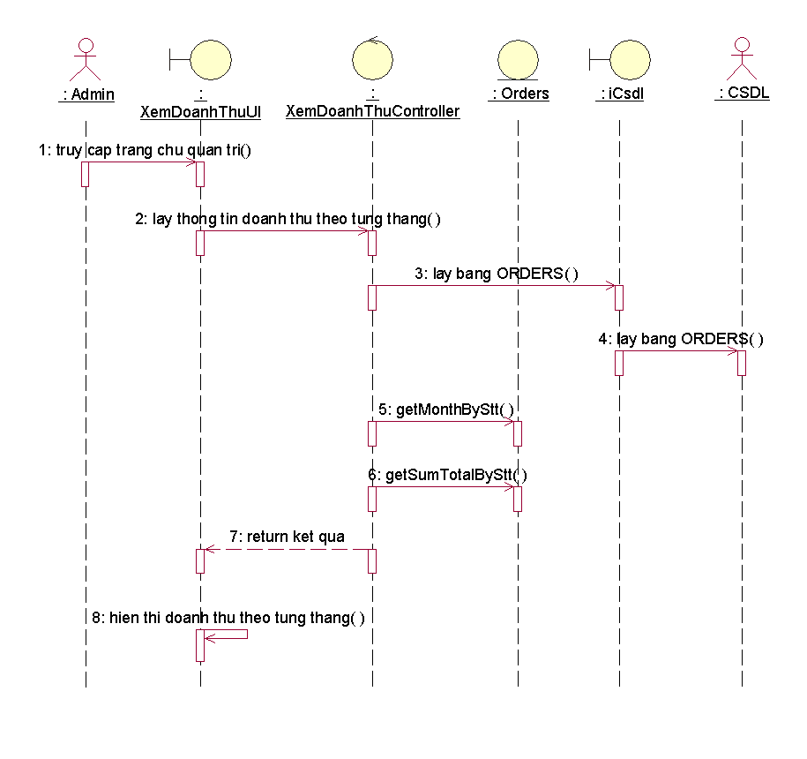

Biểu đồ 50: Biểu đồ tuần tự Use case Xem doanh thu

**b) Class Diagram**

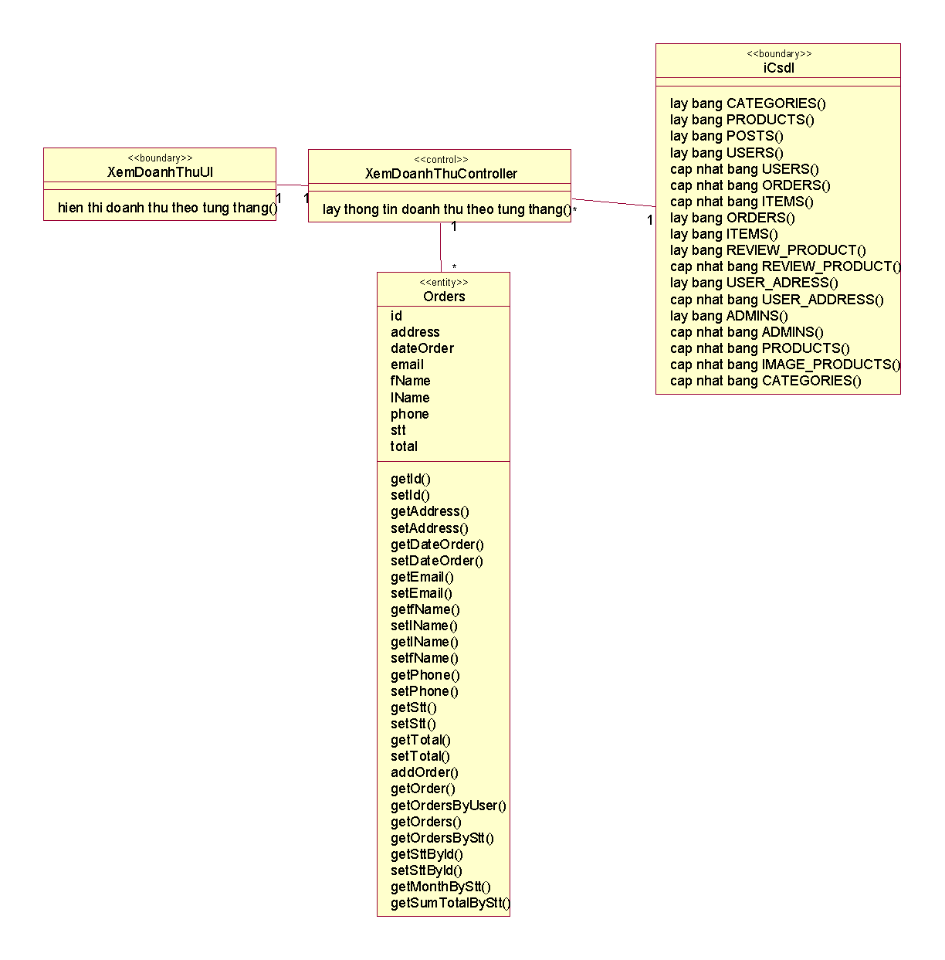

Biểu đồ 51:Biểu đồ lớp Use case Xem doanh thu

### **3.5.24 Phân tích Use case Thống kê sản phẩm bán được**

**a) Sequence Diagram**

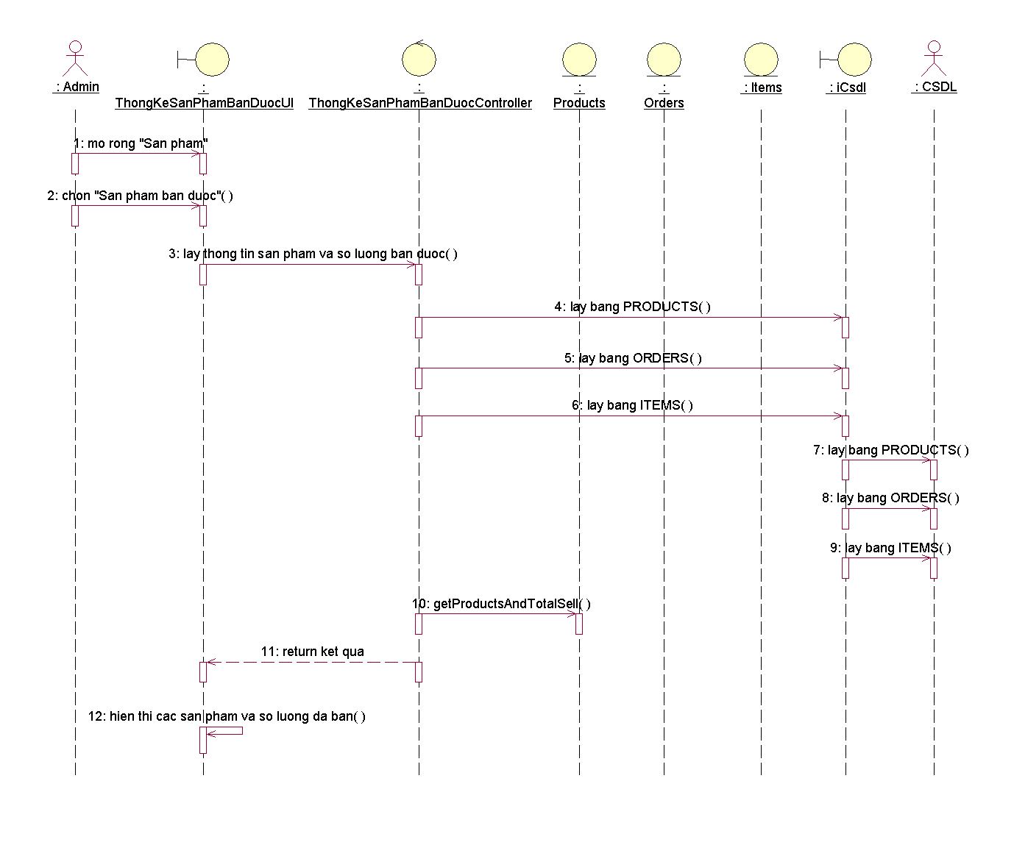

Biểu đồ 52: Biểu đồ tuần tự Use case Thống kê sản phẩm bán được

**b) Class Diagram**

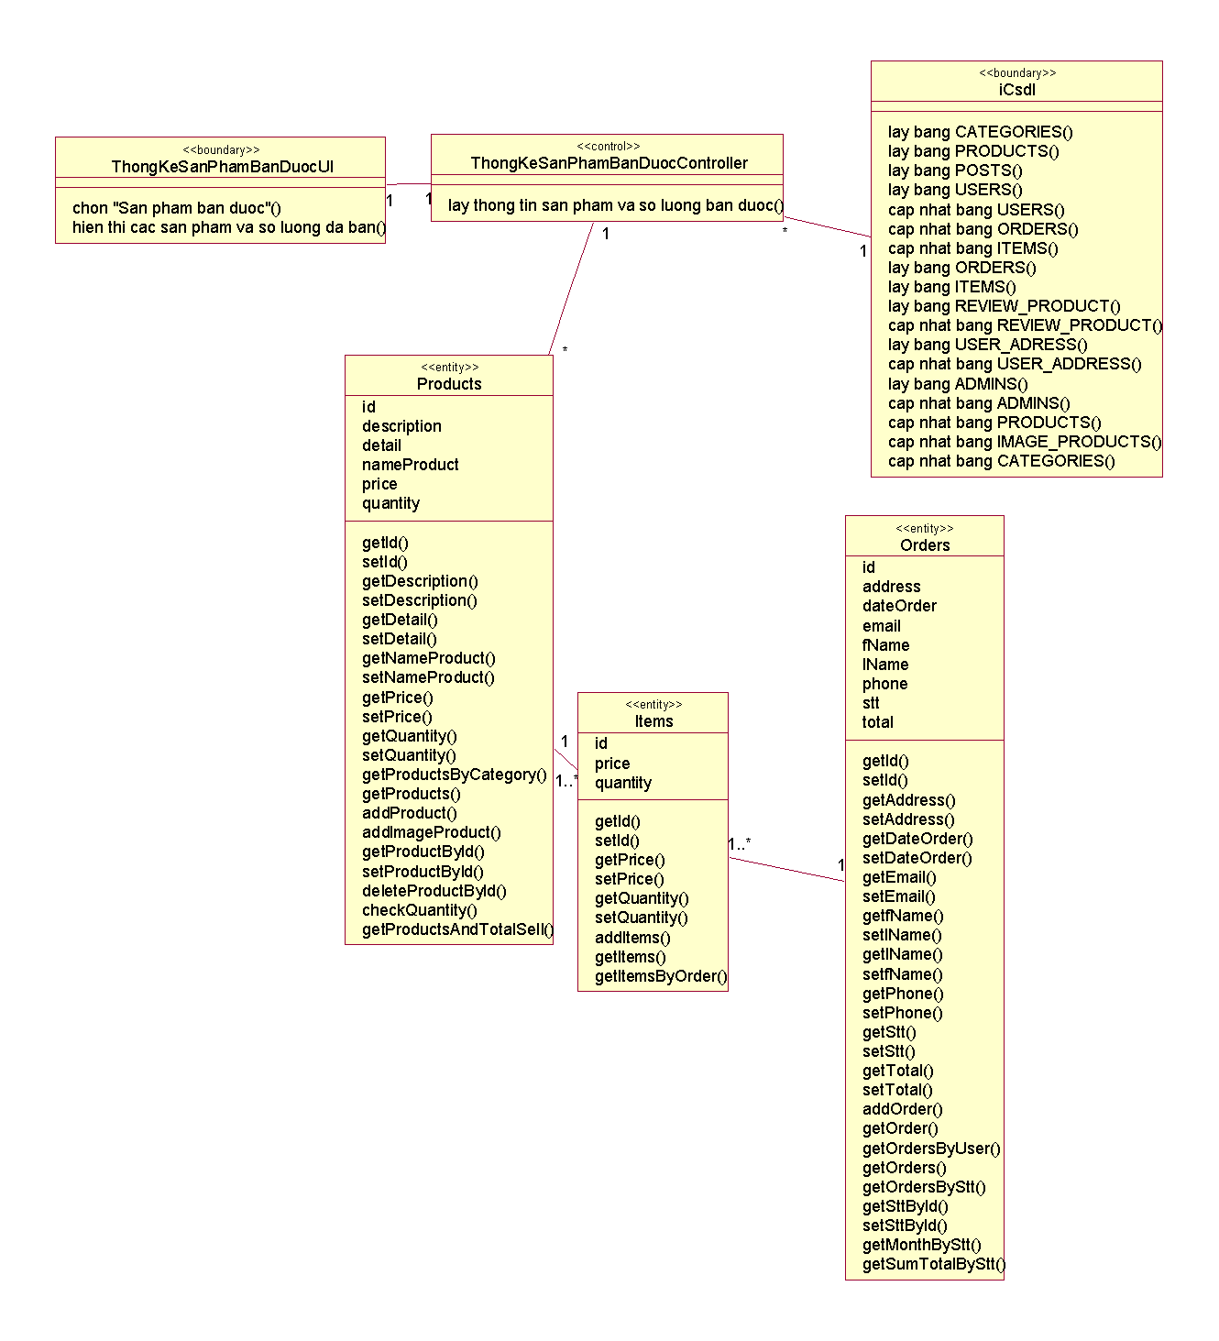

Biểu đồ 53:Biểu đồ lớp Use case Thống kê sản phẩm bán được

# **CHƯƠNG 4: CÀI ĐẶT VÀ KIỂM THỬ**

## 4.1 Giao diện website và cài đặt

* ***Trang chủ***

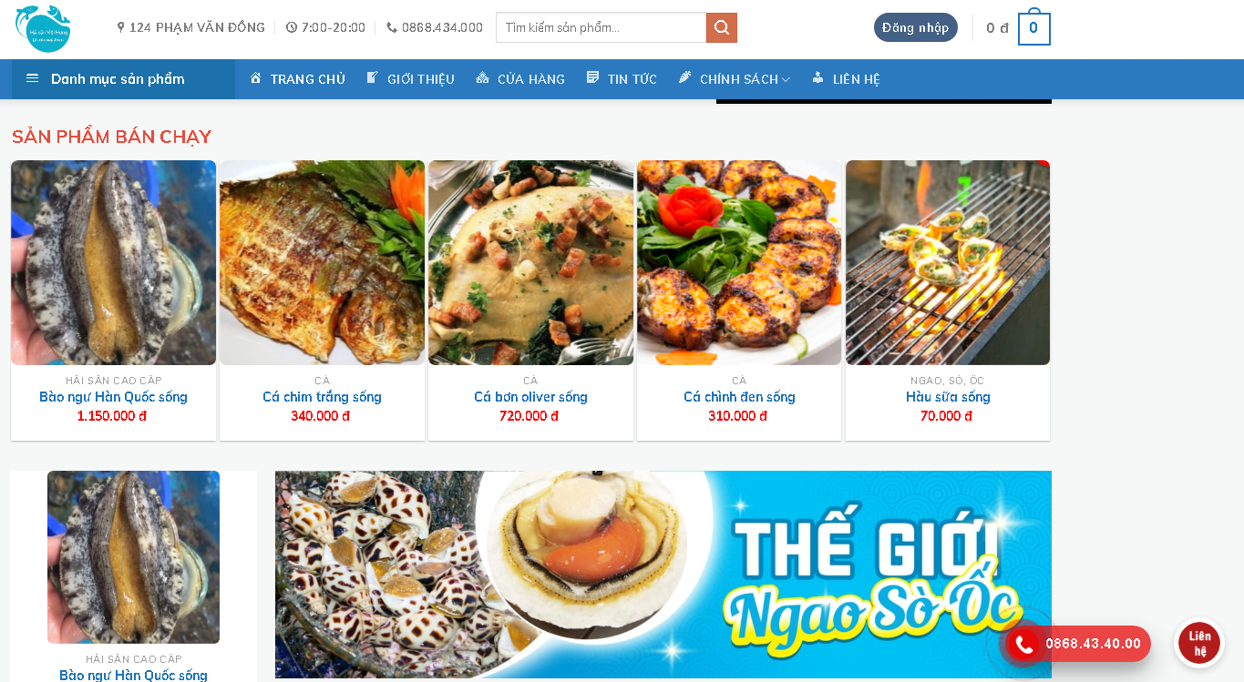

* ***Danh mục sản phẩm***

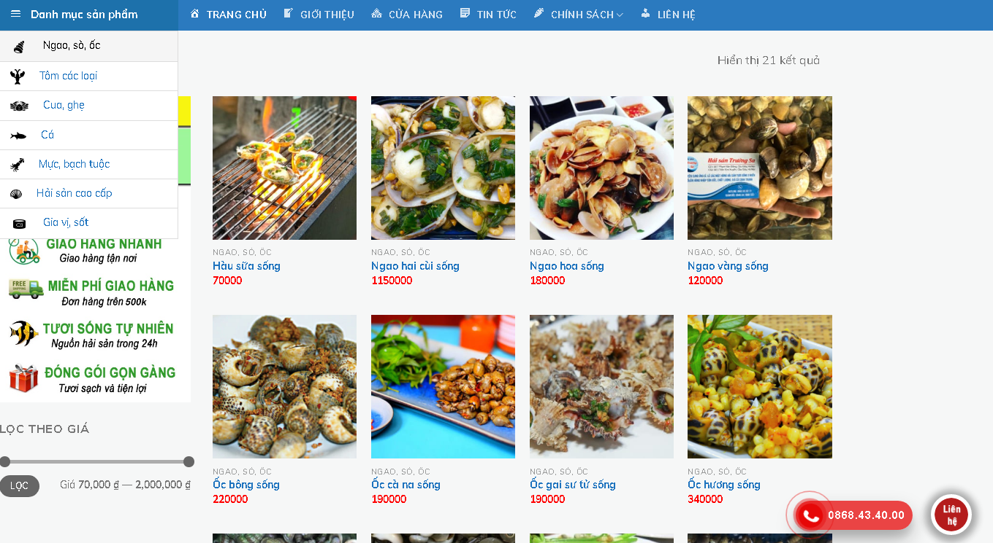

* ***Chi tiết sản phẩm***

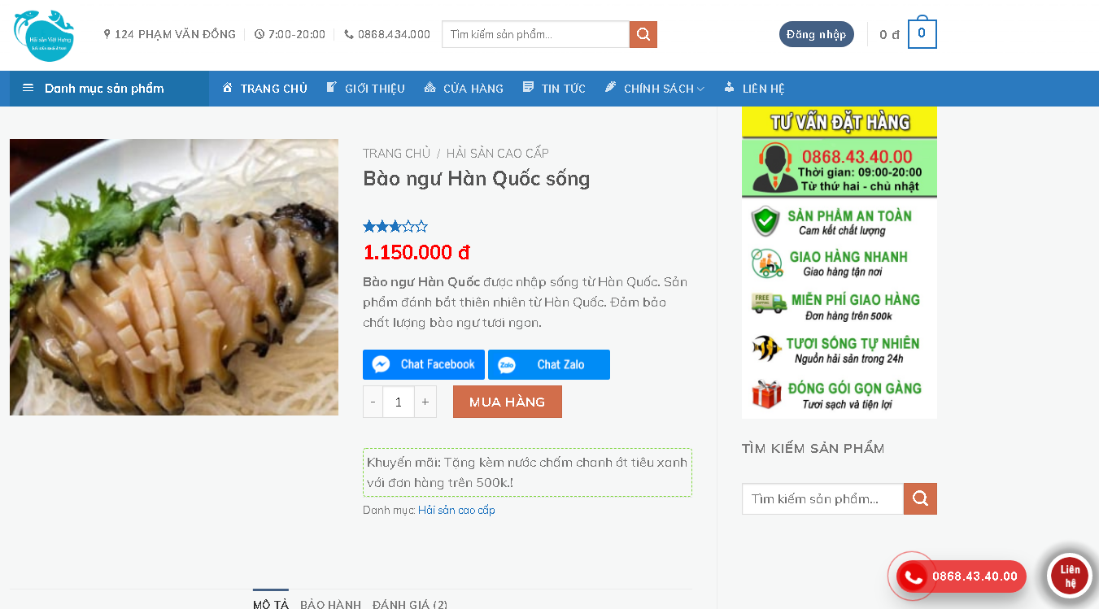

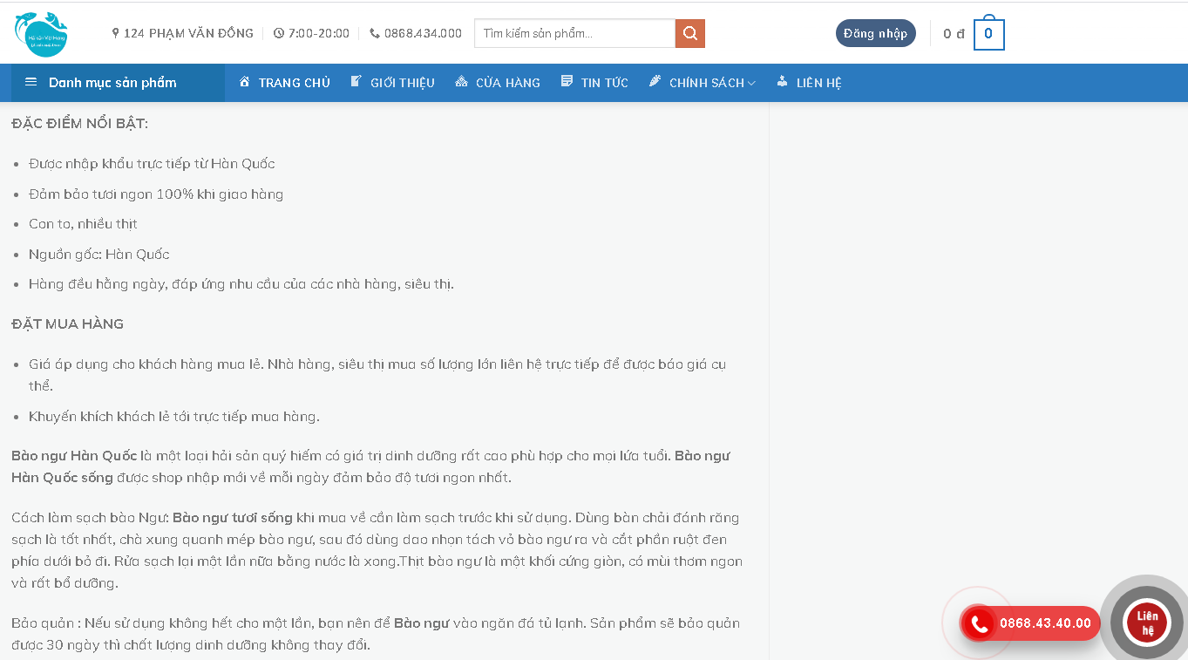

* ***Bình luận trong sản phẩm***

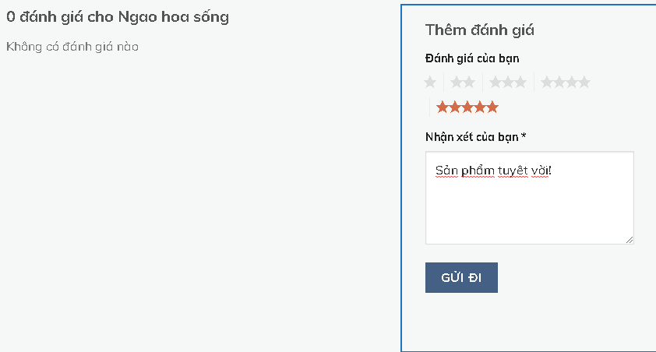

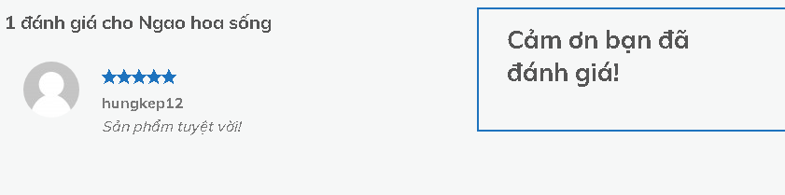

* ***Danh sách tin tức***

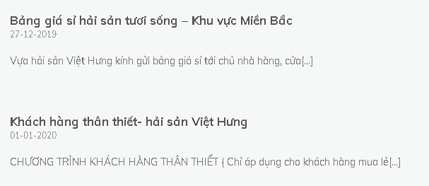

* ***Chi tiết tin tức, hoặc chính sách(bài viết)***

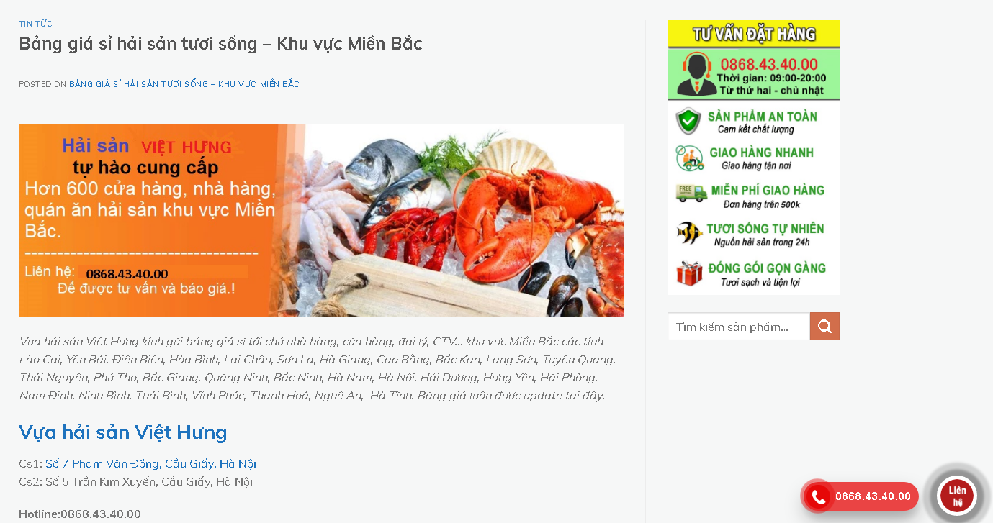

* ***Danh sách chính sách***

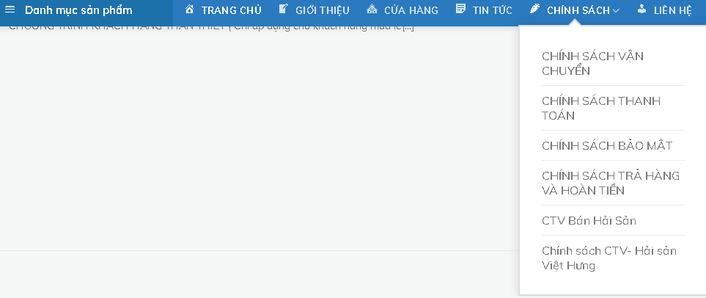

* ***Tìm kiếm***



* ***Kết quả tìm kiếm***

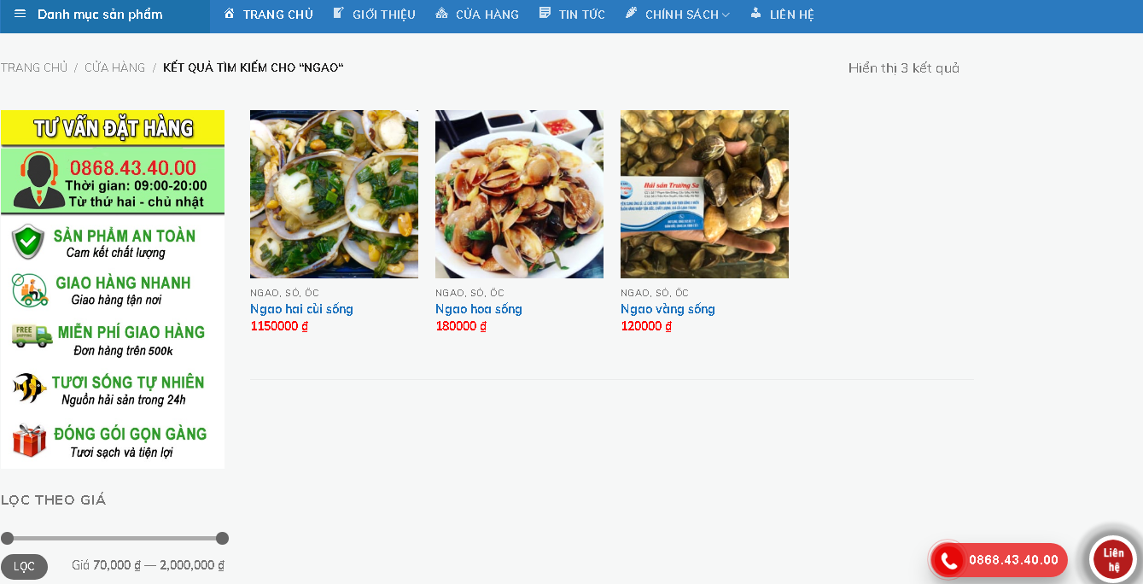

* ***Danh sách sản phẩm thêm vào giỏ hàng***

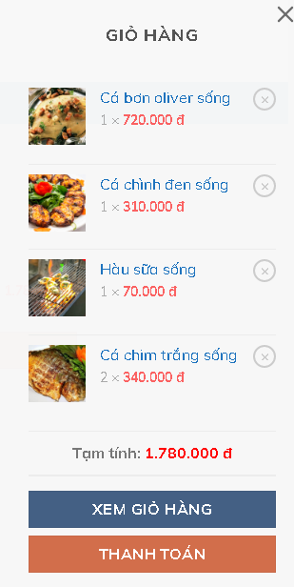

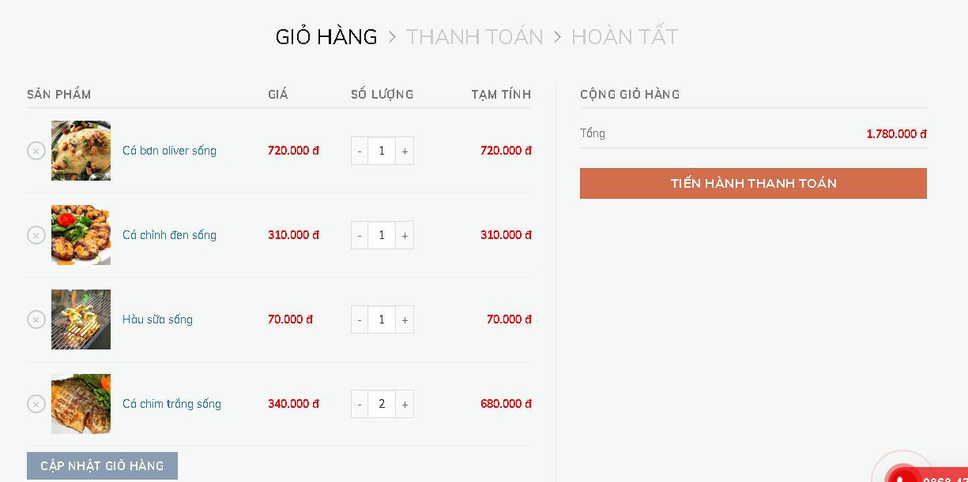

* ***Thanh toán***

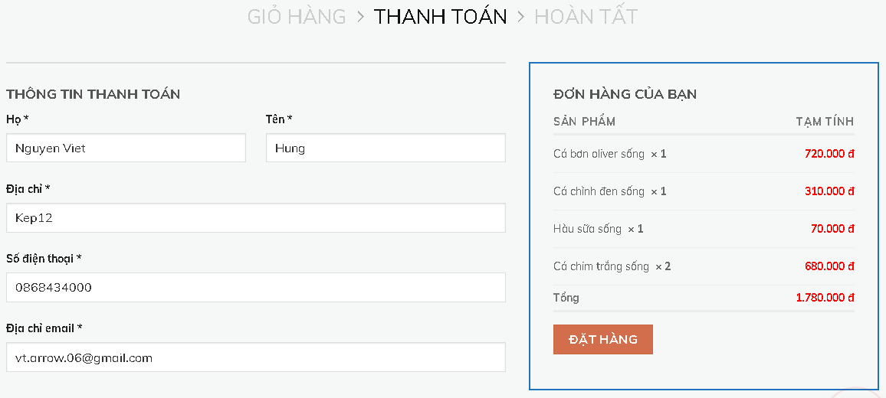

* ***Giao diện khi đặt hàng thành công***

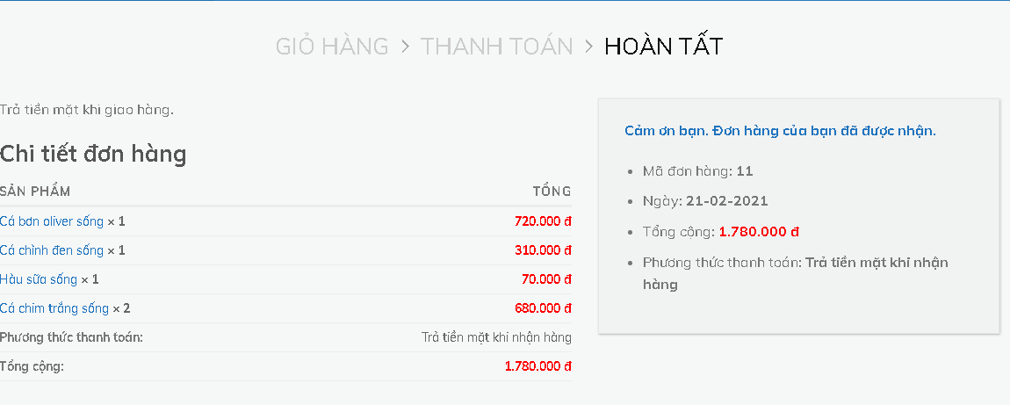

* ***Đăng nhập và Đăng ký cho khách/ người dùng***

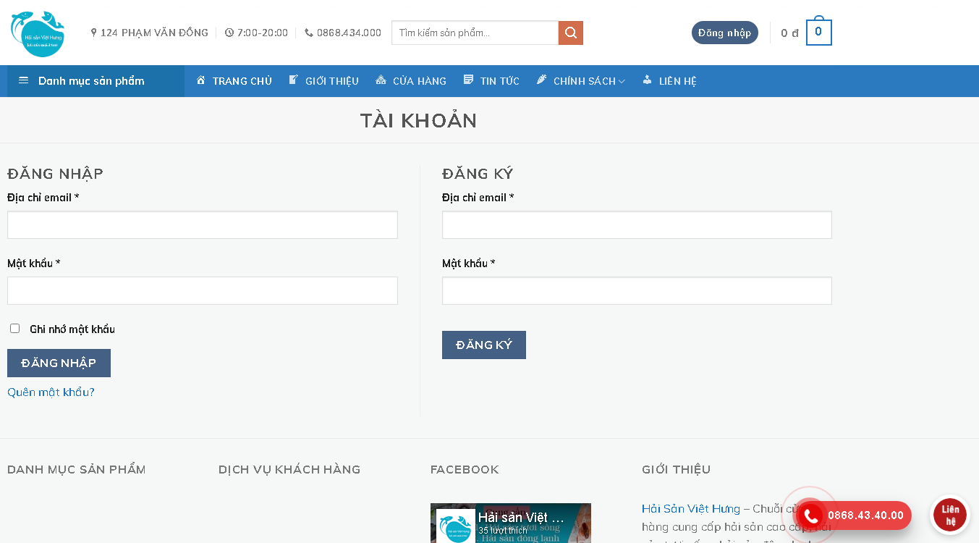

* ***Đơn hàng đã đặt của tài khoản***

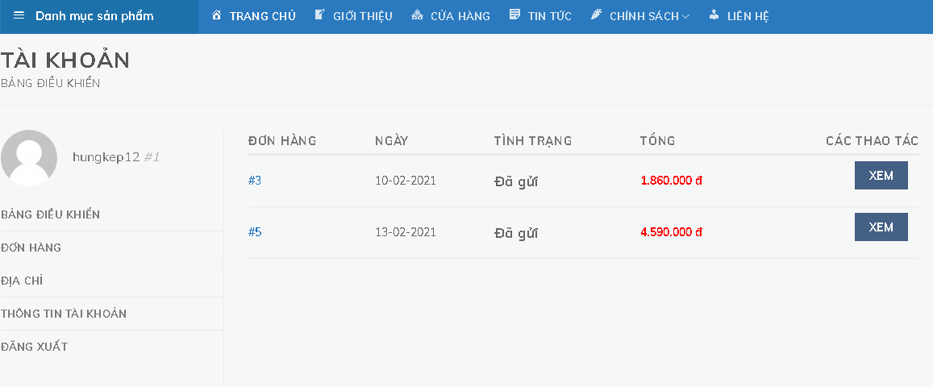

* ***Chi tiết đơn hàng đã đặt***

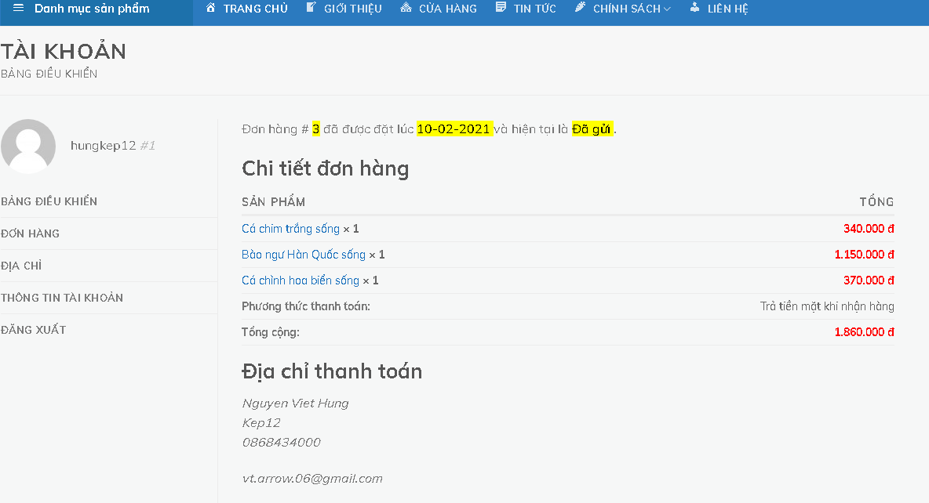

* ***Sửa địa chỉ***

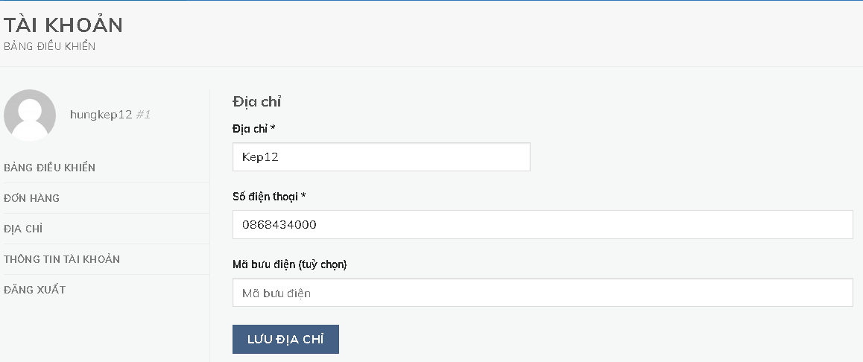

* ***Sửa thông tin tài khoản***

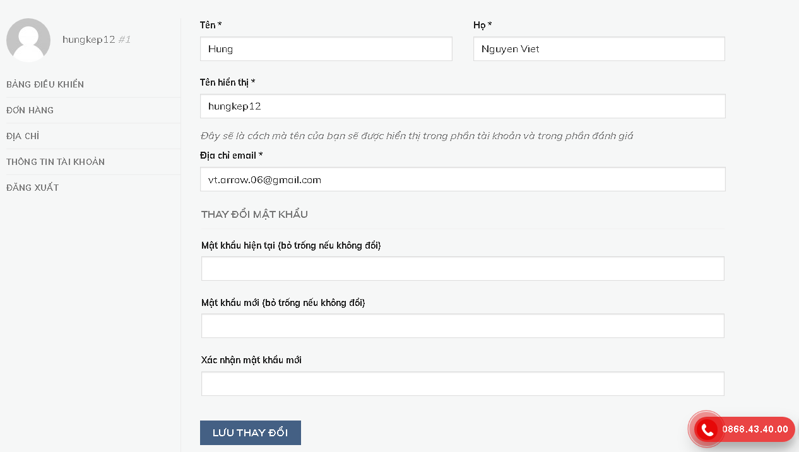

* ***Giao diện đăng nhập người quản trị***

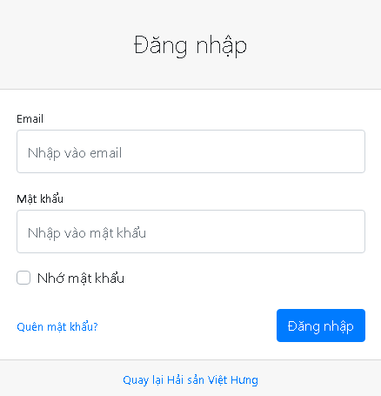

* ***Giao diện trang chủ người quản trị(Có thống kê doanh thu theo tháng)***

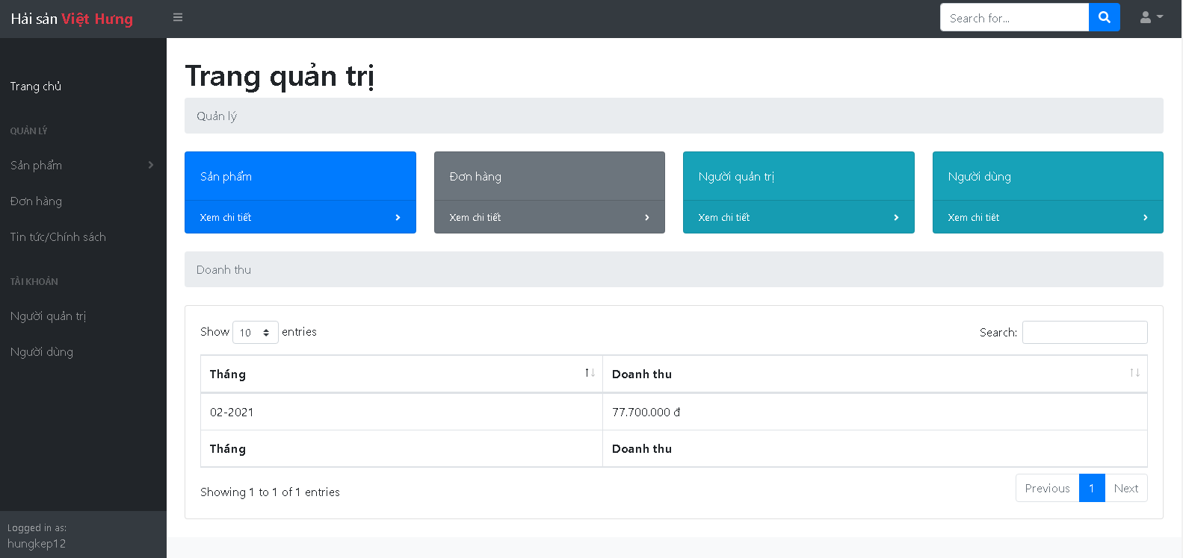

* ***Bảng dữ liệu sản phẩm***

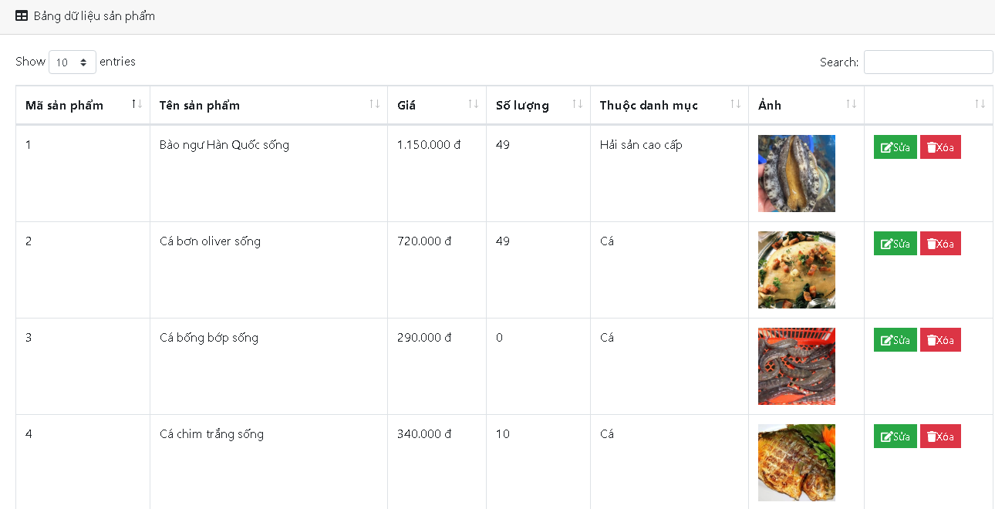

* ***Thêm sản phẩm***

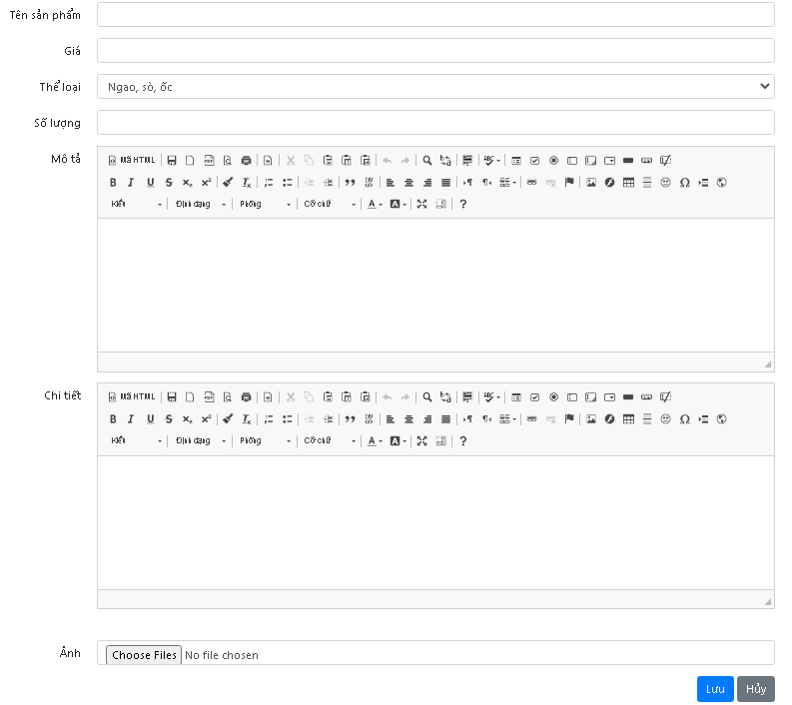

* ***Sửa sản phẩm***

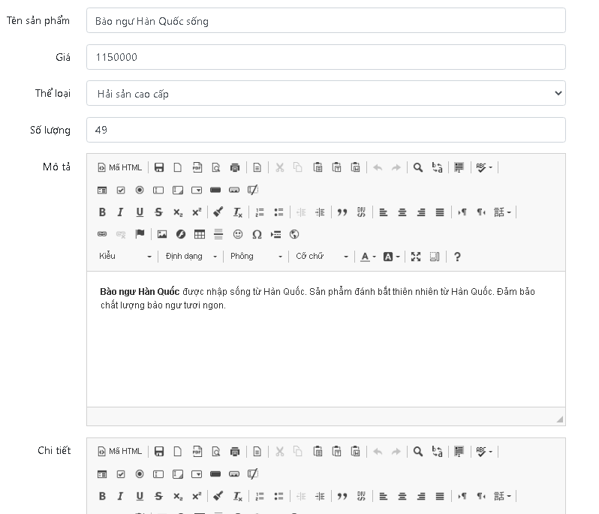

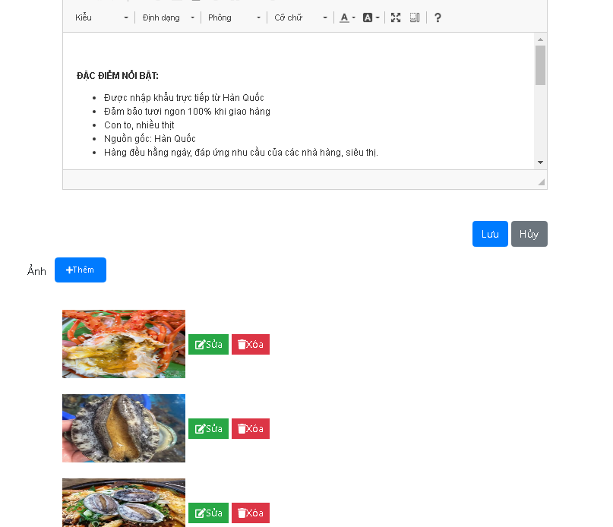

* ***Bảng dữ liệu đánh giá sản phẩm***

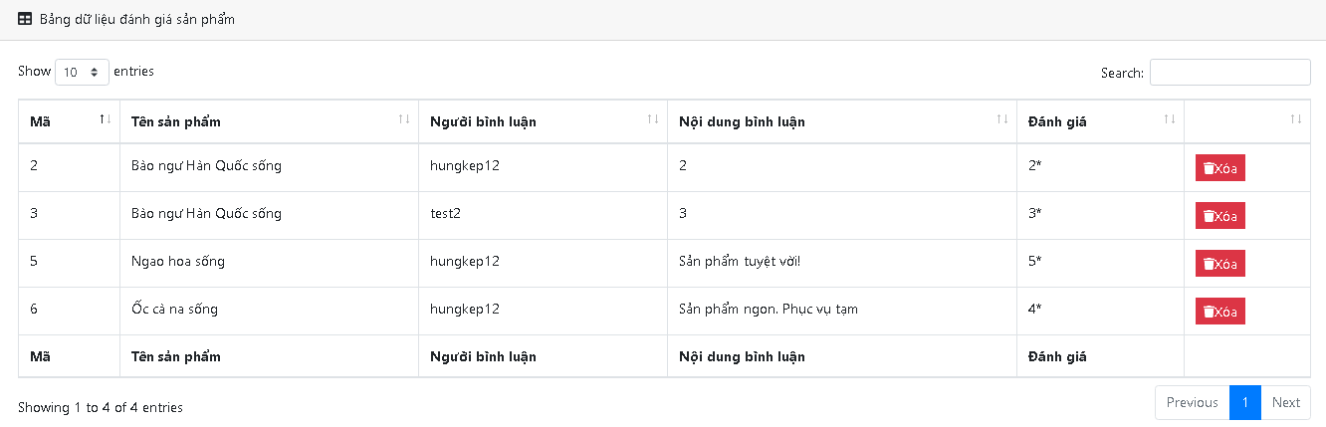

* ***Thống kê số lượng sản phẩm đã bán***

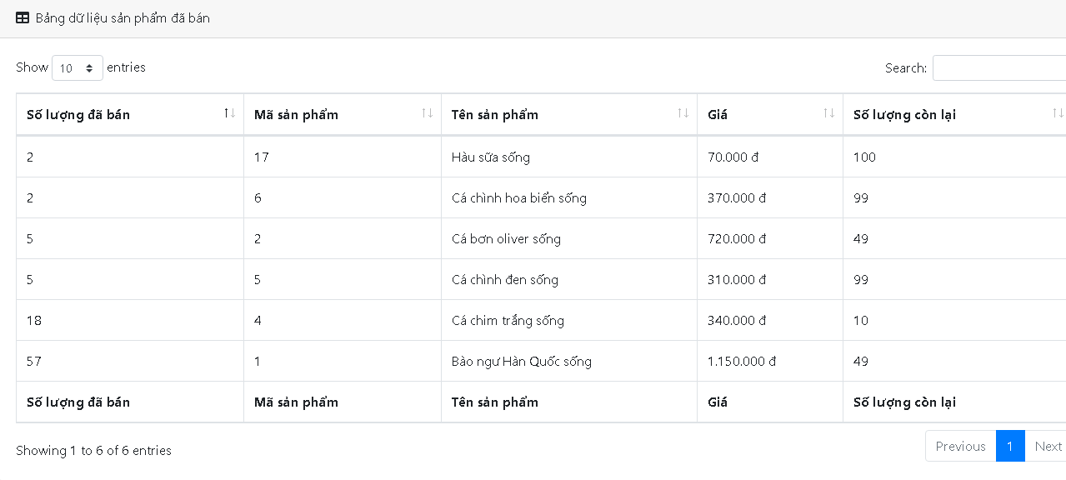

* ***Quản ly đơn hàng***

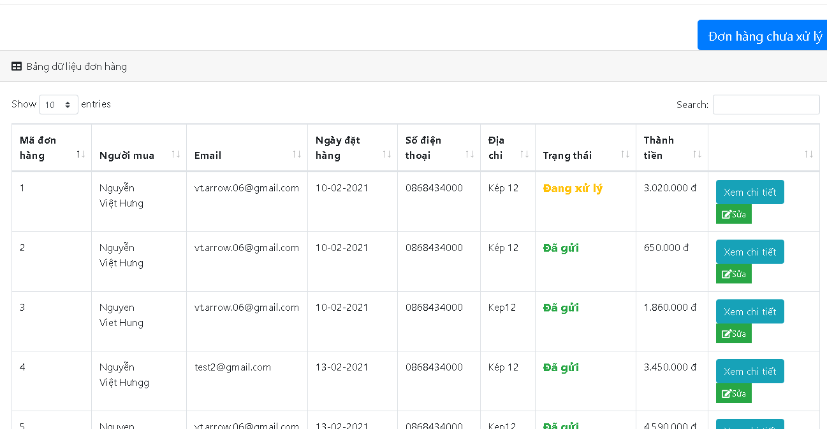

* ***Lọc các đơn hàng chưa xử lý***

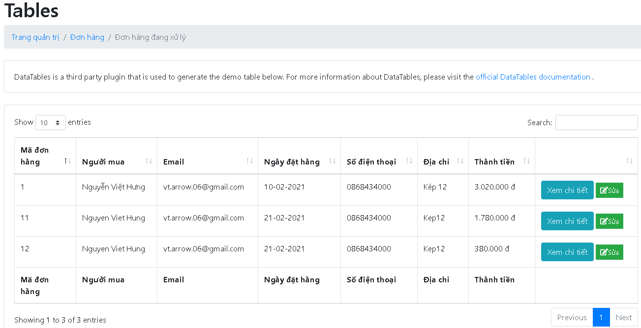

* ***Quản lý chính sách/tin tức(bài viết)***

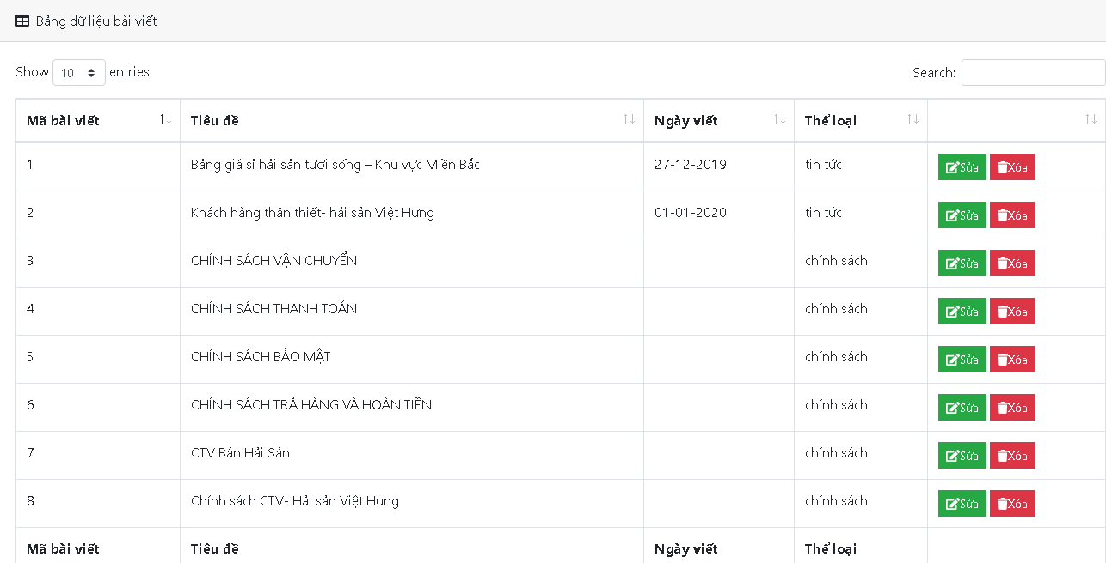

* ***Danh sách người quản trị***

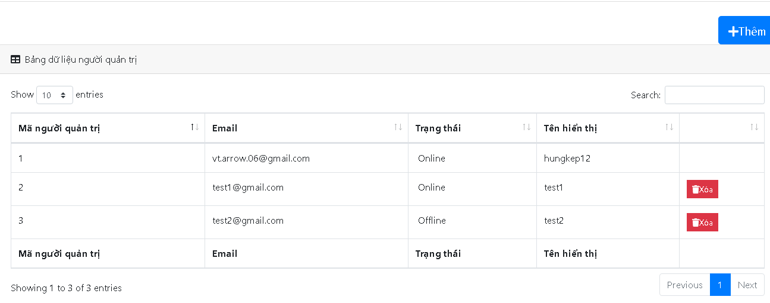

* ***Danh sách người dùng***

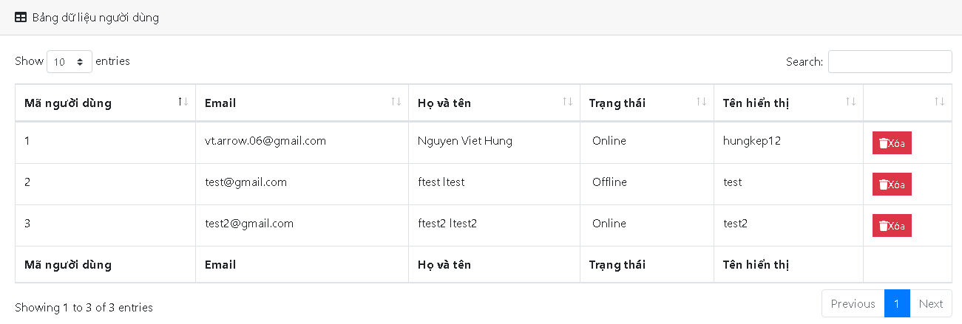

* ***Sửa thông tin người quản trị***

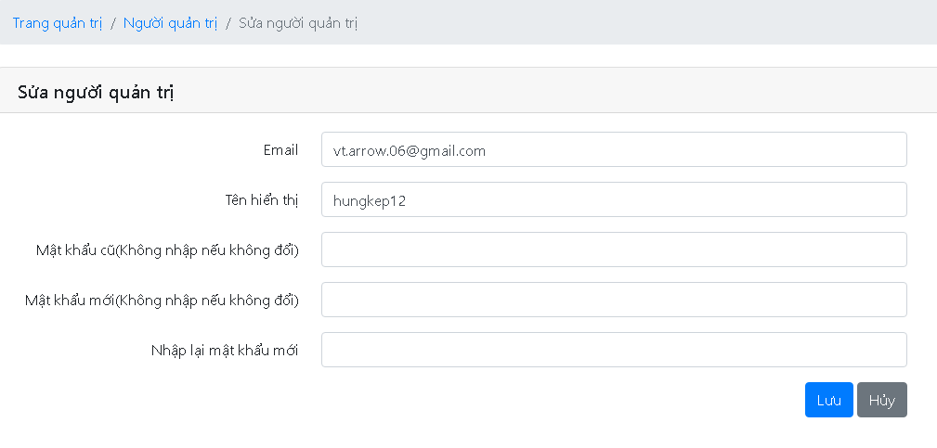

## 4.2 Kiểm thử hộp đen

- Em sử dựng kiểm thử hộp đen đối với website

- Phương pháp này cố gắng tìm ra các lỗi trong các loại sau:

* Chức năng không chính xác hoặc thiếu.
* Lỗi giao diện.
* Lỗi trong cấu trúc dữ liệu hoặc truy cập cơ sở dữ liệu bên ngoài.
* Hành vi hoặc hiệu suất lỗi.
* Khởi tạo và chấm dứt các lỗi.

**Kết Luận**

Với những kiến thức tìm hiểu và đã học được, em đã cố gắng xây dựng nên một ứng dụng website thương mại điện tử với tính năng thiết yếu nhất cả về mặt giao diện đến chức năng (Kết nối được CSDL, gọi được dữ liệu ra giao diện và thực hiện các thao tác với CSDL trên website,…)

Quá trình khảo sát , phân tích cho đến thiết kế đã bám sát tiến độ đề ra và thu được những thông tin cần thiết nhất để phát triển đề tài .

Ứng dụng sẽ được phát triển thêm về mặt chức năng như thêm một số tính năng như: live search, danh sách khách hàng thân thiết, khách hàng đen... và cải thiện giao diện theo hướng gọn gàng nhưng vẫn đảm bảo tính thẩm mĩ.

**Tài Liệu Tham Khảo**

1. <http://laptrinhjavaweb.com/springmvc>
2. <https://www.google.com.vn>
3. https://viblo.asia/p/tong-quan-ve-spring-framework-YWOZryEyKQ0